
MANUAL DE USUARIO
Training
InnovaQuote
Administrador del panel
de cotizaciones virtuales
Guía paso a paso, con capturas de pantalla, de todo lo que puede hacer el usuario administrador: desde el inicio de sesión hasta el cierre de sesión.
cotizaciones.trainingcorporation.com.co
EN ESTE MANUAL
Acceso al panel
Cotizaciones y clientes
Catálogo y árbol de decisión
Usuarios, correos y configuración
Ver el sitio y cerrar sesión
Capacidad de la aplicación
Versión 1.0
Noviembre de 2026


Acerca de este manual

Este documento guía al usuario administrador en el uso diario del panel de administración de Training InnovaQuote, la plataforma de cotizaciones de Training Corporation. Cada tarea se explica paso a paso y va acompañada de la captura de la pantalla correspondiente.
Dato | Detalle
Documento | Manual de usuario del administrador de Training InnovaQuote
Dirigido a | Personas con una cuenta de acceso al panel de administración de Training InnovaQuote
Aplicación | Training InnovaQuote, plataforma de cotizaciones de Training Corporation (cotizaciones.trainingcorporation.com.co)
Versión | 1.0
Fecha | Noviembre de 2026
Elaborado por | Equipo de desarrollo de Training~InnovaQuote

Control de cambios
Versión | Fecha | Descripción
1.0 | Noviembre de 2026 | Primera versión del manual: acceso, operación, catálogo, sistema, cierre de sesión y capacidad de la aplicación.

 Sobre los textos de pantalla
Los nombres de botones, campos y mensajes que aparecen en este manual se copiaron de la aplicación tal como el usuario los ve. Si en una versión futura cambia algún texto en pantalla, actualice también este documento.

Contenido

01 Introducción 1
1.1 ¿Qué es el panel de cotizaciones? 1
1.2 El nombre Training InnovaQuote 1
1.3 ¿Quién es el usuario administrador? 2
1.4 Requisitos 2
1.5 Cómo está organizado este manual 3
1.6 Cómo leer este manual 3
1.7 Mapa del panel 4
1.8 Recorrido rápido 5
02 Acceso al panel 6
2.1 Iniciar sesión 6
2.2 Recuperar la contraseña 8
2.3 El Panel de inicio 10
2.4 Partes de la pantalla 12
2.5 Elementos comunes 13
2.6 Usar el panel desde el celular 16
03 Operación: cotizaciones y clientes 18
3.1 Cotizaciones 18
3.2 Clientes 25
04 Catálogo 29
4.1 Unidades de negocio 29
4.2 Líneas de gestión 34
4.3 Servicios 36
4.4 Árbol de decisión 39
05 Sistema: usuarios, correos y configuración 52
5.1 Usuarios 52
5.2 Correos de bienvenida 56
5.3 Configuración 58
06 Ver el sitio y cerrar sesión 62
6.1 Ver el sitio público 62
6.2 Cerrar sesión 63
07 Capacidad de la aplicación 65
A Mensajes del sistema 66
B Preguntas frecuentes 68
C Glosario 70

Índice de figuras

1.1 Significado del nombre Training InnovaQuote. 2
1.2 Estructura del panel de cotizaciones. 4
1.3 Recorrido de una sesión de trabajo en el panel. 5
2.1 Pantalla de inicio de sesión. 7
2.2 Mensaje de error al iniciar sesión. 8
2.3 Solicitud del enlace para restablecer la contraseña. 9
2.4 Panel de inicio del administrador. 11
2.5 Esquema de una pantalla del panel. 12
2.6 Barra lateral del panel. 13
2.7 Aviso de confirmación después de guardar. 14
2.8 Una lista típica: búsqueda, tabla, acciones y paginación. 15
2.9 Cuadro de confirmación antes de eliminar. 16
2.10 Menú del panel abierto en un celular. 17
3.1 Ciclo de vida de una solicitud de cotización. 19
3.2 Partes del código de cotización. 19
3.3 Lista de cotizaciones. 20
3.4 Detalle de una solicitud pendiente. 22
3.5 Ventana para enviar la propuesta. 23
3.6 Solicitud después de enviar la propuesta. 24
3.7 Lista de clientes con sus filtros. 26
3.8 Ficha de un cliente con su historial. 27
3.9 Contenido del reporte de clientes exportado (hoja «Clientes»). 28
4.1 Relación entre los módulos del catálogo. 29
4.2 Lista de unidades de negocio. 30
4.3 Formulario para crear una unidad de negocio. 31
4.4 Edición de una unidad de negocio. 32
4.5 Detalle de una unidad de negocio. 33
4.6 Lista de líneas de gestión. 35
4.7 Formulario para crear una línea de gestión. 36
4.8 Lista de servicios filtrada por unidad. 37
4.9 Formulario para crear un servicio. 38
4.10 Ejemplo de árbol con una pregunta de rama. 40
4.11 Árbol de decisión de una unidad. 41
4.12 Unidad sin preguntas, con la opción de copiar. 42
4.13 Tarjeta de una pregunta abierta para editar. 44
4.14 Selector del tipo de respuesta. 45
4.15 Editor de opciones con ramas. 46
4.16 Sección de preguntas de rama. 47
4.17 Ventana «Probar como cliente». 50
4.18 Recuadro con los problemas de una pregunta. 51
5.1 Lista de usuarios del panel. 53
5.2 Formulario para crear un usuario. 54
5.3 Edición de un usuario. 55
5.4 Envío de correos de bienvenida. 57
5.5 Pantalla de configuración. 60
6.1 Página de inicio de Training InnovaQuote. 62
6.2 Opción «Cerrar sesión» al final de la barra lateral. 63
7.1 Comportamiento de Training InnovaQuote según el número de usuarios simultáneos. 65

CAPÍTULO

Introducción

Antes de empezar, conozca qué es el panel de cotizaciones, qué puede hacer en él y cómo está organizado este manual.

¿Qué es el panel de cotizaciones?
Training InnovaQuote es la plataforma web donde los clientes de Training Corporation solicitan cotizaciones. Está disponible en cotizaciones.trainingcorporation.com.co. El cliente elige el tipo de servicio (la unidad de negocio), diligencia el formulario de solicitud y envía su solicitud.
El panel de cotizaciones es la parte privada de Training InnovaQuote. Desde allí el equipo de Training Corporation recibe las solicitudes, envía las propuestas comerciales y mantiene al día la información que ve el cliente. En el panel usted puede:
- Revisar las solicitudes de cotización y enviar la propuesta a cada cliente.
- Consultar los clientes que han cotizado y su historial, y exportarlos a Excel.
- Administrar las unidades de negocio, las líneas de gestión y los servicios.
- Diseñar el formulario de preguntas (árbol de decisión) que responde el cliente al cotizar.
- Crear y administrar las cuentas de acceso al panel.
- Enviar correos de bienvenida para invitar clientes a la plataforma.
- Definir quién recibe las notificaciones y los datos de contacto que llevan los correos.

El nombre Training InnovaQuote
El nombre de la aplicación une tres palabras, y cada una expresa una parte de lo que es:

Figura 1.1. Significado del nombre Training InnovaQuote.
Palabra | Significado
Training | Respaldo e identidad de Training Corporation.
Innova | Innovación y transformación.
Quote | Cotizaciones y propuestas comerciales.

¿Quién es el usuario administrador?
Toda persona que tenga una cuenta en el panel es administrador. El panel no maneja roles ni permisos distintos: cualquier usuario puede ver y modificar todos los módulos, incluidas las cuentas de los demás usuarios.
 Importante
Entregue cuentas solo a personas de confianza y cree una cuenta por persona. No comparta su correo y contraseña con otros: así queda claro quién tiene acceso y puede retirarlo cuando alguien deje de necesitarlo (ver sección 5.1).

Requisitos
- Un computador con un navegador web actualizado: Google Chrome, Microsoft Edge, Mozilla Firefox o Safari.
- Conexión a internet.
- La dirección web de Training InnovaQuote (cotizaciones.trainingcorporation.com.co) y una cuenta de usuario (correo y contraseña) creada por otro administrador.
- Acceso al buzón de correo de su cuenta, por si necesita recuperar la contraseña.
 Consejo
El panel también funciona en celulares y tabletas (ver sección 2.6). Para trabajar con tablas largas y con el árbol de decisión es más cómodo usar una pantalla amplia.

Cómo está organizado este manual
Parte | Qué encontrará
Capítulo 2 | Cómo iniciar sesión, recuperar la contraseña y moverse por el panel.
Capítulo 3 | Las solicitudes de cotización, el envío de propuestas y los clientes.
Capítulo 4 | Unidades de negocio, líneas de gestión, servicios y el árbol de decisión.
Capítulo 5 | Usuarios, correos de bienvenida y configuración.
Capítulo 6 | Cómo ver el sitio público y cerrar sesión.
Capítulo 7 | Cuántos usuarios simultáneos soporta Training InnovaQuote.
Apéndice A a Apéndice C | Mensajes del sistema, preguntas frecuentes y glosario.

Cómo leer este manual
Para que sea fácil reconocer en el texto lo que verá en pantalla, el manual usa estas convenciones:
Así aparece en el manual | Qué significa
Guardar cambios | Un botón principal de la pantalla. Haga clic sobre él.
Cancelar | Un botón secundario, con borde y fondo blanco.
 Eliminar | Un botón que borra información.
Correo electrónico | El nombre de un campo, una columna o una etiqueta, tal como aparece en pantalla.
Catálogo › Servicios | Una opción de la barra lateral: primero el grupo, luego la opción.
«Servicio creado correctamente.» | Un mensaje que muestra el sistema, copiado textualmente.
«Pregunta ‹nombre› creada.» | La parte entre ‹ › cambia según el caso; aquí, el texto de la pregunta.
Enter | Una tecla del teclado.
/dashboard/servicios | La dirección de la pantalla, después de cotizaciones.trainingcorporation.com.co.
Pendiente Generada | Insignias de estado, con los mismos colores de la aplicación.

Además encontrará cuatro tipos de recuadros:
Nota
Información complementaria que ayuda a entender cómo funciona algo.

Importante
Advertencias. Lea con atención: indican acciones que no se pueden deshacer o que afectan a los clientes.

Consejo
Recomendaciones para trabajar más rápido o evitar errores frecuentes.

 Resultado
Lo que debe ver en pantalla cuando completa correctamente los pasos.

Mapa del panel
Todas las pantallas del panel se abren desde la barra lateral azul, organizada en tres grupos. Al final de la barra están las opciones para ver el sitio público y cerrar sesión. La figura 1.2 resume la estructura y la página de este manual donde se explica cada módulo.
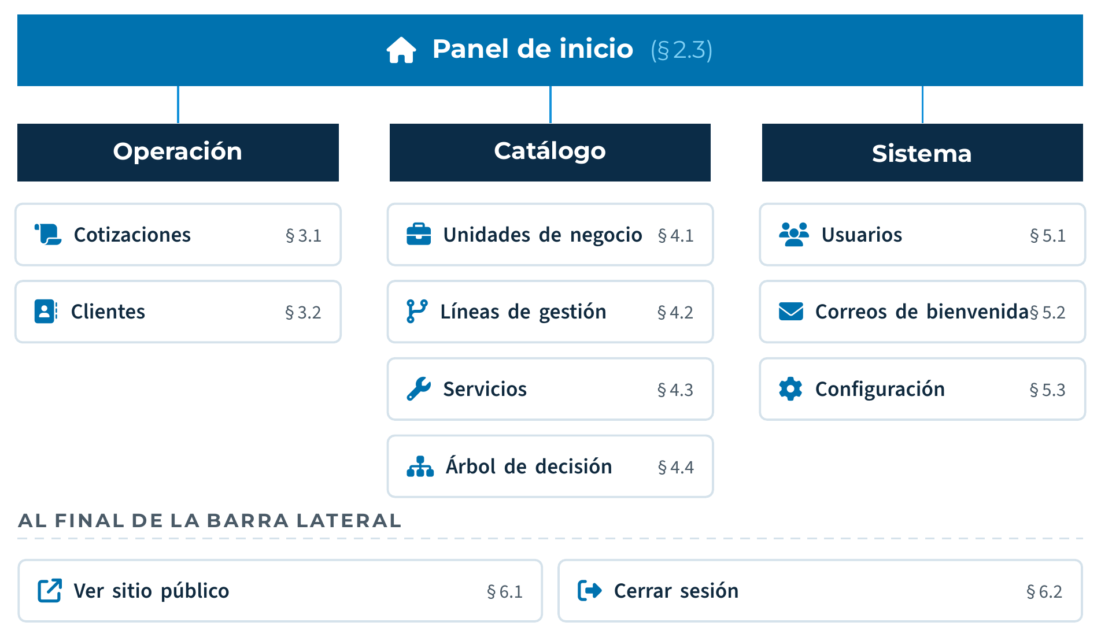
Figura 1.2. Estructura del panel de cotizaciones.

Recorrido rápido
Este es el recorrido completo de una jornada de trabajo en el panel, desde que entra hasta que sale. Cada paso remite a la parte del manual donde se explica en detalle.
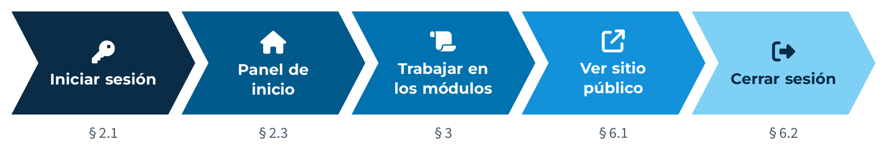
Figura 1.3. Recorrido de una sesión de trabajo en el panel.
- Inicie sesión con su correo y contraseña (sección 2.1).
- En el Panel de inicio, elija el módulo con el que va a trabajar (sección 2.3).
- Abra Operación › Cotizaciones y revise las solicitudes en estado Pendiente (sección 3.1).
- Abra cada solicitud, lea las respuestas del cliente y descargue los documentos que adjuntó.
- Cuando la propuesta esté lista, envíela al cliente con  Enviar propuesta (sección 3.1.4).
- Consulte Operación › Clientes cuando necesite el historial de un cliente o un reporte en Excel (sección 3.2).
- Si cambia la oferta de servicios, actualice el catálogo y el árbol de decisión (capítulo 4).
- Revise cómo lo ve el cliente con Ver sitio público y, al terminar, cierre sesión (capítulo 6).

CAPÍTULO

Acceso al panel

Cómo entrar al panel, recuperar la contraseña y moverse por la interfaz. Lo que aprenda en este capítulo le sirve para todos los módulos.

Iniciar sesión
 | UBICACIÓN Pantalla de acceso de Training InnovaQuote  DIRECCIÓN cotizaciones.trainingcorporation.com.co/login  PERMITE Entrar al panel con su correo y contraseña.

- Abra el navegador y escriba la dirección de Training InnovaQuote seguida de /login, es decir, cotizaciones.trainingcorporation.com.co​/login. También puede entrar desde el sitio público: al final de la página de inicio está el enlace Acceso administradores.
- Verá el logo de Training Corporation y el título Panel de cotizaciones.
- En Correo electrónico , escriba el correo de su cuenta.
- En Contraseña , escriba su contraseña.
- Si está en su equipo personal, puede marcar Mantener la sesión iniciada . Así el navegador conserva la sesión abierta aunque lo cierre, hasta que usted cierre sesión.
- Haga clic en Iniciar sesión .
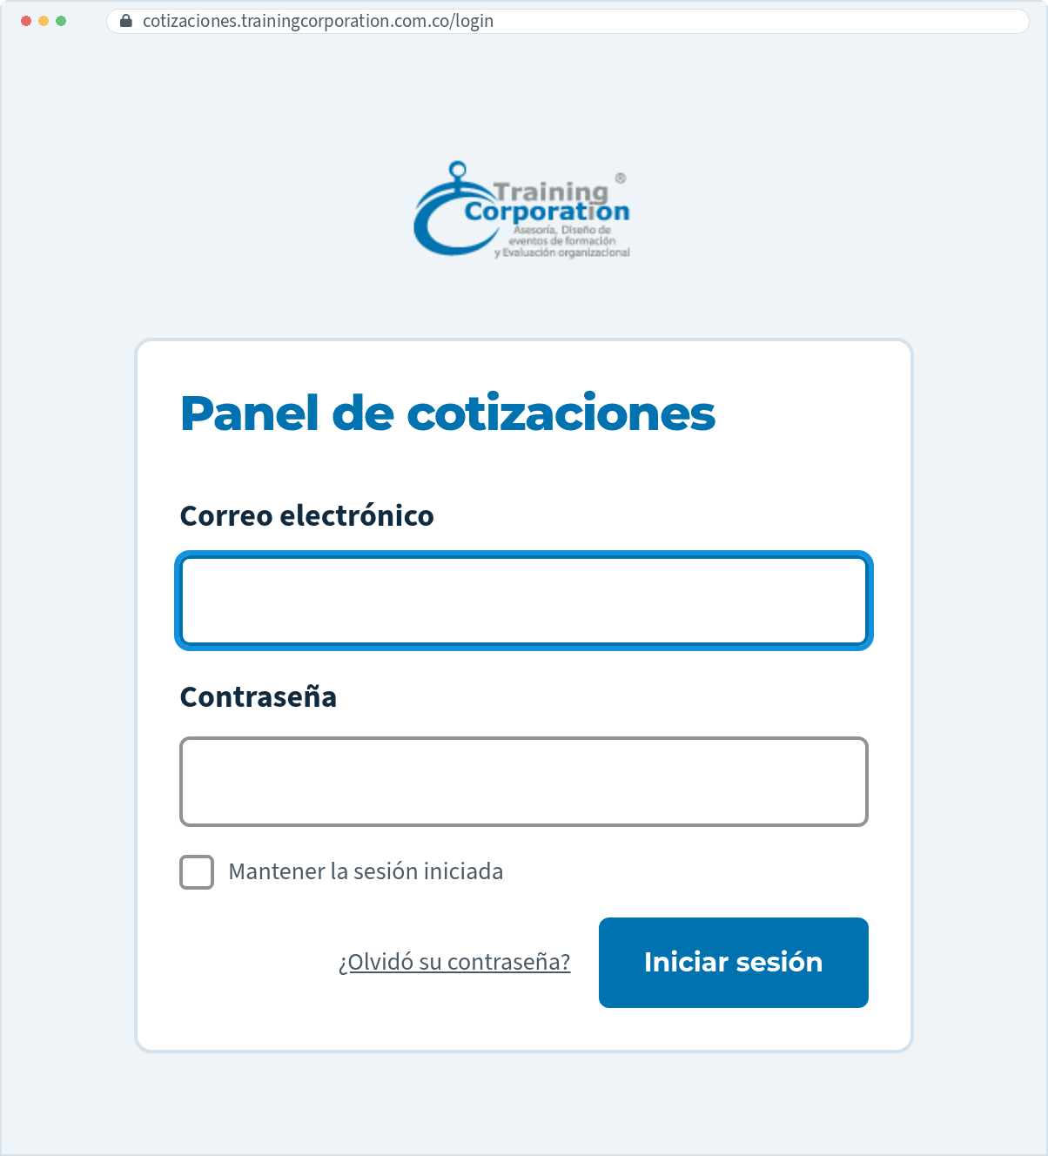
Figura 2.1. Pantalla de inicio de sesión.
Resultado
El sistema lo lleva al Panel de inicio (/dashboard), donde lo saluda por su nombre. Continúe en la sección 2.3.

Importante
No marque Mantener la sesión iniciada en computadores compartidos o públicos: cualquier persona que use ese navegador después podría entrar al panel con su cuenta.

Si no puede entrar
Cuando algo falla, el formulario muestra un mensaje en rojo debajo del campo afectado.
Situación | Qué verá | Qué hacer
Dejó un campo vacío | «El correo electrónico es obligatorio.» o «La contraseña es obligatoria.» | Complete el campo y vuelva a intentar.
El correo no tiene un formato válido | El navegador le pide corregirlo, o el sistema muestra «Ingresa un correo electrónico válido.» | Revise que el correo tenga la forma nombre@empresa.com.
El correo o la contraseña no coinciden | Un mensaje bajo el correo. Actualmente aparece en inglés: «These credentials do not match our records.» | Revise mayúsculas y la tecla Bloq Mayús . Si no la recuerda, recupérela (sección 2.2).
Varios intentos fallidos seguidos | Tras 5 intentos fallidos el acceso se bloquea por unos segundos. El mensaje aparece en inglés: «Too many login attempts. Please try again in ‹N› seconds.» | Espere el tiempo indicado e intente de nuevo.

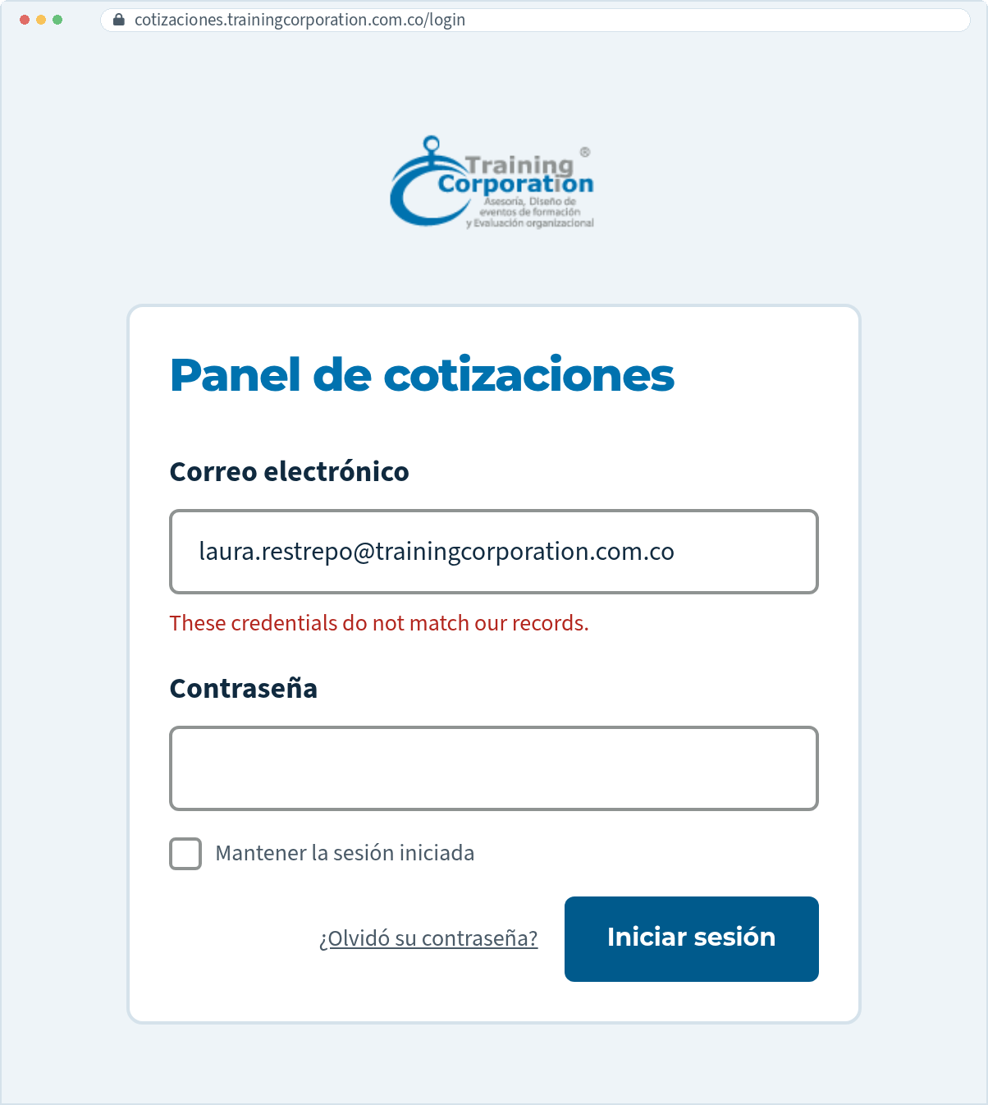
Figura 2.2. Mensaje de error al iniciar sesión.

Recuperar la contraseña
Si olvidó su contraseña, puede crear una nueva desde la pantalla de inicio de sesión.
- En la pantalla de inicio de sesión, haga clic en ¿Olvidó su contraseña?
- Verá el texto «¿Olvidó su contraseña? Escriba su correo electrónico y le enviaremos un enlace para crear una nueva.» Escriba en el campo el correo de su cuenta.
- Haga clic en Enviar enlace para restablecer contraseña . Verá un mensaje de confirmación en verde (actualmente en inglés).
- Revise su bandeja de entrada y, si no lo encuentra, la carpeta de correo no deseado. El correo llega en inglés, con el asunto «Reset Password Notification».
- Abra el correo y haga clic en el botón Reset Password.
- En la pantalla Restablecer contraseña, verifique su correo en Correo electrónico , escriba la nueva contraseña en Contraseña y repítala en Confirmar contraseña . Debe tener al menos 8 caracteres.
- Haga clic en Reset Password .
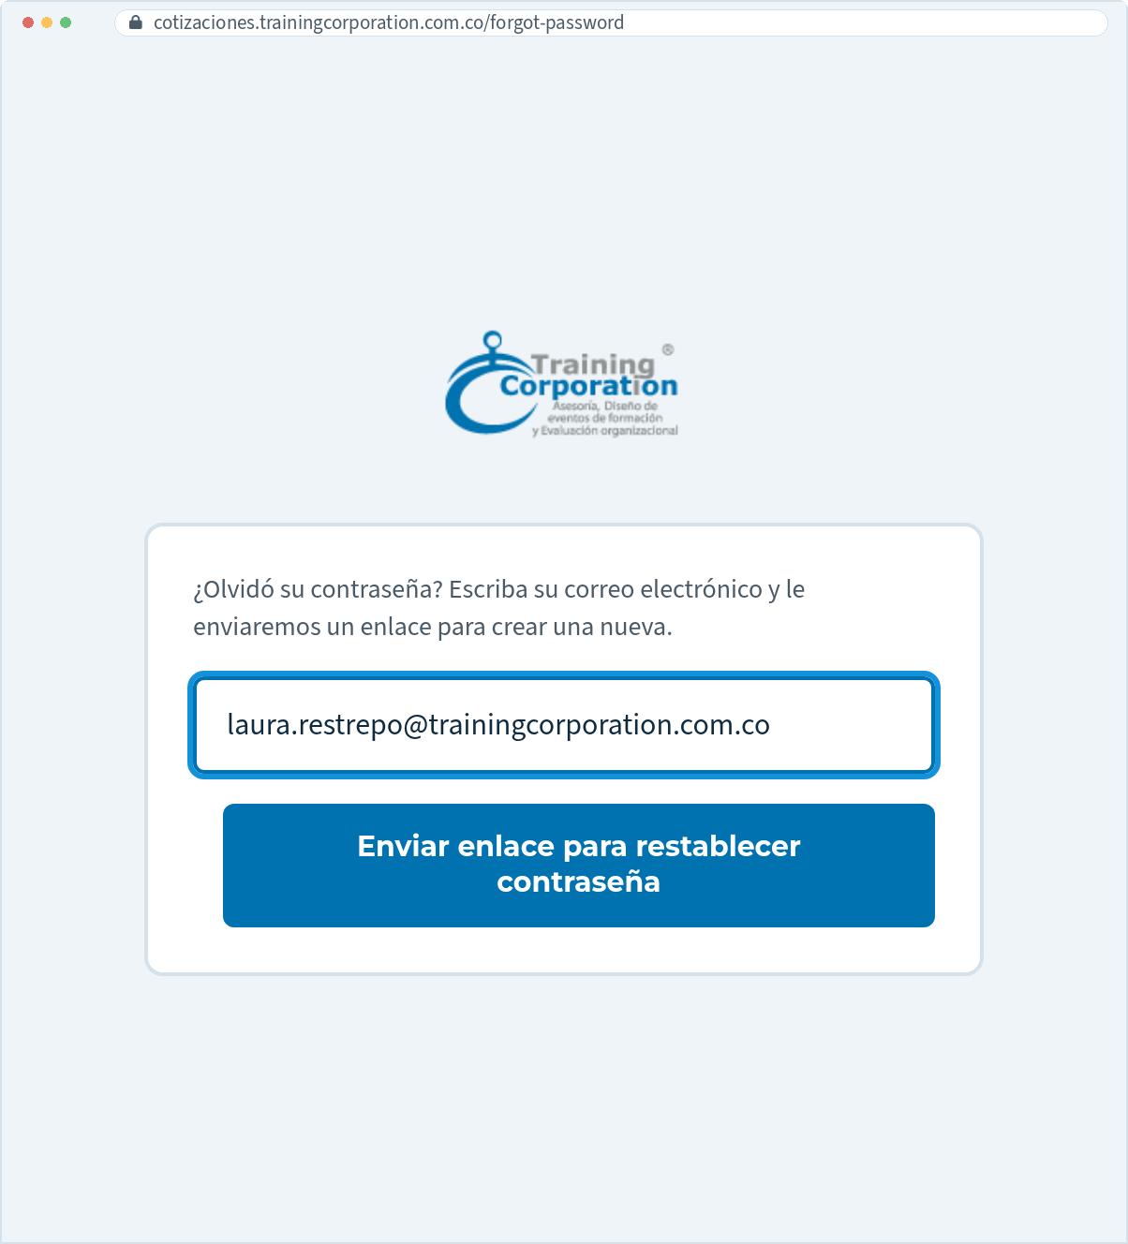
Figura 2.3. Solicitud del enlace para restablecer la contraseña.
Resultado
Vuelve a la pantalla de inicio de sesión con un mensaje de confirmación. Inicie sesión con la nueva contraseña.

Nota
El enlace del correo vence a los 60 minutos y solo puede pedirse uno por minuto. Si vence, solicite uno nuevo. Otra opción es pedirle a otro administrador que le asigne una contraseña nueva desde Sistema › Usuarios (ver sección 5.1.3).

El Panel de inicio
 | UBICACIÓN Primera pantalla después de iniciar sesión  DIRECCIÓN cotizaciones.trainingcorporation.com.co/dashboard  PERMITE Ir con un clic a cualquier módulo del panel.

Después de iniciar sesión verá el saludo Bienvenido/a, ‹su primer nombre› y el texto «Gestione las solicitudes de cotización, el catálogo que ve el cliente y la configuración del sistema.» Debajo aparecen tarjetas de acceso directo, agrupadas igual que la barra lateral. Haga clic en una tarjeta para abrir el módulo.
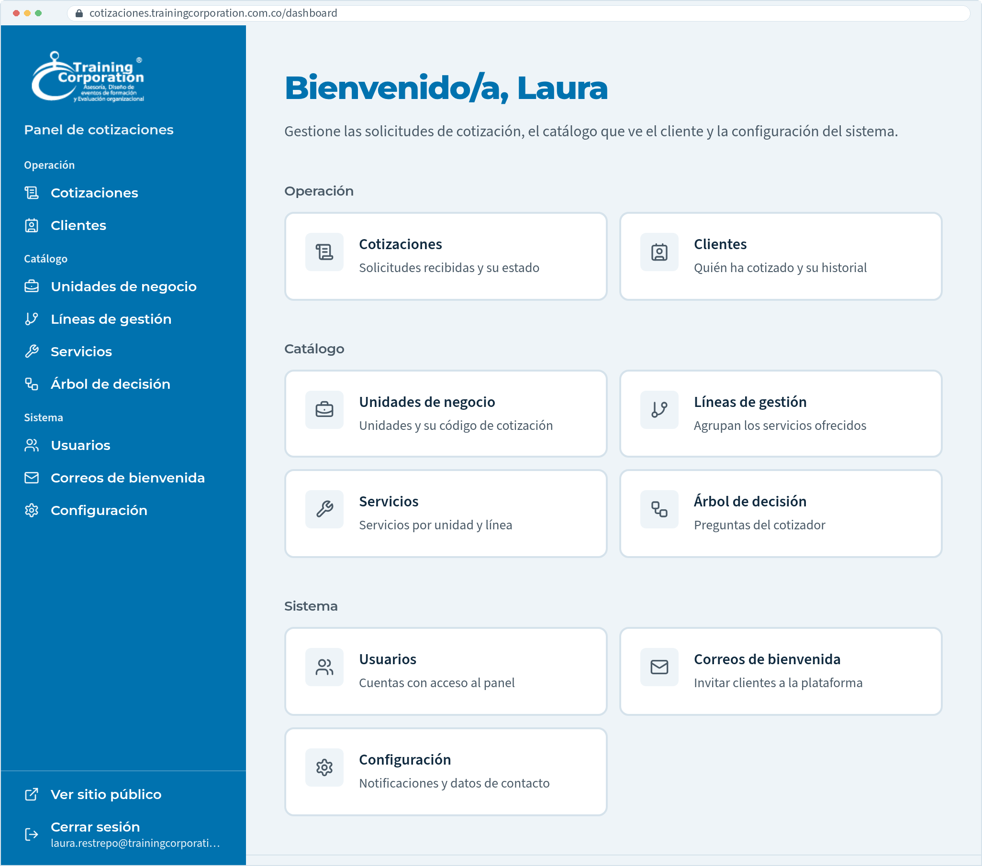
Figura 2.4. Panel de inicio del administrador.
Grupo | Tarjeta | Descripción en pantalla | Sección
Operación |  Cotizaciones | Solicitudes recibidas y su estado | 3.1
Operación |  Clientes | Quién ha cotizado y su historial | 3.2
Catálogo |  Unidades de negocio | Unidades y su código de cotización | 4.1
Catálogo |  Líneas de gestión | Agrupan los servicios ofrecidos | 4.2
Catálogo |  Servicios | Servicios por unidad y línea | 4.3
Catálogo |  Árbol de decisión | Preguntas del cotizador | 4.4
Sistema |  Usuarios | Cuentas con acceso al panel | 5.1
Sistema |  Correos de bienvenida | Invitar clientes a la plataforma | 5.2
Sistema |  Configuración | Notificaciones y datos de contacto | 5.3

Consejo
Para volver al Panel de inicio desde cualquier pantalla, haga clic en el logo o en el texto Panel de cotizaciones, en la parte superior de la barra lateral.

Partes de la pantalla
Todas las pantallas del panel comparten la misma estructura. La figura 2.5 la muestra en forma de esquema; las letras se explican a continuación.
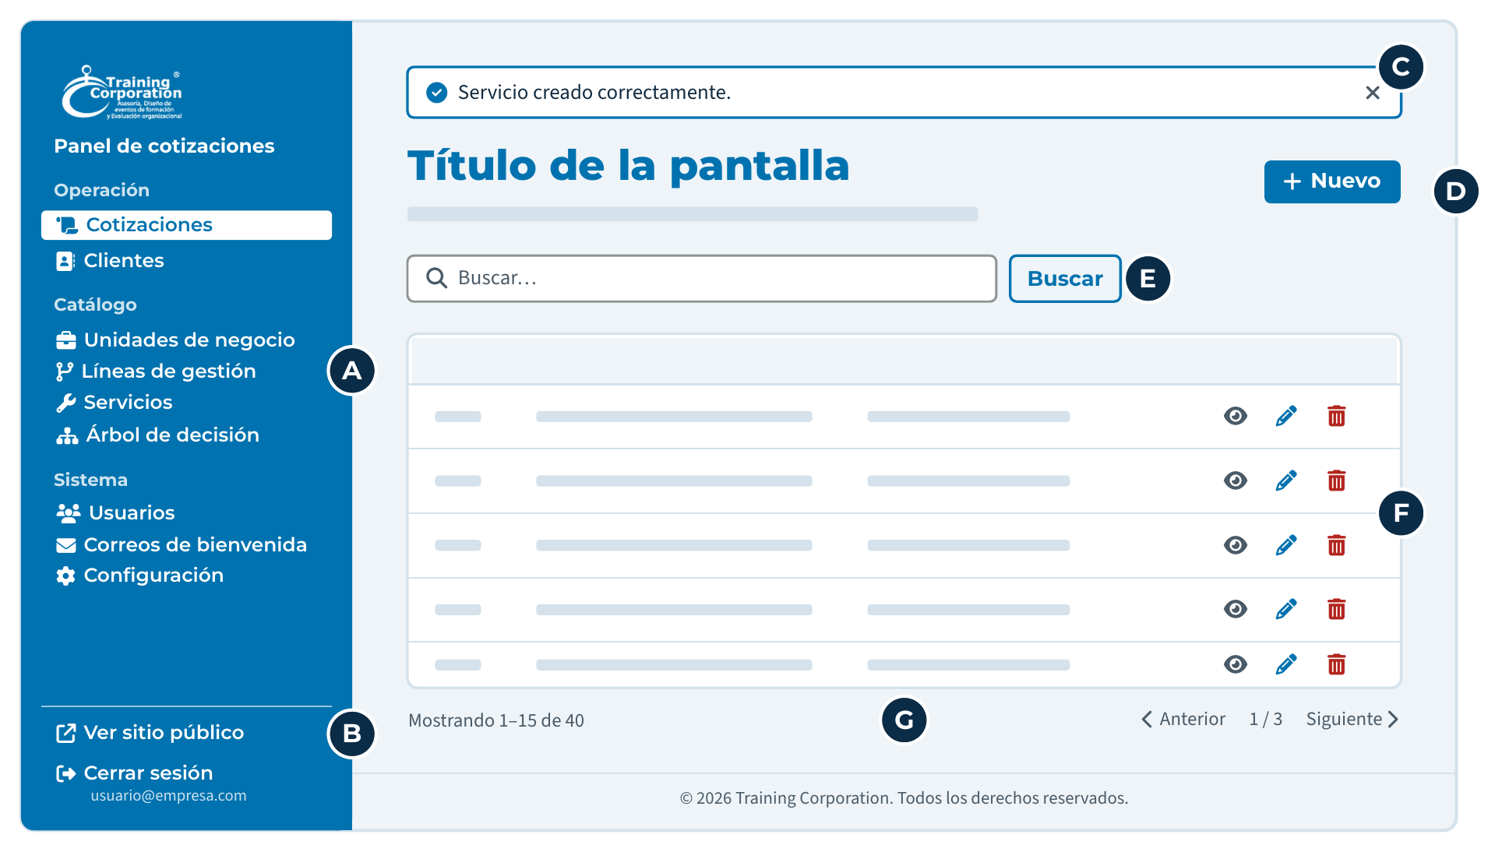
Figura 2.5. Esquema de una pantalla del panel.
- Barra lateral. Contiene el logo, el texto Panel de cotizaciones y los módulos agrupados en Operación, Catálogo y Sistema. El módulo donde se encuentra aparece resaltado en blanco.
- Pie de la barra lateral. Ver sitio público abre Training InnovaQuote en otra pestaña y Cerrar sesión termina su sesión. Debajo aparece el correo de la cuenta con la que entró.
- Aviso del sistema. Confirma el resultado de la última acción (sección 2.5.1).
- Encabezado. Título azul de la pantalla, una descripción en gris y, a la derecha, los botones de acción, como  Nuevo servicio .
- Búsqueda y filtros (sección 2.5.2).
- Tabla con los registros y los íconos de acción de cada fila (sección 2.5.5).
- Paginación y pie de página con el aviso de derechos de Training Corporation.
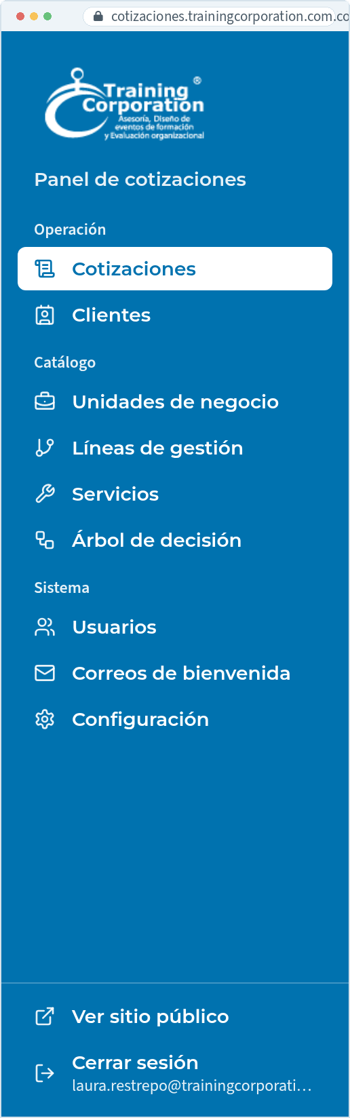 | Cómo moverse por el panel  - Haga clic en el nombre de un módulo para abrirlo.  - El módulo activo se resalta con fondo blanco y letra azul.  - Los grupos solo organizan los módulos: no se pueden abrir ni cerrar.  - Si la pantalla es baja, la barra lateral se desplaza sola con la rueda del ratón.  - Ver sitio público se abre en otra pestaña; el panel sigue abierto en la pestaña actual.
Figura 2.6. Barra lateral del panel.

Elementos comunes
Las herramientas de esta sección se repiten en casi todos los módulos. Una vez las conozca, podrá usarlas igual en cualquier pantalla.

Avisos del sistema
Después de guardar, eliminar o enviar algo, aparece un aviso en la parte superior del contenido:
- Éxito: borde azul con un ícono . Por ejemplo, «Línea de gestión creada correctamente.»
- Error: recuadro rojo con un ícono de alerta. Por ejemplo, «No puedes eliminar tu propio usuario.»
El aviso desaparece solo a los 8 segundos. Para cerrarlo antes, haga clic en la  de la derecha.
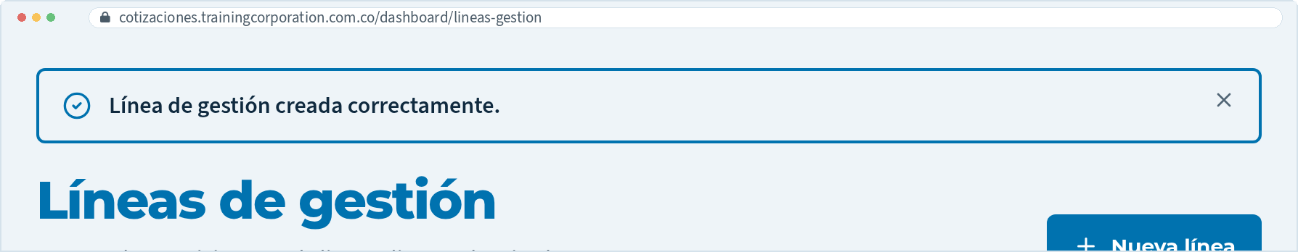
Figura 2.7. Aviso de confirmación después de guardar.

Búsqueda
- Escriba en la caja de búsqueda (la que tiene el ícono ). El texto gris de la caja indica qué datos puede buscar en esa pantalla.
- Presione Enter o haga clic en Buscar .
- Para quitar la búsqueda, haga clic en la Limpiar búsqueda que aparece junto a la caja.
Nota
La búsqueda encuentra textos parciales y no distingue mayúsculas de minúsculas. Si escribe solo números, también busca por el número de identificación (ID) del registro. La búsqueda no se ejecuta mientras escribe: debe presionar Enter o Buscar .

Filtros
Algunas pantallas tienen listas desplegables junto a la búsqueda, por ejemplo Unidad de negocio o Empresa . El filtro se aplica en cuanto elige una opción. Elija Todas para quitarlo.

Tablas y paginación
Las tablas muestran 15 registros por página. Debajo de la tabla verá el texto «Mostrando ‹desde›–‹hasta› de ‹total›» y, si hay más de una página, los botones  Anterior y Siguiente  con la página actual (por ejemplo, 1 / 3). Al cambiar la búsqueda o un filtro, la tabla vuelve a la primera página.
Consejo
La dirección de la página guarda la búsqueda, los filtros y la página. Puede guardarla como favorito en el navegador o enviársela a otro administrador para que vea exactamente la misma lista.

En pantallas angostas, las tablas se desplazan hacia los lados. Una sombra en el borde indica que hay más columnas por ver.

Acciones de cada fila
La columna Acciones muestra íconos. Si pasa el ratón sobre uno, aparece su nombre.
Ícono | Nombre | Qué hace
 | Ver detalle | Abre la ficha completa del registro.
 | Editar | Abre el formulario para modificar el registro.
 | Eliminar | Borra el registro, previa confirmación.
 | Abrir propuesta | Solo en Cotizaciones: abre la propuesta enviada en una pestaña nueva.

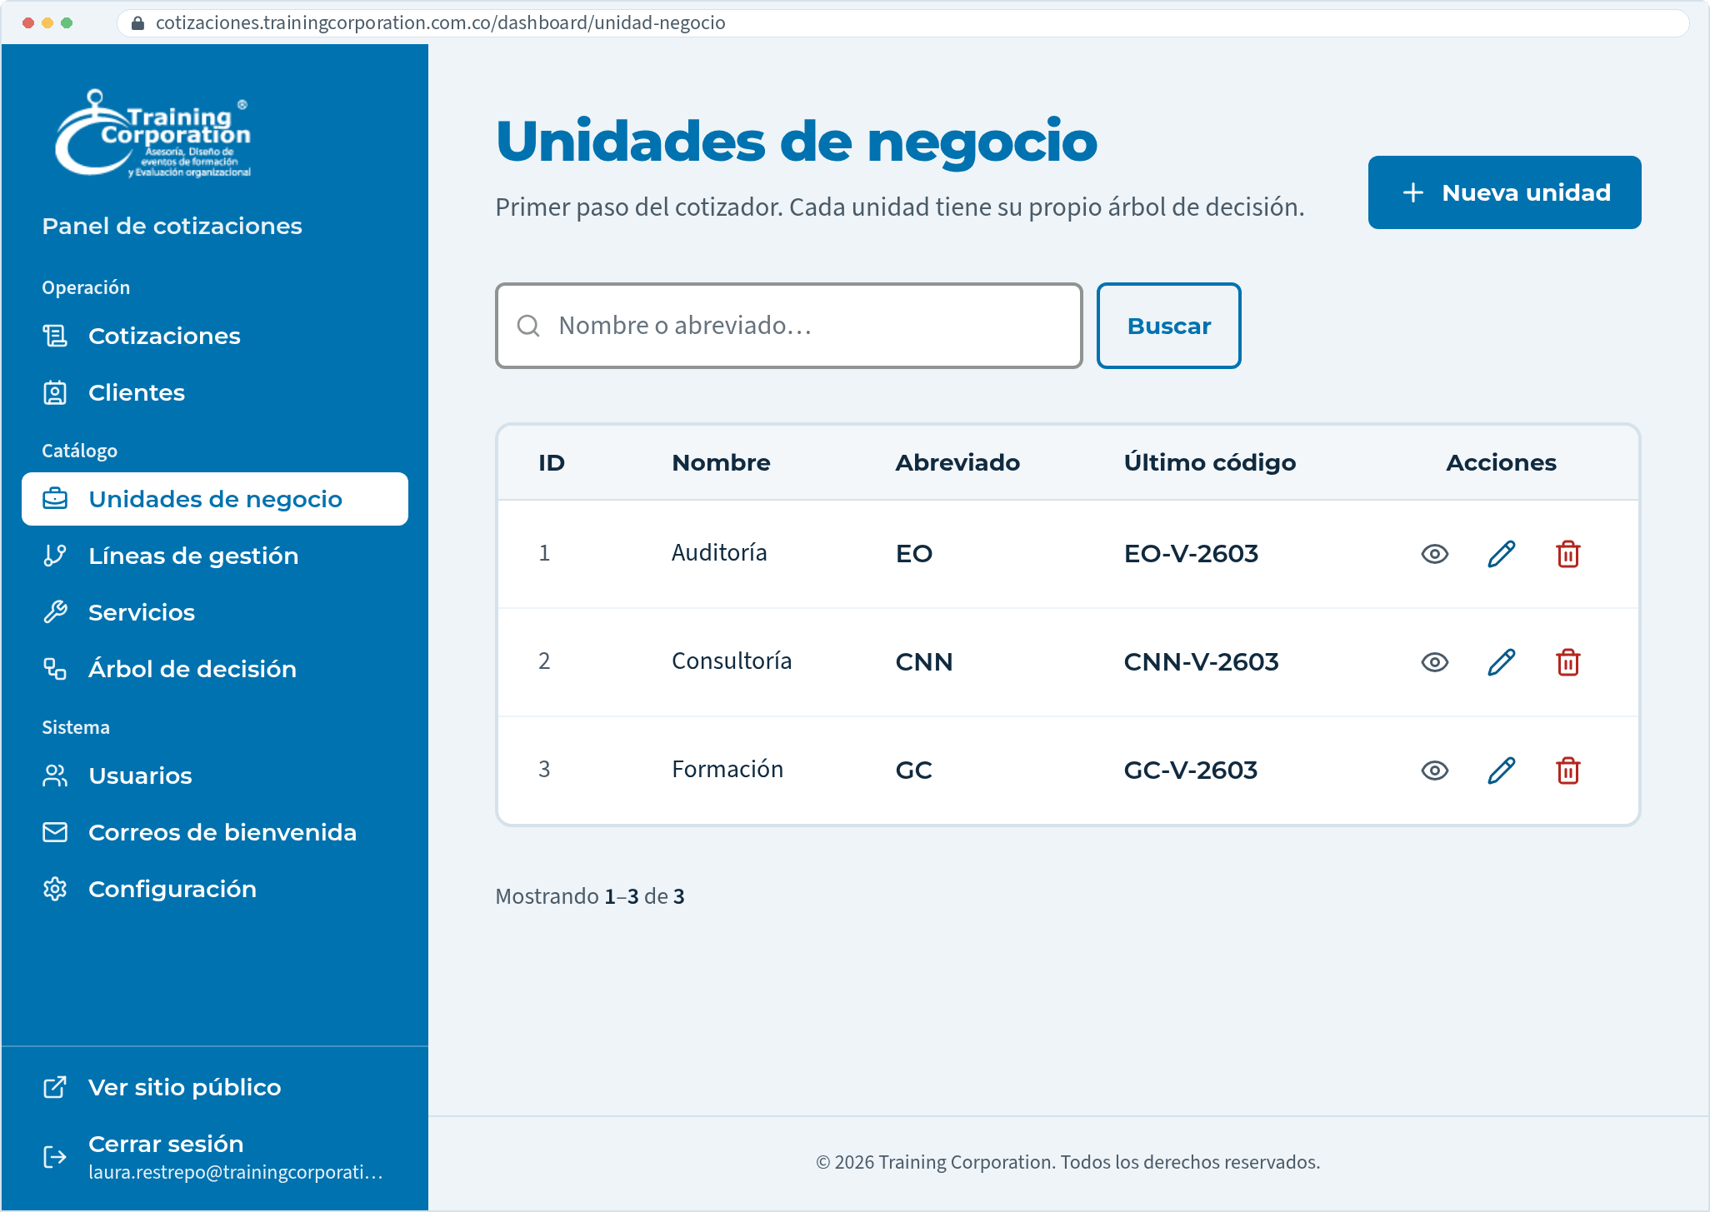
Figura 2.8. Una lista típica: búsqueda, tabla, acciones y paginación.

Confirmar una eliminación
Antes de borrar algo, el navegador muestra un cuadro de confirmación con un mensaje propio de cada módulo, por ejemplo «¿Eliminar el servicio «Trabajo en Alturas»?»
- Haga clic en Aceptar para eliminar.
- Haga clic en Cancelar para conservar el registro.
Los botones los dibuja el navegador, no Training InnovaQuote: en un navegador en español dicen Aceptar y Cancelar; en uno en inglés, como el de la captura, dicen OK y Cancel. El cuadro también muestra la dirección cotizaciones.trainingcorporation.com.co.
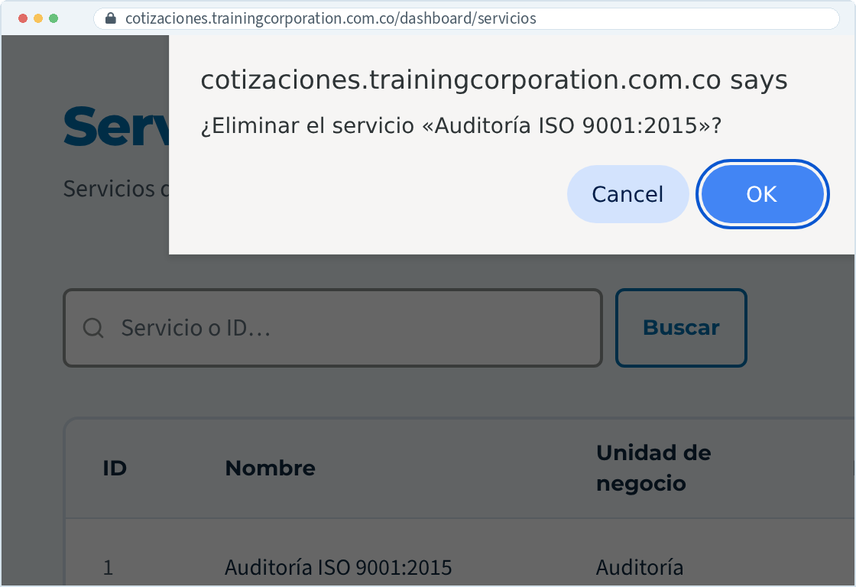
Figura 2.9. Cuadro de confirmación antes de eliminar.
Importante
Las eliminaciones no se pueden deshacer. Si borró algo por error, tendrá que crearlo de nuevo.

Formularios
Los formularios para crear y editar registros funcionan igual en todo el panel:
- Arriba a la izquierda hay un botón de regreso,  Volver a ‹módulo› (por ejemplo, Volver a cotizaciones), que lleva a la lista.
- Los campos obligatorios no llevan marca. Los opcionales muestran (opcional) junto al nombre.
- El texto gris bajo el nombre de un campo explica qué escribir.
- Al guardar, el sistema revisa los datos. Si algo falta o está mal, el mensaje aparece en rojo debajo del campo y no se guarda nada hasta corregirlo.
- Cancelar vuelve a la lista sin guardar.
- El botón principal, por ejemplo Crear servicio o Guardar cambios , guarda los datos. Mientras procesa, muestra Guardando….

Fechas y valores vacíos
Las fechas se muestran en formato día/mes/año (27/10/2026). Cuando un dato no fue diligenciado, el panel muestra una raya (—).

Usar el panel desde el celular
En pantallas angostas, como celulares o tabletas en vertical, la barra lateral se oculta para dejar espacio al contenido.
- Toque el botón  (Abrir menú), arriba a la izquierda, junto al texto Panel de cotizaciones.
- Se despliega la barra lateral. Toque el módulo que necesita.
- Para cerrarla sin elegir nada, toque la  o cualquier punto fuera de la barra.
Nota
En pantallas angostas, algunas tablas ocultan columnas para que quepan. En Operación › Cotizaciones, la unidad de negocio y la fecha pasan a mostrarse debajo del código; en Operación › Clientes se ocultan las columnas Teléfono y Última . Abra la ficha del registro para ver todos los datos.

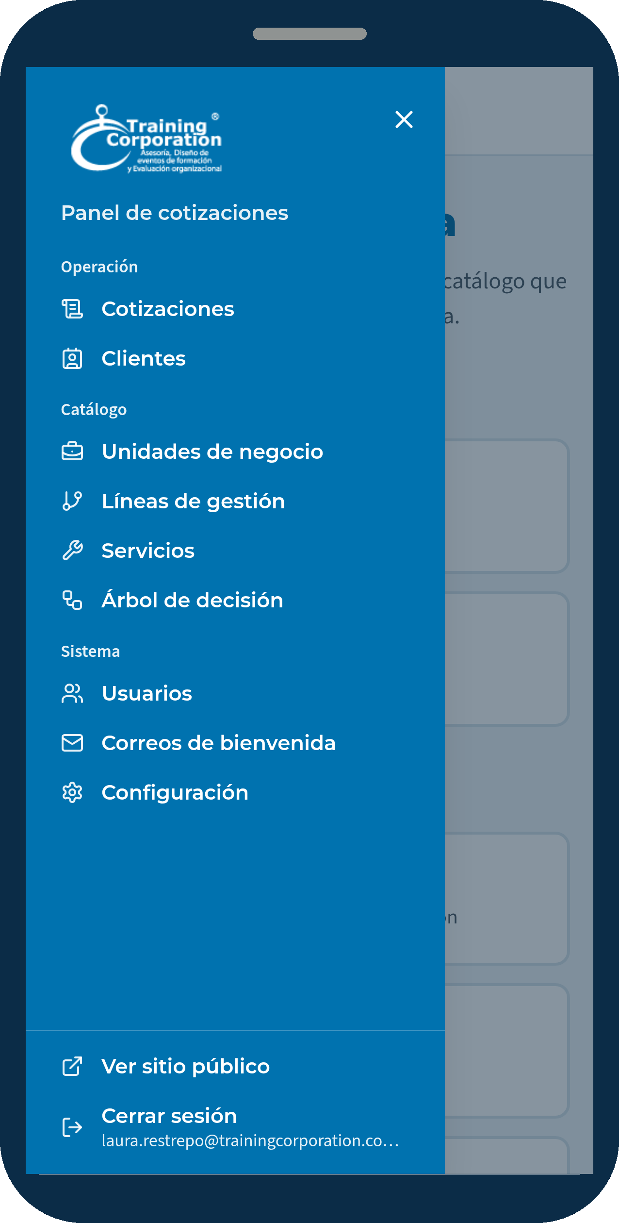
Figura 2.10. Menú del panel abierto en un celular.

CAPÍTULO

Operación: cotizaciones y clientes

El día a día del panel: recibir las solicitudes de cotización, enviar las propuestas a los clientes y consultar quién ha cotizado.

Cotizaciones
 | UBICACIÓN Operación › Cotizaciones  DIRECCIÓN cotizaciones.trainingcorporation.com.co/dashboard/ordenes-cotizacion  PERMITE Revisar las solicitudes, descargar los documentos del cliente y enviarle la propuesta.

Cómo llega una solicitud
Cuando un cliente envía el formulario de solicitud desde Training InnovaQuote, ocurre lo siguiente:
- Se crea la solicitud con un código único y en estado Pendiente .
- El cliente recibe un correo de confirmación con el asunto «Recibimos su solicitud de cotización ‹código›», con el número de la solicitud y el resumen de sus datos y respuestas.
- Si hay un Correo de notificaciones configurado (sección 5.3), ese buzón recibe el aviso «Nueva solicitud de cotización ‹código›», con los datos de la organización y de la persona de contacto, la fecha en que el cliente espera la oferta y los documentos que adjuntó (sección 3.1.3).
- El cliente queda registrado en Operación › Clientes, identificado por su correo. Si ya existía, se actualizan sus datos.
La figura 3.1 muestra el recorrido completo de una solicitud, desde que la envía el cliente hasta que abre la propuesta.
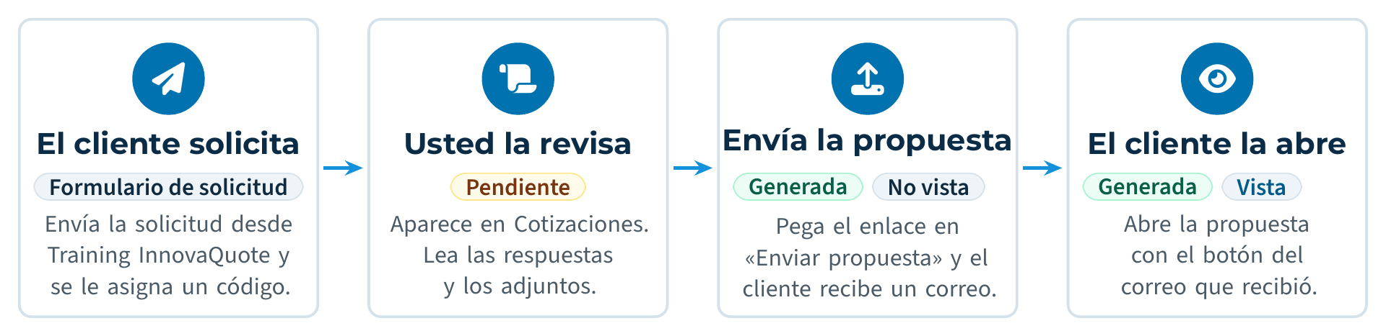
Figura 3.1. Ciclo de vida de una solicitud de cotización.

El código de cotización
Cada solicitud recibe automáticamente un código formado por el abreviado de la unidad de negocio, la letra V, el año y un consecutivo:
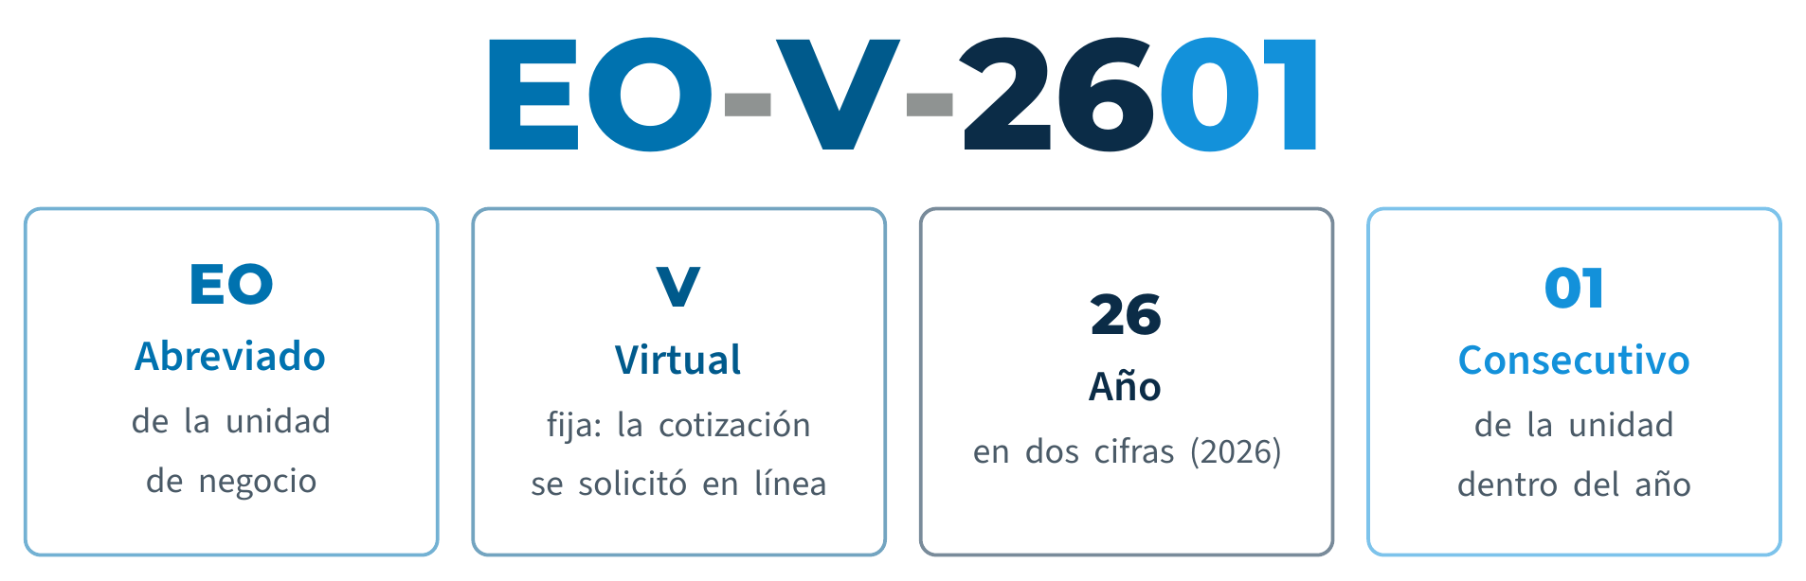
Figura 3.2. Partes del código de cotización.
Nota
El consecutivo vuelve a empezar en 01 con la primera solicitud de cada año y tiene al menos dos cifras: después de EO-V-2699 sigue EO-V-26100. El abreviado de cada unidad se define en Catálogo › Unidades de negocio (sección 4.1). En la instalación actual, Auditoría usa EO, Consultoría usa CNN y Formación usa GC.

La lista de cotizaciones
La pantalla Cotizaciones («Solicitudes recibidas desde el cotizador. Abra una para subir la propuesta.») muestra todas las solicitudes, con las más recientes arriba.
Columna | Qué muestra
Código | El código de la solicitud. Haga clic en él para abrir el detalle. En pantallas pequeñas, la unidad y la fecha se muestran debajo del código.
Cliente | Nombre del cliente y, debajo, su correo.
Empresa | Razón social del cliente. Se oculta en pantallas pequeñas.
Unidad | Unidad de negocio que eligió el cliente.
Fecha | Fecha en que se recibió la solicitud.
Estado | El estado de la solicitud (ver la tabla siguiente).
Acciones | Ver detalle y, si ya se envió la propuesta, Abrir propuesta.

Estado | Significado
Pendiente | La solicitud llegó y todavía no se ha enviado la propuesta.
Generada | Ya se envió la propuesta al cliente.
Generada No vista | Se envió la propuesta, pero el cliente aún no la ha abierto.
Generada Vista | El cliente abrió la propuesta desde el botón del correo.

La caja de búsqueda («Código, cliente o empresa…») también encuentra solicitudes por el correo, el NIT, el teléfono o el cargo del cliente, y por la unidad de negocio.
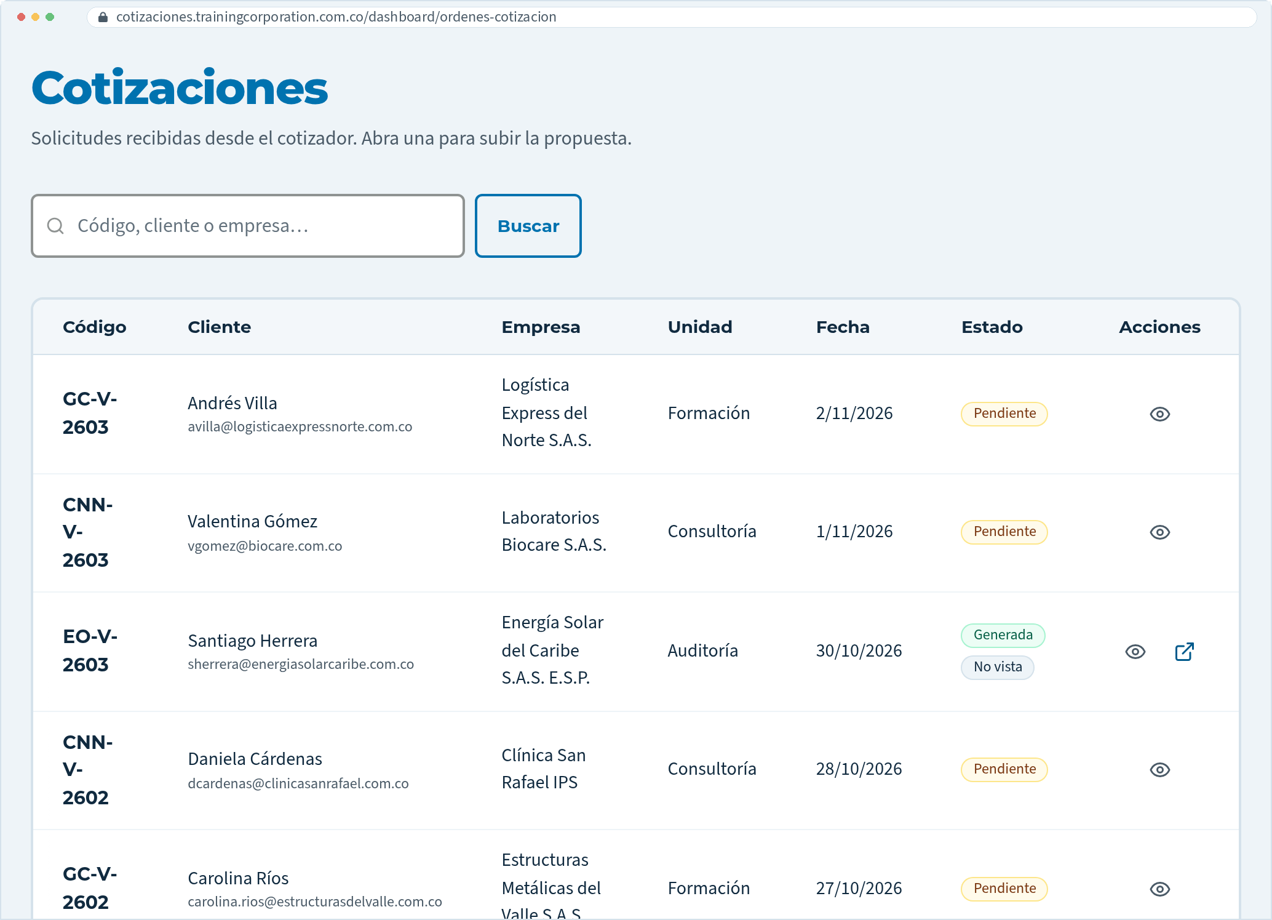
Figura 3.3. Lista de cotizaciones.
Consejo
La lista no tiene filtro por estado. Para encontrar rápido las pendientes, fíjese en la columna Estado : las insignias Pendiente se distinguen por su color ámbar.

Revisar una solicitud
- En la lista, haga clic en el Código o en el ícono Ver detalle.
- Se abre la pantalla Cotización ‹código›. Arriba a la izquierda está el botón Volver a cotizaciones . Debajo del título verá la fecha («Recibida el ‹dd/mm/aaaa›») y el estado.
- Revise las tarjetas de la pantalla:
Tarjeta | Contenido
Solicitud | La Unidad de negocio . Las solicitudes antiguas, hechas antes del formulario de solicitud actual, muestran además la Línea de gestión y los Servicios .
Respuestas (‹N›) | Cada pregunta del formulario con la respuesta del cliente, en el orden en que la respondió. Si el cliente adjuntó archivos, en Adjuntar documentos se ven solo sus nombres (sección 3.1.3).
Cliente | Nombre (enlace a la ficha del cliente), Correo , Teléfono , Cargo , Razón social , NIT , Actividad económica y Dirección .

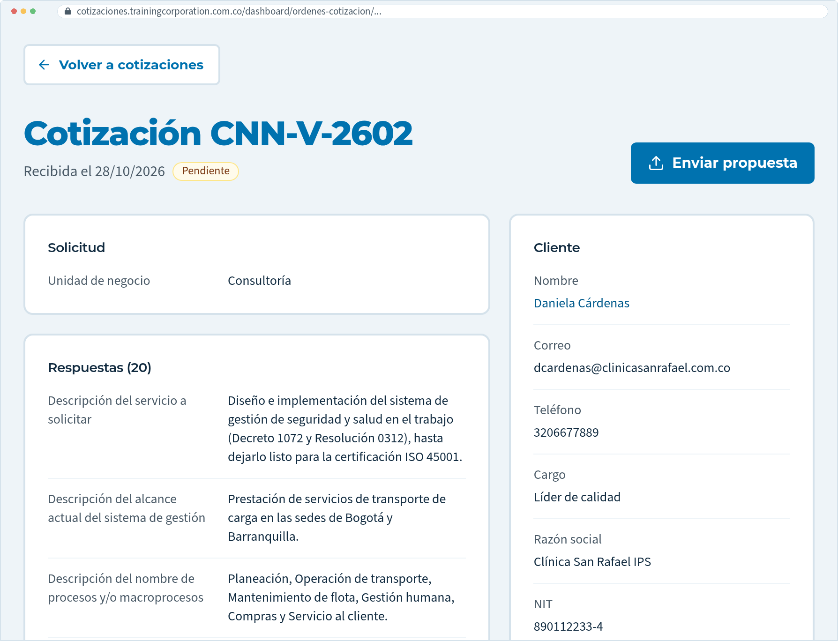
Figura 3.4. Detalle de una solicitud pendiente.

Documentos que adjunta el cliente
El cliente puede adjuntar hasta 5 archivos por solicitud, de máximo 10 MB cada uno, en formato PDF, Word, Excel, PowerPoint, JPG, PNG o ZIP. Training InnovaQuote no guarda esos archivos en el panel: los envía como archivos adjuntos en el correo «Nueva solicitud de cotización ‹código›» que recibe el Correo de notificaciones (sección 5.3) y los borra del servidor en cuanto el correo sale. En el detalle de la solicitud solo verá los nombres de los archivos, en la respuesta Adjuntar documentos .
Importante
Si el Correo de notificaciones está vacío, los documentos del cliente se descartan y no se puede recuperar ninguno. Mantenga siempre ese correo diligenciado y guarde los adjuntos desde el buzón. Si el correo no llega a salir, los archivos pendientes se eliminan solos a las 24 horas.

Enviar la propuesta al cliente
La plataforma no guarda el archivo de la propuesta: guarda un enlace al documento. Antes de empezar, suba la propuesta a un servicio de almacenamiento (por ejemplo, Google Drive, OneDrive o SharePoint) y copie un enlace que el cliente pueda abrir sin iniciar sesión.
- Abra la solicitud en estado Pendiente .
- Haga clic en Enviar propuesta , arriba a la derecha.
- Se abre la ventana Enviar propuesta al cliente, con el texto «Pegue el enlace público del documento. El cliente recibirá un correo con un acceso seguro.»
- Pegue el enlace en URL de la propuesta . Debe empezar por https:// o http://.
- Haga clic en Guardar y notificar . El botón se activa cuando el campo tiene texto y muestra Enviando… mientras procesa.
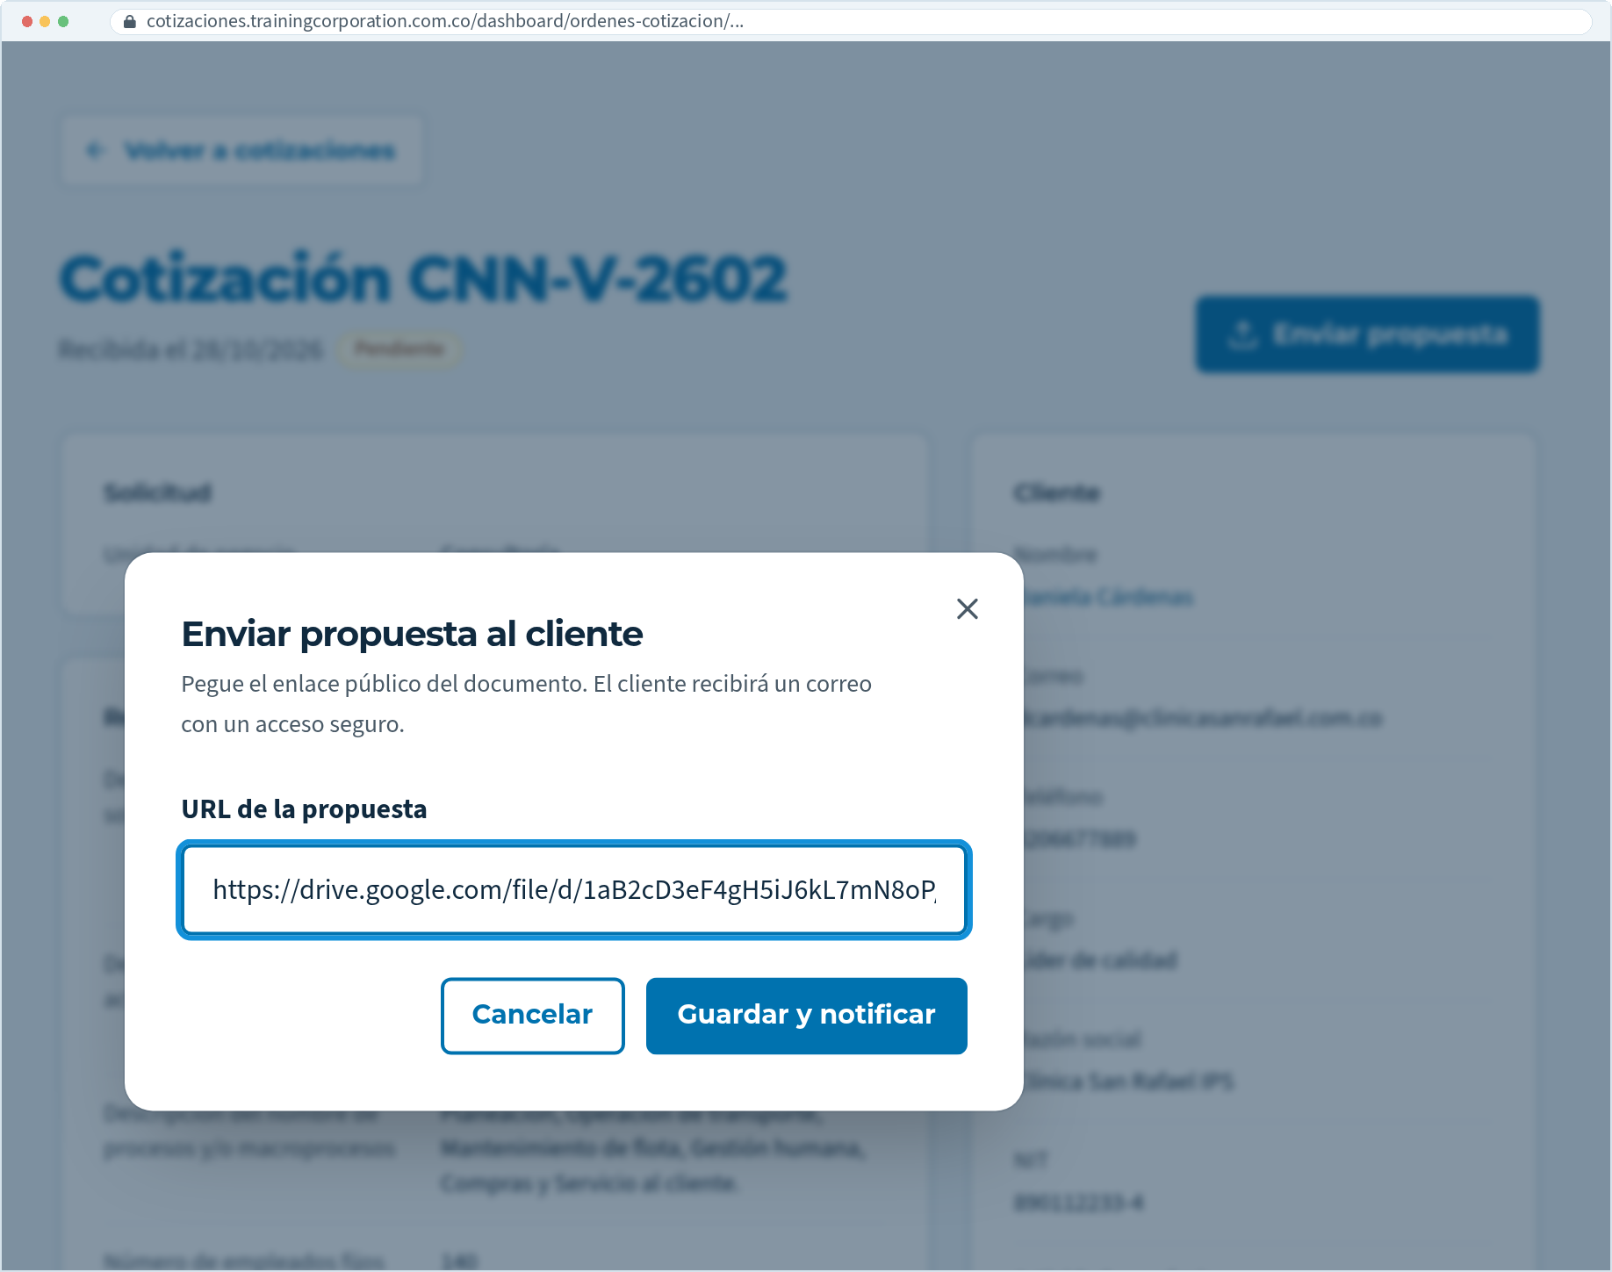
Figura 3.5. Ventana para enviar la propuesta.
Resultado
La ventana se cierra y aparece el aviso «URL de cotización subida exitosamente.» El estado cambia a Generada Aún no vista y el botón de la esquina pasa a ser  Abrir propuesta .

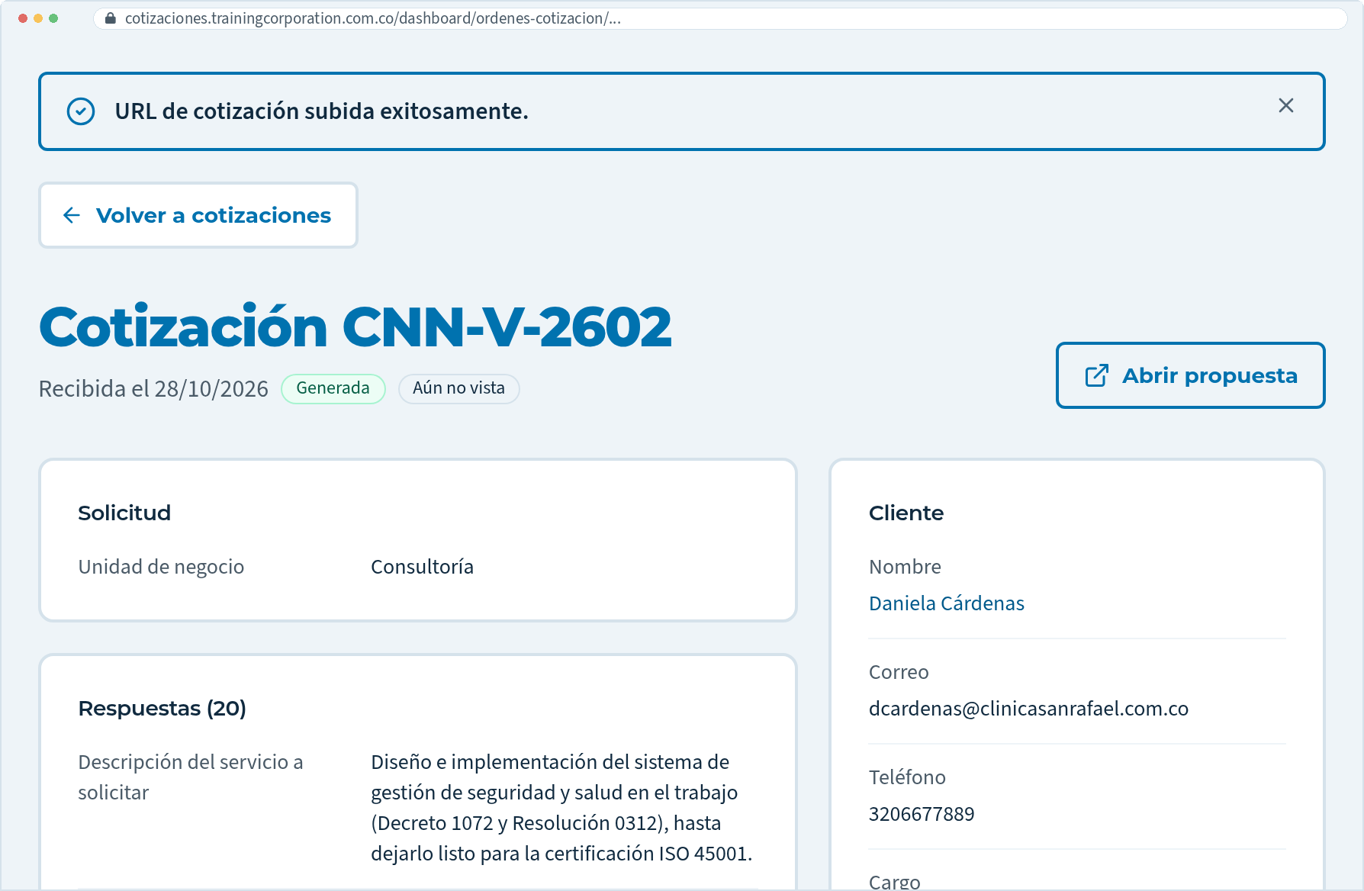
Figura 3.6. Solicitud después de enviar la propuesta.
Al guardar, el sistema envía dos correos:
Destinatario | Asunto | Contenido
El cliente | «Su cotización ‹código› está lista» | Le informa que la propuesta ya está disponible y trae el botón Ver la cotización, que la abre. Termina con los datos de contacto definidos en sección 5.3.
Correo de notificaciones | «Cotización ‹código› generada (cliente notificado)» | Titulado Cotización enviada al cliente: confirma el envío con los datos del cliente y el botón Abrir el documento. Solo se envía si ese correo está configurado.

Importante
Revise el enlace antes de hacer clic en Guardar y notificar : ábralo en una ventana de incógnito para comprobar que el cliente podrá verlo. Una vez guardado, el panel no permite cambiar ni borrar el enlace, y el correo al cliente ya habrá salido. Si se equivocó, contacte al equipo técnico y envíe al cliente el enlace correcto por otro medio.

Si el enlace no es válido, verá en rojo «La URL de la cotización es obligatoria.» o «La URL debe ser una dirección válida.»

Saber si el cliente vio la propuesta
La insignia Vista por el cliente aparece la primera vez que el cliente abre la propuesta con el botón Ver la cotización del correo. Mientras tanto, la solicitud muestra Aún no vista en el detalle y No vista en la lista.
Nota
Cuando usted hace clic en Abrir propuesta , el cliente no queda marcado como si la hubiera visto. Tampoco cuenta si el cliente abre el documento por otro medio, por ejemplo con un enlace que usted le compartió directamente.

Clientes
 | UBICACIÓN Operación › Clientes  DIRECCIÓN cotizaciones.trainingcorporation.com.co/dashboard/clientes  PERMITE Consultar quién ha cotizado, ver su historial y exportar la lista a Excel.

Los clientes se registran solos cuando envían una solicitud desde Training InnovaQuote. Cada cliente se identifica por su correo: si alguien vuelve a cotizar con el mismo correo, se actualizan sus datos y la nueva solicitud se suma a su historial.
Nota
Desde el panel no se pueden crear, editar ni eliminar clientes. Esta pantalla es de consulta.

La lista de clientes
La pantalla Clientes («Personas que han solicitado cotizaciones, con su historial.») muestra primero a los clientes con la solicitud más reciente.
Columna | Qué muestra
Cliente | Nombre (enlace a su ficha) y correo.
Empresa | Razón social y, debajo, el cargo.
Teléfono | Teléfono de contacto (se oculta en pantallas pequeñas).
Cotizaciones | Total de solicitudes. Si tiene pendientes, aparece en ámbar ‹N› pendiente(s).
Última | Fecha de su solicitud más reciente (se oculta en pantallas pequeñas).

Para encontrar clientes puede combinar:
- La búsqueda («Nombre, correo o empresa…»), que también encuentra por teléfono, NIT y cargo.
- El filtro Empresa , con todas las razones sociales registradas.
- El filtro Unidad de negocio , que muestra a los clientes con al menos una solicitud en esa unidad.
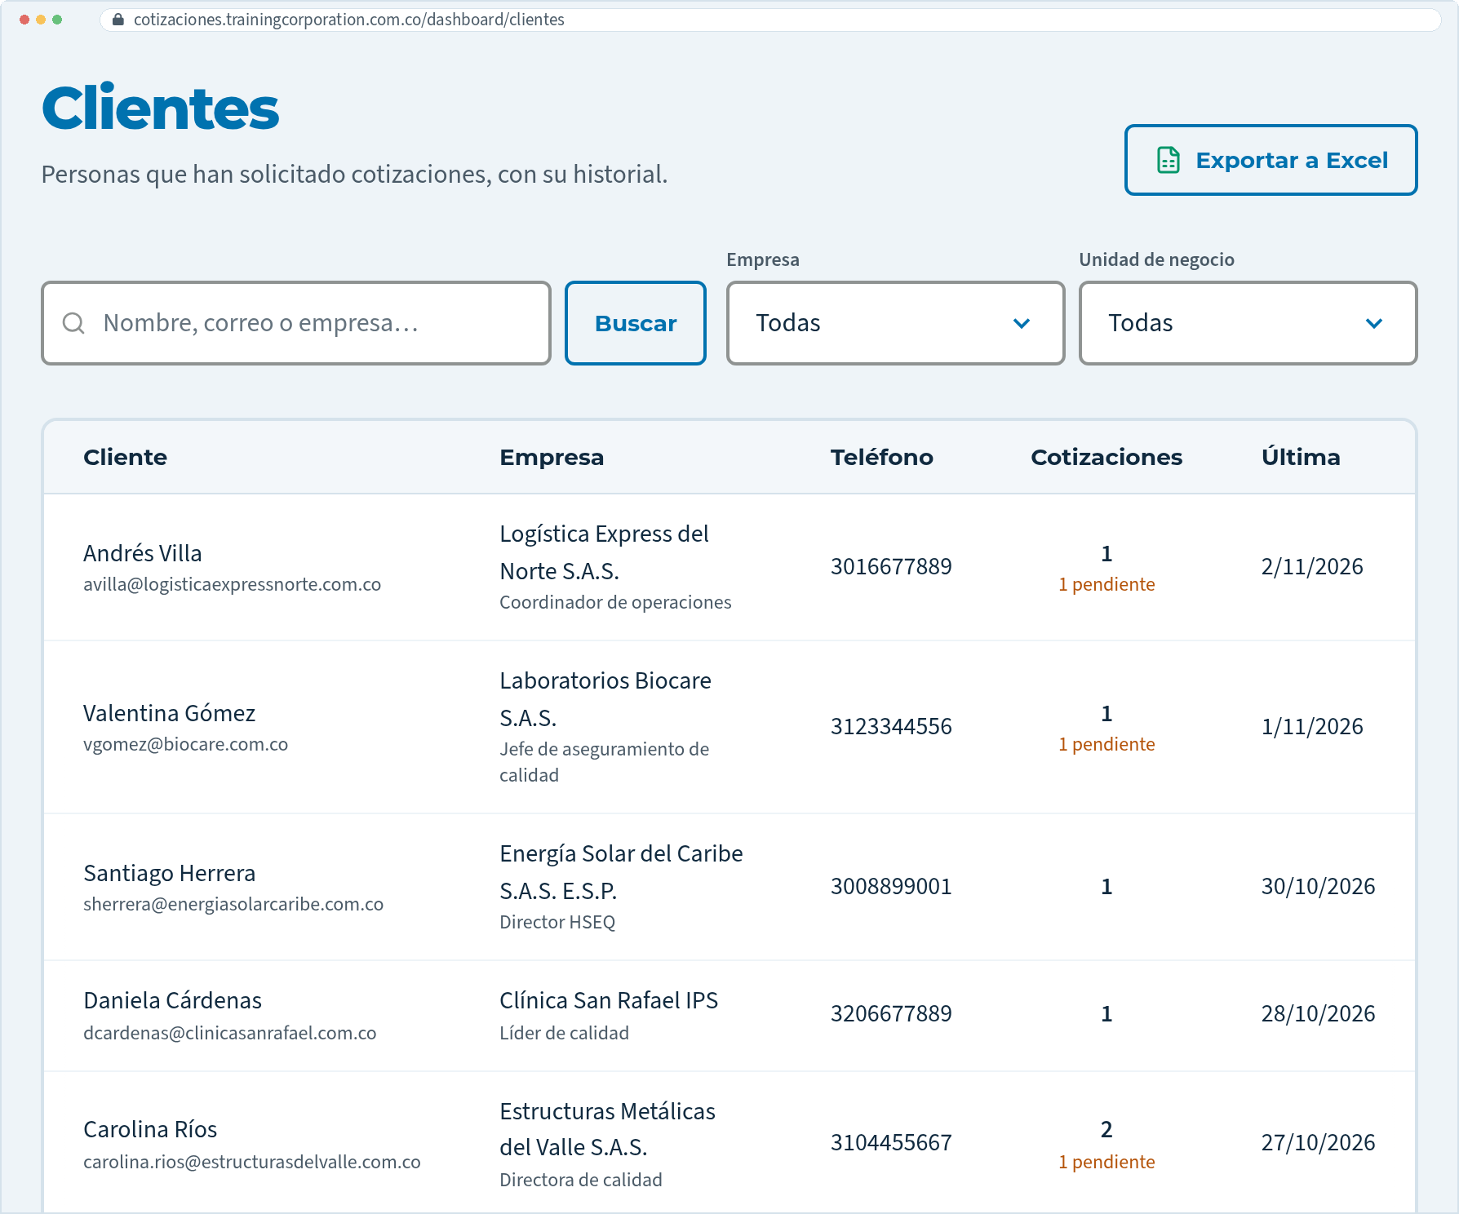
Figura 3.7. Lista de clientes con sus filtros.

La ficha del cliente
Haga clic en el nombre del cliente para abrir su ficha. Verá:
- El nombre como título y, debajo, ‹cargo› · ‹empresa›.
- La tarjeta Contacto: Correo , Teléfono , Razón social , NIT , Actividad económica , Dirección , Cargo y Cliente desde (fecha de su primera solicitud). Al hacer clic en el correo o el teléfono se abre su programa de correo o de llamadas.
- Los contadores Cotizaciones, Generadas y Pendientes.
- El Historial de cotizaciones, con las pestañas Todas, Generadas y Pendientes, y una tabla con Código , Unidad , Estado y Fecha . Haga clic en un código para abrir la solicitud.
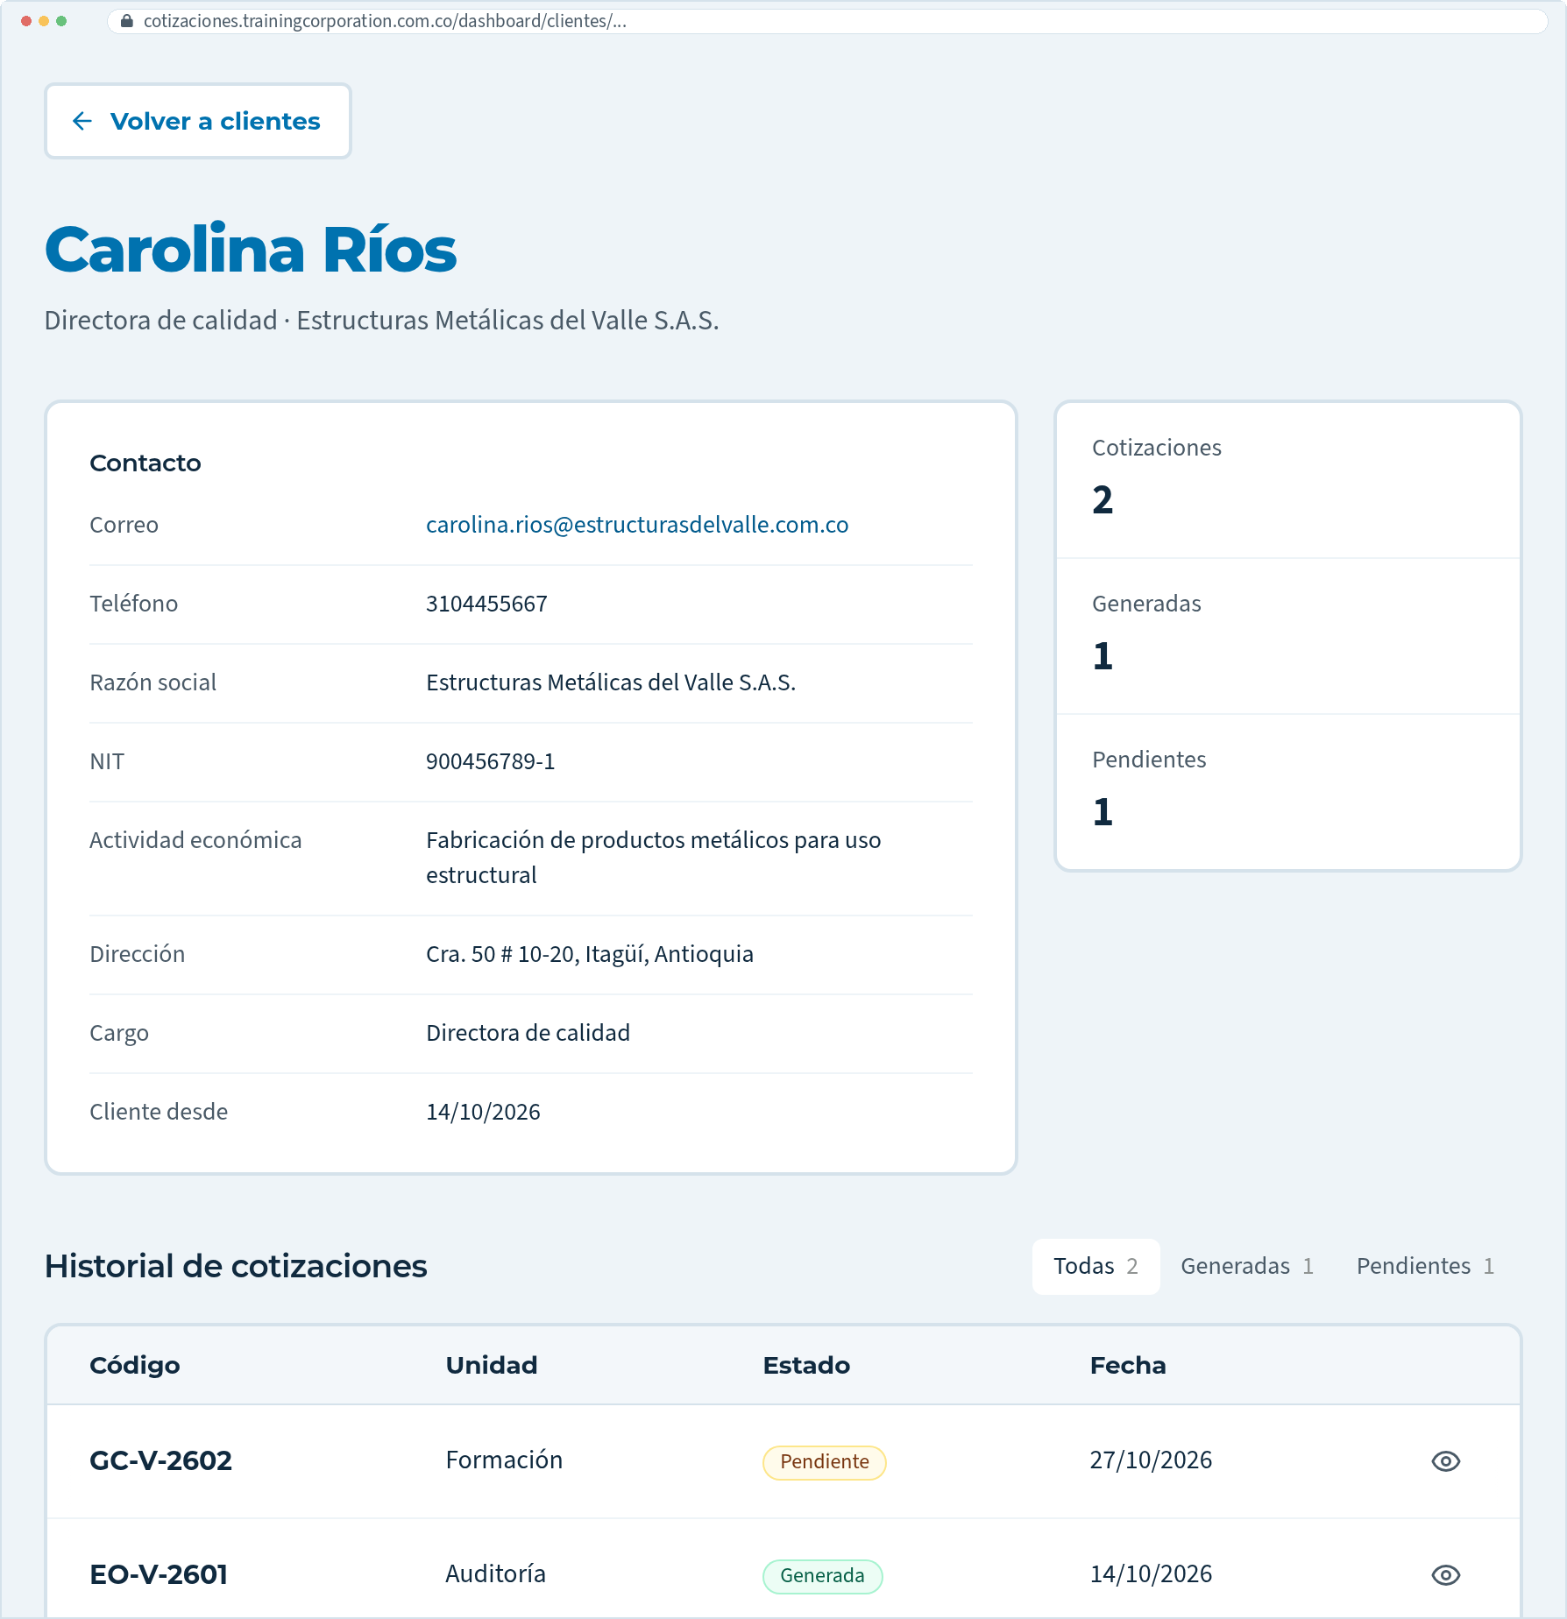
Figura 3.8. Ficha de un cliente con su historial.

Exportar los clientes a Excel
- Si solo quiere exportar una parte, aplique primero la búsqueda o los filtros. El archivo incluirá únicamente los resultados de la lista.
- Haga clic en  Exportar a Excel , arriba a la derecha. Con una búsqueda o un filtro activo, el botón dice Exportar resultados.
- El botón muestra Generando… mientras se prepara el archivo. No cierre la página.
- Cuando el archivo está listo, el navegador lo descarga solo, con un nombre como clientes_03-11-2026_08-02AM.xlsx.
Nota
Si escribió algo en la búsqueda pero no presionó Enter ni Buscar , ese texto no se tiene en cuenta en la exportación.

El archivo tiene una hoja llamada Clientes con el título REPORTE DE CLIENTES, la fecha de generación, el total de registros y el logo de Training Corporation. La tabla trae estas columnas, con filtros en la cabecera, la cabecera fija al desplazarse y filas de color alterno:
• ID | • Actividad económica | • Teléfono
• Nombre | • Cargo | • Cotizaciones
• Razón social | • Correo electrónico | • Última cotización
• NIT

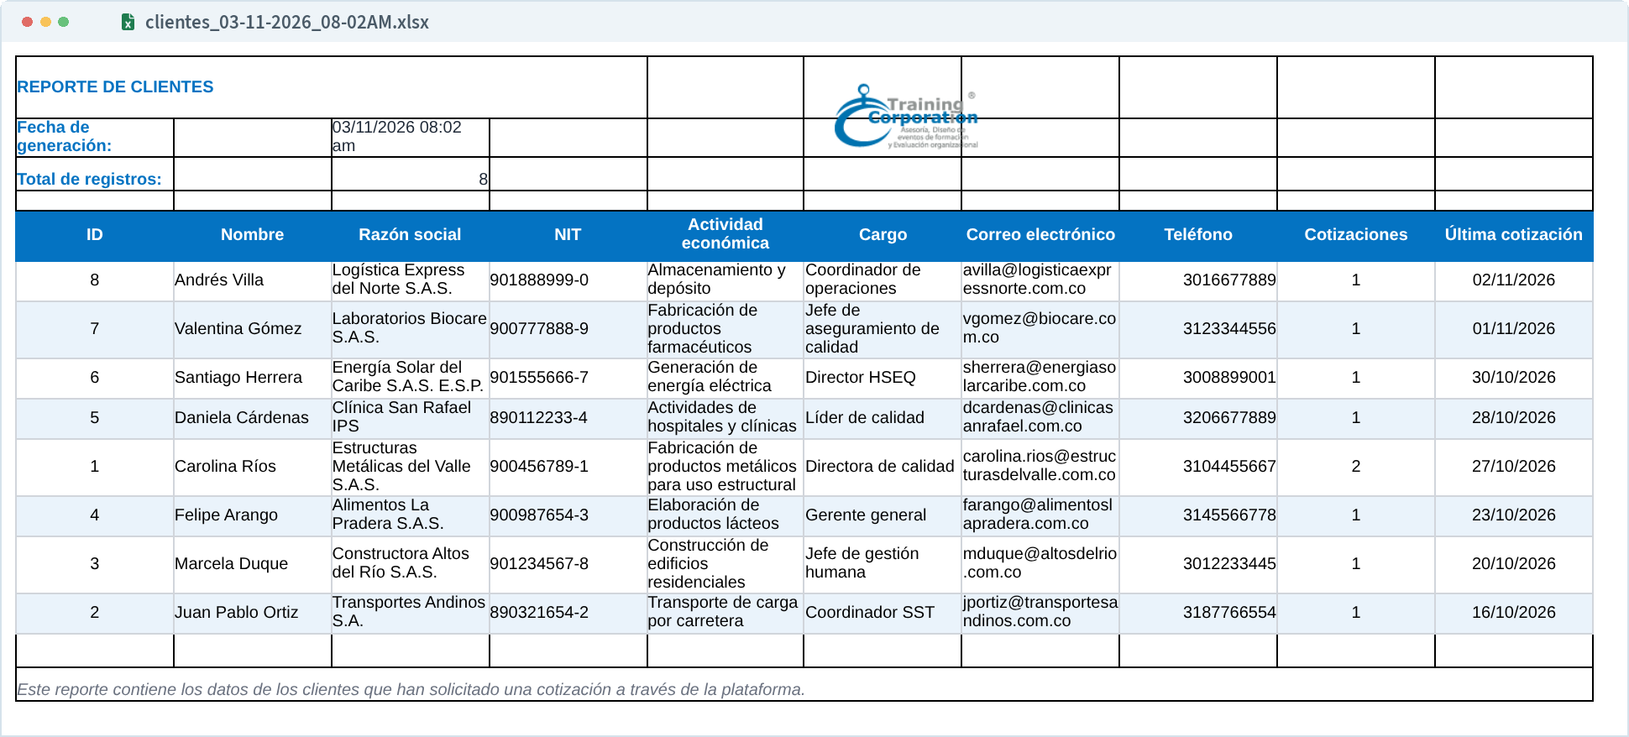
Figura 3.9. Contenido del reporte de clientes exportado (hoja «Clientes»).
Importante
El enlace de descarga funciona una sola vez. Si necesita otra copia, vuelva a exportar. Los archivos que no se descargan se borran del servidor a las 2 horas.

Si algo falla, aparece un recuadro rojo debajo del encabezado:
Mensaje | Qué hacer
«No se pudo iniciar la exportación. Intente nuevamente.» | Vuelva a hacer clic en el botón.
«No se pudo generar el archivo. Intente nuevamente.» | Vuelva a intentar. Si se repite, avise al equipo técnico.
«Se perdió la conexión durante la exportación.» | Revise su conexión a internet y vuelva a exportar.
«La generación está tardando demasiado. Verifique que el worker de la cola esté en ejecución.» | El archivo se genera con un proceso en segundo plano del servidor. Avise al equipo técnico para que lo revise.

CAPÍTULO

Catálogo

Lo que el cliente encuentra al cotizar: las unidades de negocio, su formulario de preguntas y el catálogo de líneas de gestión y servicios.
Los cuatro módulos del grupo Catálogo están relacionados entre sí, como muestra la figura 4.1. Por eso conviene crearlos en este orden: primero las unidades de negocio y las líneas de gestión, después los servicios y, por último, las preguntas de cada unidad en el árbol de decisión.
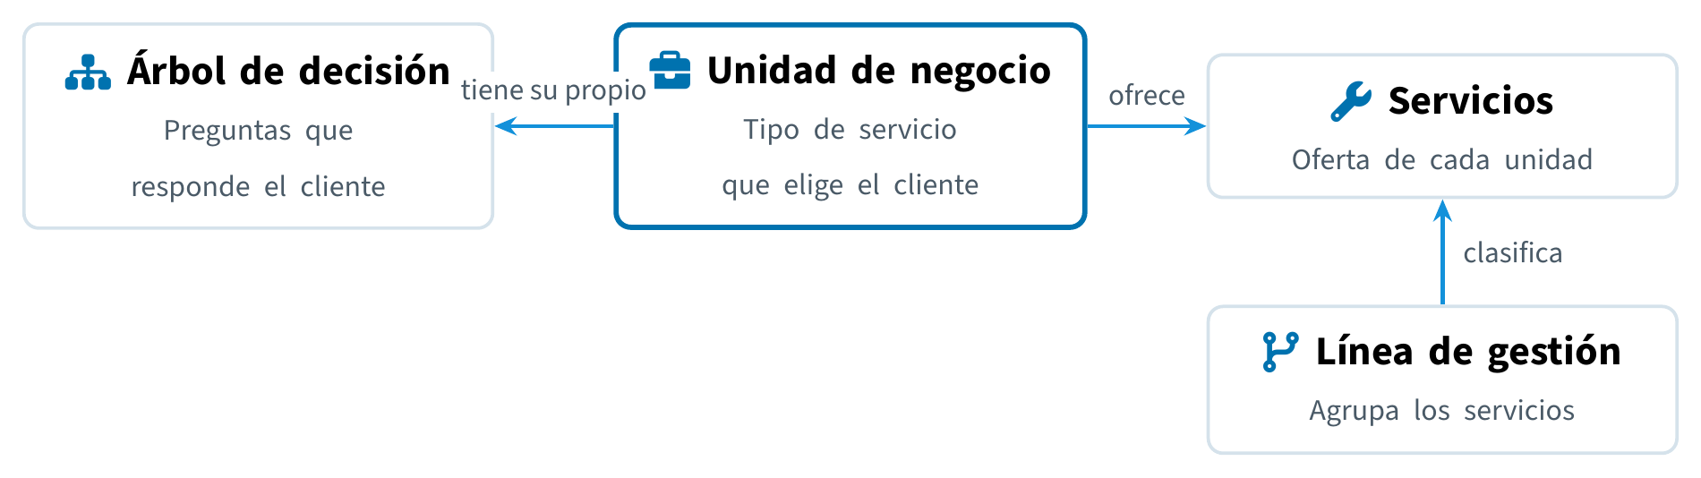
Figura 4.1. Relación entre los módulos del catálogo.

Unidades de negocio
 | UBICACIÓN Catálogo › Unidades de negocio  DIRECCIÓN cotizaciones.trainingcorporation.com.co/dashboard/unidad-negocio  PERMITE Crear, consultar, editar y eliminar las unidades de negocio.

Cada unidad de negocio es un tipo de servicio que el cliente elige al entrar a Training InnovaQuote, por ejemplo Auditoría, Consultoría o Formación. Cada unidad tiene su propio formulario de preguntas y su propio consecutivo de códigos de cotización.
Importante
Una unidad solo aparece en Training InnovaQuote cuando su árbol de decisión tiene al menos una pregunta. Después de crear una unidad, configure sus preguntas (sección 4.4).

La lista de unidades
La pantalla Unidades de negocio («Primer paso del cotizador. Cada unidad tiene su propio árbol de decisión.») muestra estas columnas:
Columna | Qué muestra
ID | Número interno de la unidad.
Nombre | Nombre de la unidad. Haga clic en él para ver su detalle.
Abreviado | Prefijo de sus códigos de cotización, por ejemplo EO.
Último código | El último código emitido, por ejemplo EO-V-2603, o «sin cotizaciones aún».
Acciones | Ver detalle, Editar y Eliminar.

La búsqueda («Nombre o abreviado…») encuentra unidades por su nombre o por su abreviado.
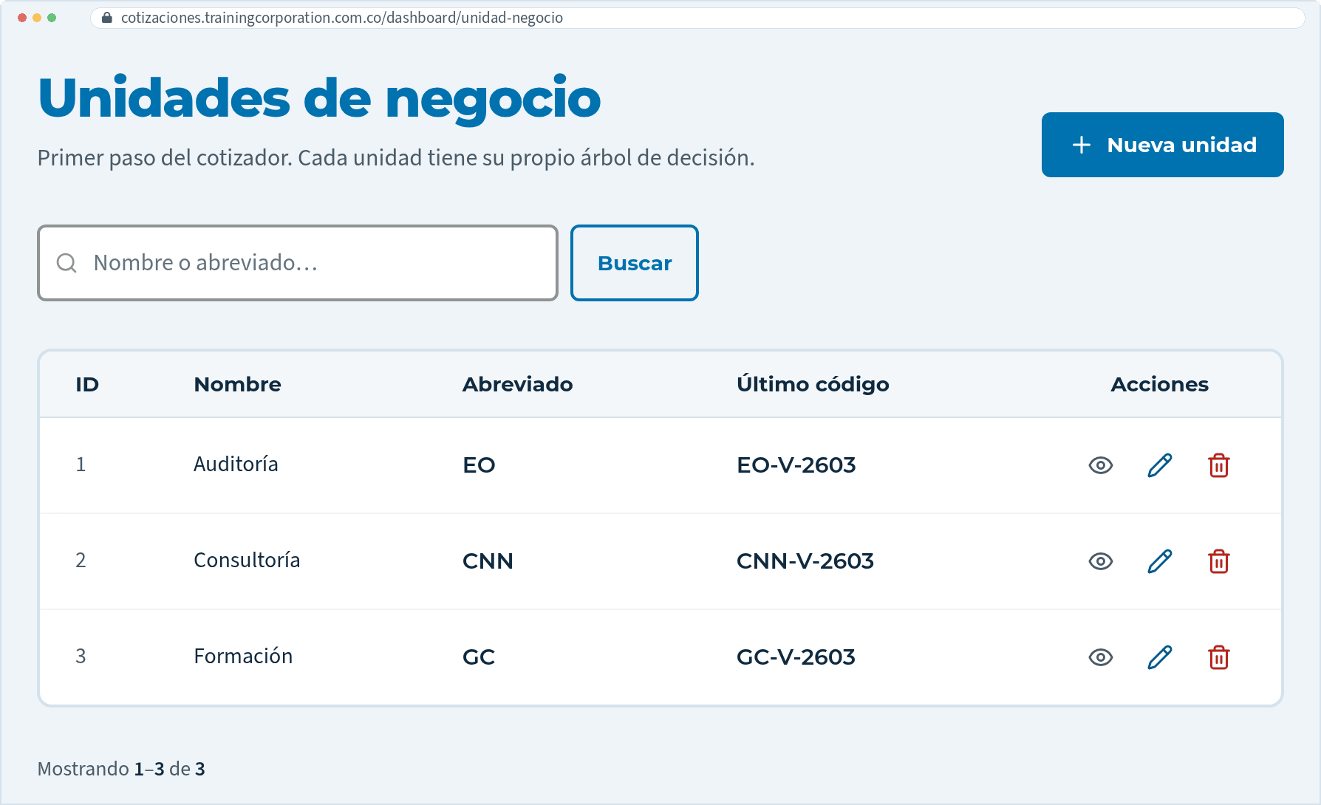
Figura 4.2. Lista de unidades de negocio.

Crear una unidad
- Haga clic en Nueva unidad .
- En Nombre , escriba el nombre tal como lo verá el cliente, por ejemplo Consultoría.
- En Abreviado , escriba entre 2 y 32 letras o números, sin espacios, por ejemplo GA. Las letras se convierten solas a mayúsculas.
- Haga clic en Crear unidad .
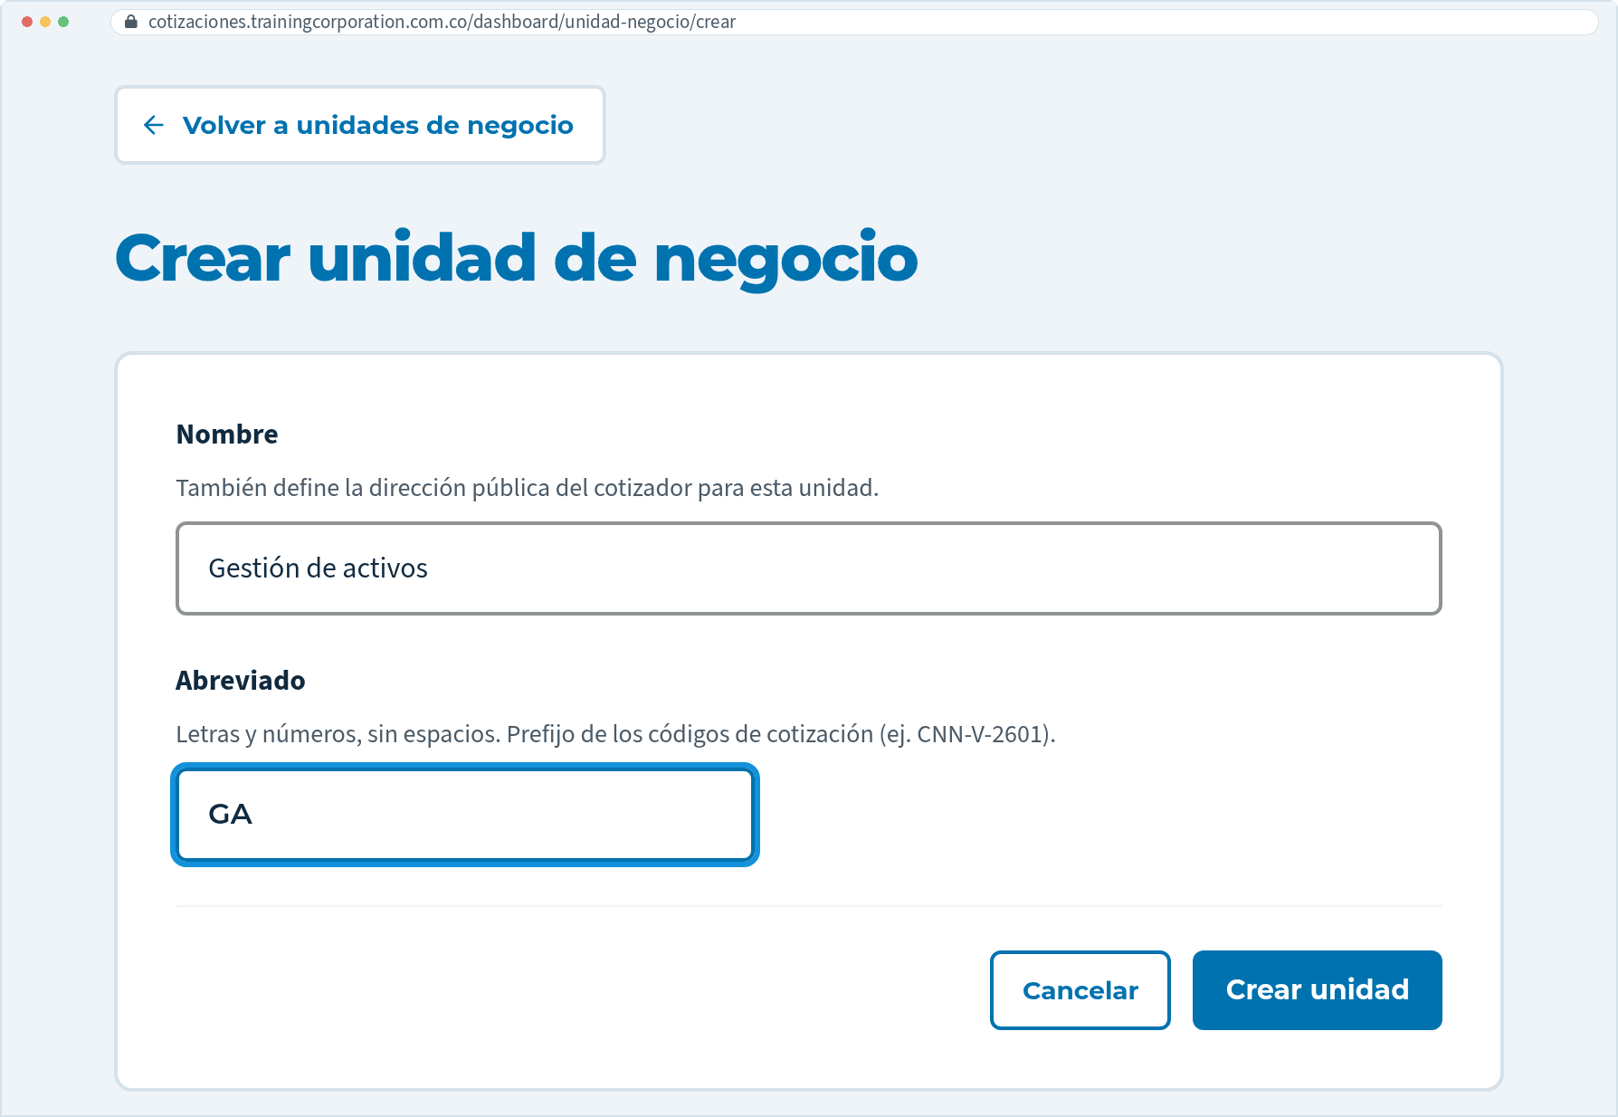
Figura 4.3. Formulario para crear una unidad de negocio.
Resultado
Vuelve a la lista con el aviso «La unidad de negocio «‹nombre›» ha sido creada exitosamente.» Para que los clientes puedan cotizarla, cree sus preguntas en el árbol de decisión (sección 4.4).

Mensaje de error | Cómo resolverlo
«El nombre es obligatorio.» | Escriba un nombre.
«El nombre debe contener al menos una letra o número.» | El nombre no puede tener solo símbolos.
«Ya existe una unidad de negocio con un nombre equivalente.» | Ya hay una unidad con ese nombre, aunque cambien las tildes o las mayúsculas (por ejemplo, «Consultoría» y «consultoria»). Use otro nombre.
«El abreviado es obligatorio.» | Escriba un abreviado.
«Use al menos 2 caracteres en el abreviado.» | Alargue el abreviado.
«El abreviado solo puede incluir letras mayúsculas y números, sin espacios.» | Quite tildes, eñes, guiones y otros símbolos.
«Ese abreviado ya está en uso por otra unidad de negocio.» | Elija otro abreviado.

Editar una unidad
- En la fila de la unidad, haga clic en Editar.
- Cambie el Nombre o el Abreviado . Debajo de los campos verá, solo para consulta, el Correlativo actual, es decir, el último código emitido.
- Haga clic en Guardar cambios .
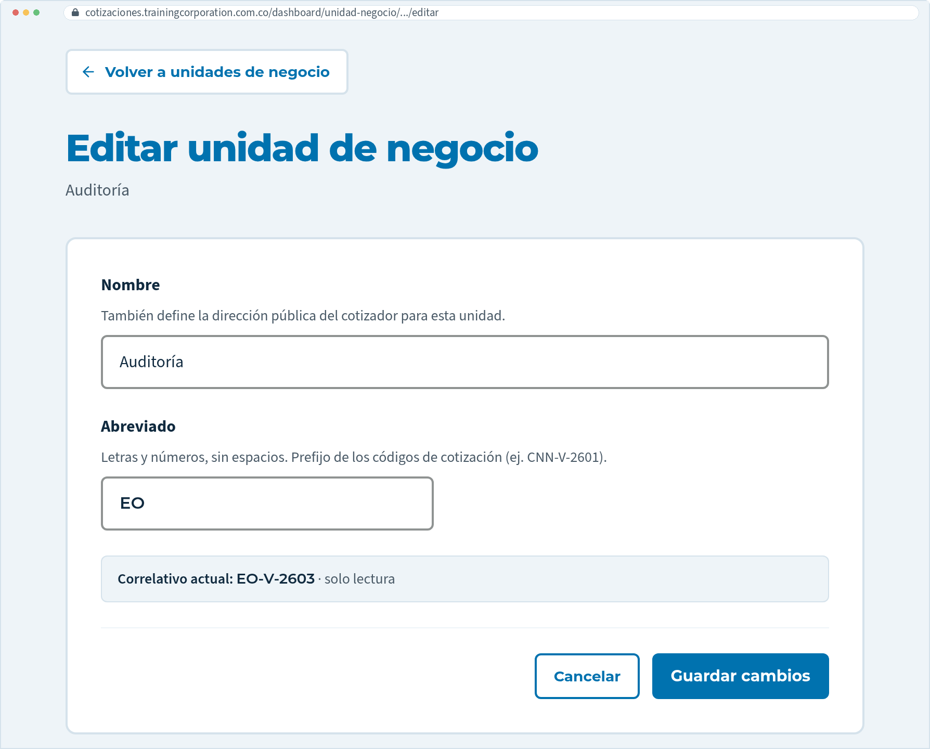
Figura 4.4. Edición de una unidad de negocio.
Resultado
Vuelve a la lista con el aviso «La unidad de negocio «‹nombre›» ha sido actualizada exitosamente.»

Importante
- Cambiar el nombre cambia la dirección pública del formulario de esa unidad. Si compartió con clientes un enlace directo al formulario, ese enlace dejará de funcionar.
- Evite renombrar una unidad mientras haya clientes llenando su formulario: la solicitud en curso podría fallar al enviarse.
- Cambiar el abreviado solo afecta los códigos nuevos. Las solicitudes anteriores conservan su código.

Ver el detalle de una unidad
Haga clic en el nombre de la unidad o en Ver detalle. La pantalla muestra:
- El nombre como título y, debajo, Abreviado ‹ABREV› · último código ‹código›.
- El botón  Editar .
- La sección Servicios (‹N›), con los servicios de la unidad. Haga clic en un servicio para editarlo. Si no tiene, verá «Esta unidad no tiene servicios asociados.»
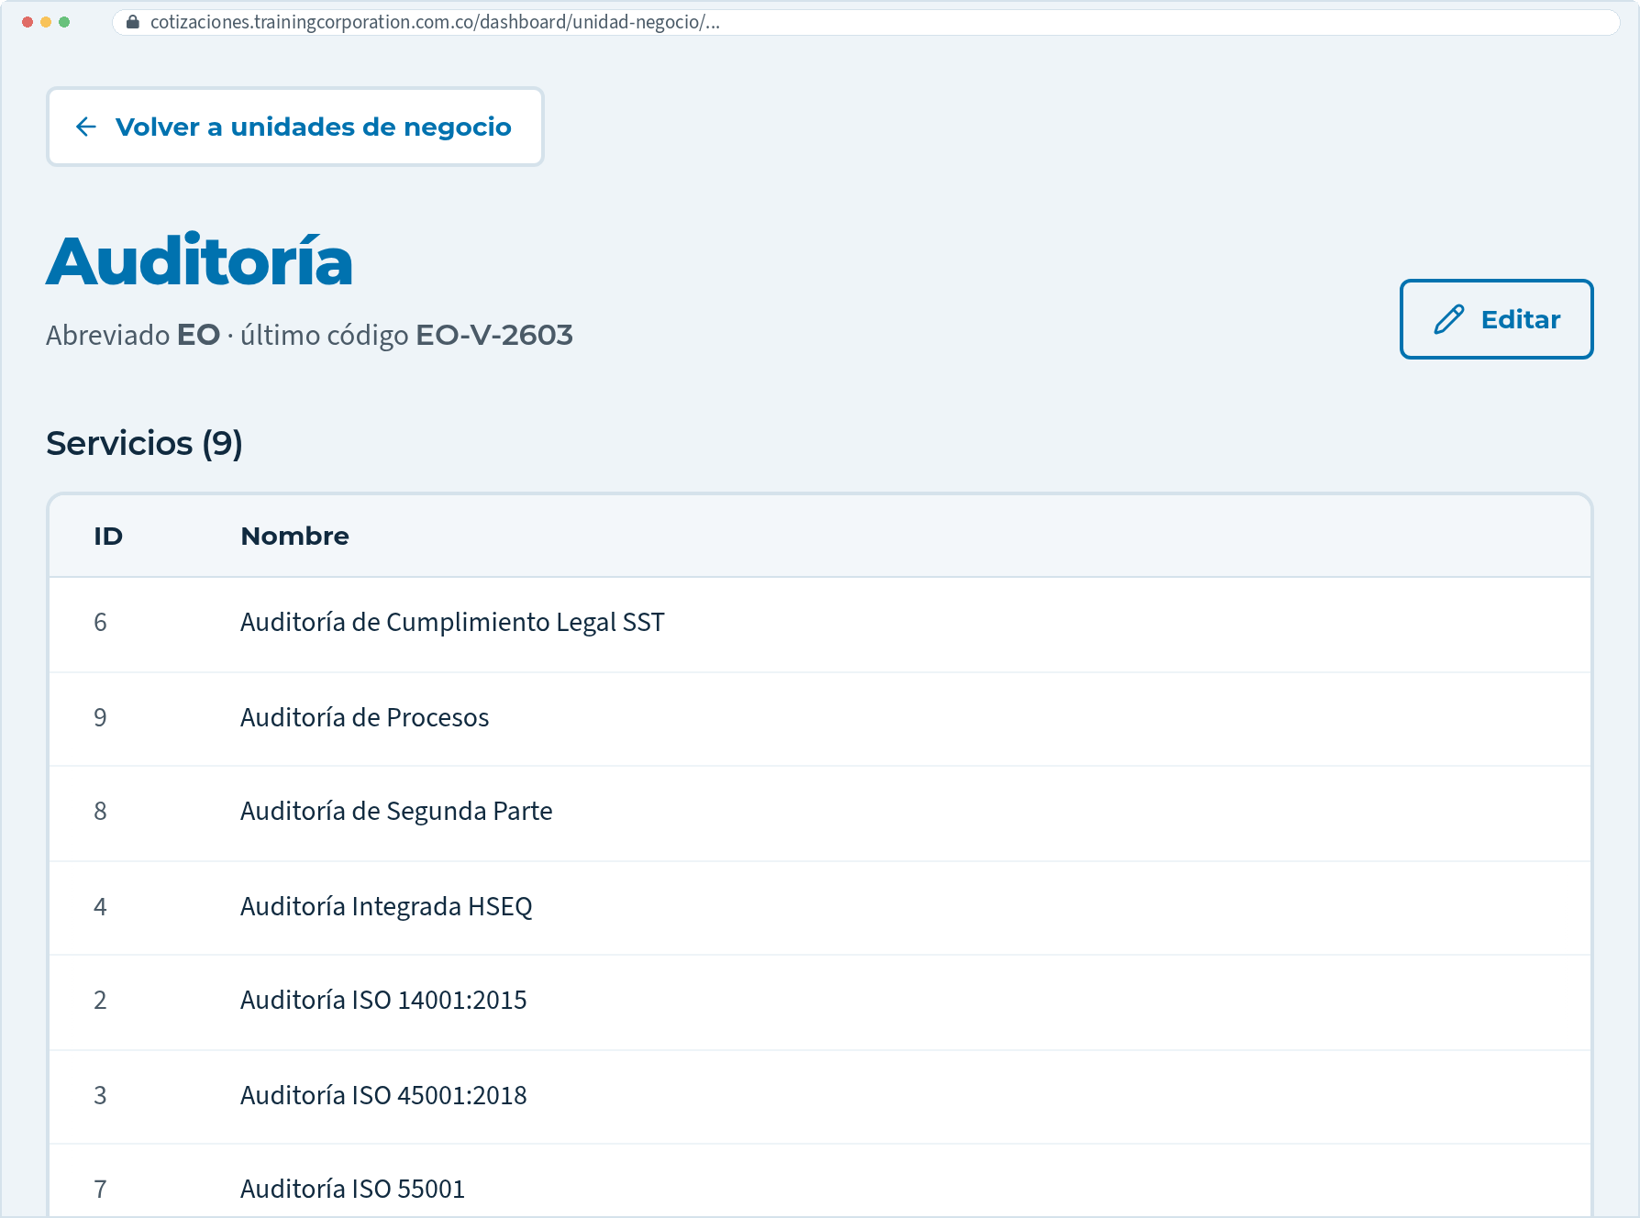
Figura 4.5. Detalle de una unidad de negocio.

Eliminar una unidad
- En la fila de la unidad, haga clic en Eliminar.
- Confirme el mensaje «¿Eliminar la unidad «‹nombre›»? También se borrará su árbol de decisión.»
Si la unidad tiene servicios, el sistema no la elimina y muestra «No se puede eliminar la unidad de negocio «‹nombre›» porque tiene servicios asociados.» Elimine esos servicios o asígnelos a otra unidad (sección 4.3) e intente de nuevo.
Importante
Al eliminar una unidad se borran también todas las preguntas de su árbol de decisión, y esto no se puede deshacer. Las solicitudes que ya llegaron de esa unidad se conservan.

Líneas de gestión
 | UBICACIÓN Catálogo › Líneas de gestión  DIRECCIÓN cotizaciones.trainingcorporation.com.co/dashboard/lineas-gestion  PERMITE Crear, editar y eliminar las líneas que agrupan los servicios.

Las líneas de gestión agrupan los servicios por tema, por ejemplo HSEQ, Seguridad y Salud en el Trabajo o Gestión Ambiental.

La lista de líneas
La tabla muestra ID , Nombre y Acciones ( Editar y Eliminar). La búsqueda («Nombre o ID…») encuentra líneas por su nombre o número.
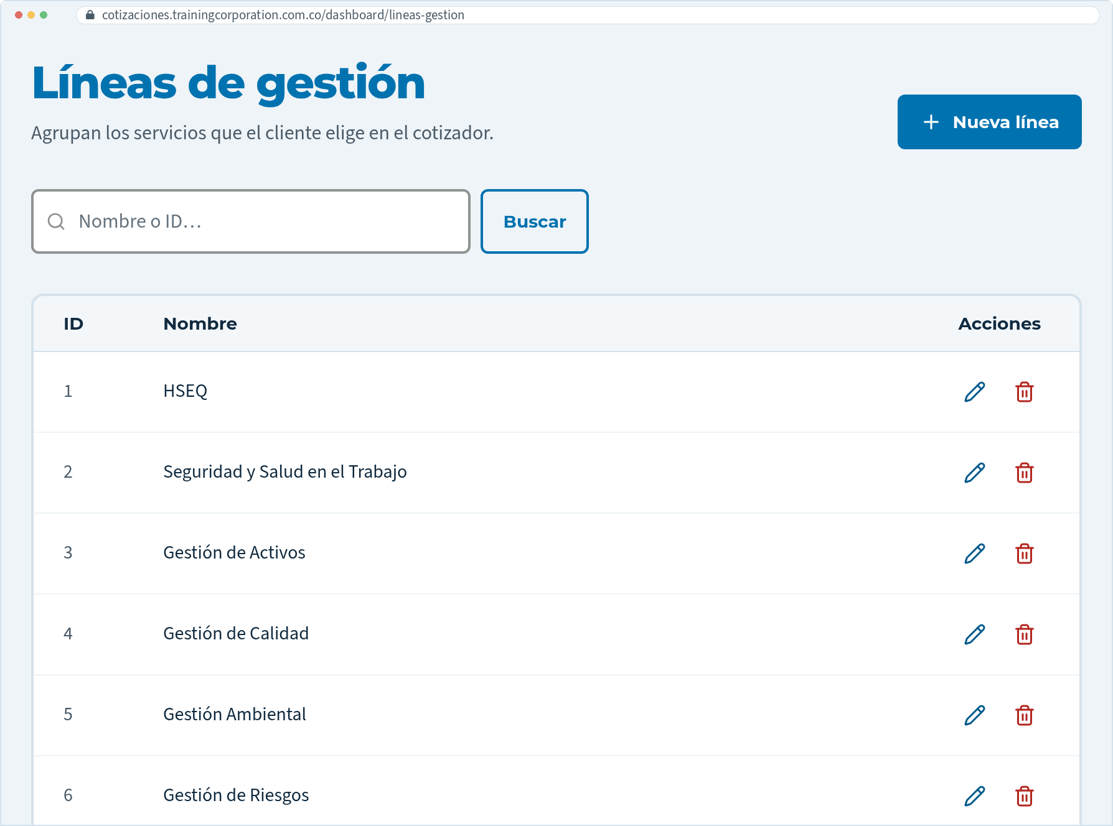
Figura 4.6. Lista de líneas de gestión.

Crear y editar una línea
- Haga clic en Nueva línea o, para modificar una existente, en Editar.
- En Nombre , escriba el nombre de la línea, por ejemplo Calidad. Debe ser único.
- Haga clic en Crear línea o en Guardar cambios .
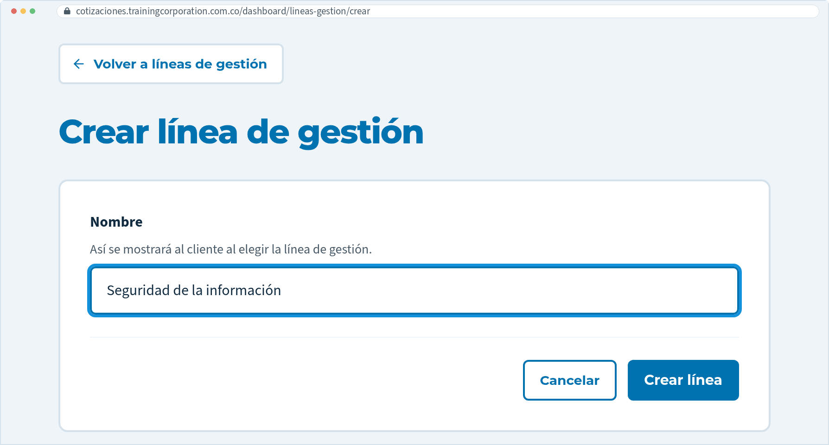
Figura 4.7. Formulario para crear una línea de gestión.
Resultado
Vuelve a la lista con el aviso «Línea de gestión creada correctamente.» o «Línea de gestión actualizada exitosamente.»

Si el nombre ya existe, verá «Ya existe una línea de gestión con ese nombre.»

Eliminar una línea
Haga clic en Eliminar y confirme «¿Eliminar la línea de gestión «‹nombre›»?» Si la línea tiene servicios, el sistema no la elimina y muestra «No se puede eliminar la línea de gestión «‹nombre›» porque tiene servicios asociados.» Si se elimina, verá «Línea de gestión eliminada exitosamente.»

Servicios
 | UBICACIÓN Catálogo › Servicios  DIRECCIÓN cotizaciones.trainingcorporation.com.co/dashboard/servicios  PERMITE Crear, editar y eliminar los servicios de cada unidad y línea de gestión.

Cada servicio pertenece a una unidad de negocio y a una línea de gestión.
Nota
El catálogo de servicios sirve como referencia de la oferta de cada unidad. En la versión actual de Training InnovaQuote, el cliente describe su necesidad en el formulario de solicitud (sección 4.4) y no elige servicios de esta lista. Las solicitudes antiguas que sí incluían servicios los muestran en su detalle.

La lista de servicios
La tabla muestra ID , Nombre , Unidad de negocio , Línea de gestión y Acciones . Puede combinar:
- La búsqueda («Servicio o ID…»), que busca solo en el nombre del servicio o en su número.
- El filtro Unidad de negocio , para ver los servicios de una sola unidad.
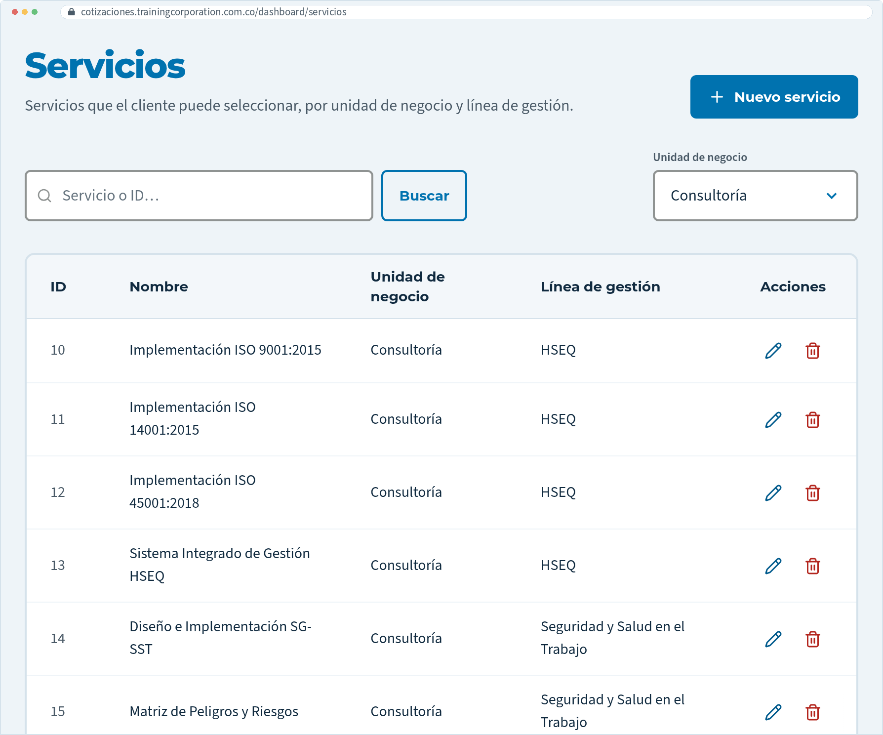
Figura 4.8. Lista de servicios filtrada por unidad.

Crear y editar un servicio
- Haga clic en Nuevo servicio o, para modificar uno existente, en Editar.
- En Nombre , escriba el nombre del servicio. No puede repetirse en ninguna otra unidad.
- En Unidad de negocio , elija la unidad a la que pertenece.
- En Línea de gestión , elija la línea que lo agrupa.
- Haga clic en Crear servicio o en Guardar cambios .
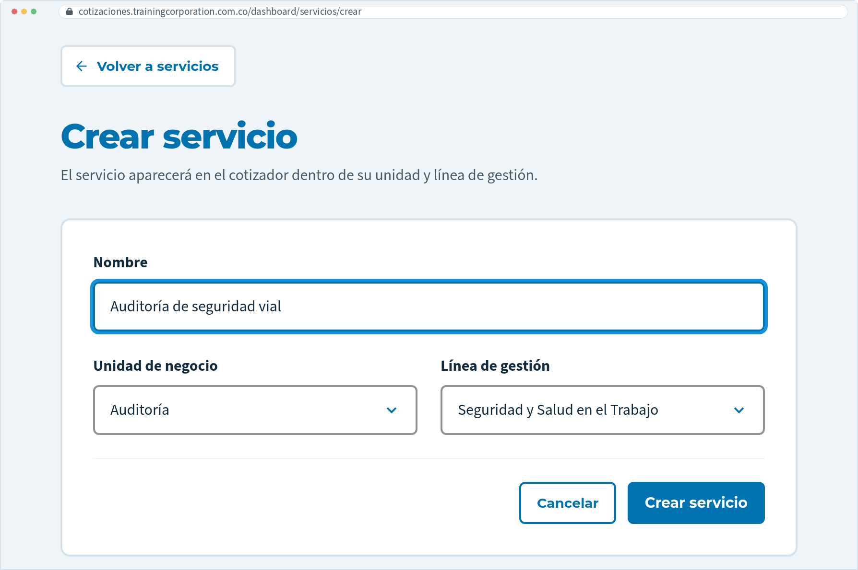
Figura 4.9. Formulario para crear un servicio.
Resultado
Vuelve a la lista con el aviso «Servicio creado correctamente.» o «Servicio actualizado exitosamente.»

Mensaje | Cómo resolverlo
«Ya existe un servicio con ese nombre.» | Los nombres son únicos en todo el sistema. Use un nombre distinto.
«La unidad de negocio es obligatoria.» | Elija una unidad en la lista.
«La línea de gestión es obligatoria.» | Elija una línea en la lista.
«No existen unidades de negocio con las cuales usted pueda asociar un servicio.» | Cree primero una unidad (sección 4.1.2).
«No existen líneas de gestión con las cuales usted pueda asociar un servicio.» | Cree primero una línea de gestión (sección 4.2).

Consejo
Para pasar un servicio a otra unidad o línea, edítelo y cambie la opción de la lista. Así puede vaciar una unidad o una línea antes de eliminarla.

Eliminar un servicio
Haga clic en Eliminar y confirme «¿Eliminar el servicio «‹nombre›»?» Verá el aviso «Servicio eliminado exitosamente.»

Árbol de decisión
 | UBICACIÓN Catálogo › Árbol de decisión  DIRECCIÓN cotizaciones.trainingcorporation.com.co/dashboard/arbol-decision  PERMITE Diseñar el formulario de preguntas (formulario de solicitud) que responde el cliente de cada unidad.

El árbol de decisión es el formulario que responde el cliente al cotizar: «Las preguntas que responde el cliente al cotizar, en el orden en que las verá.» Cada unidad de negocio tiene el suyo.
Importante
Los cambios se aplican en Training InnovaQuote apenas los guarda: no existe un paso de publicación. Cada vez que guarda, el sistema comprueba que el cuestionario siga funcionando. Después de cambios importantes, pruebe el formulario con  Probar como cliente (sección 4.4.9).

Conceptos clave
Concepto | Qué es
Pregunta | Cada campo que diligencia el cliente.
Tipo de respuesta | Cómo responde el cliente: texto, número, fecha, documentos, una o varias opciones, o un rango (sección 4.4.5).
Opción | Cada alternativa de una pregunta de selección, por ejemplo «Presencial».
Orden principal | La lista numerada de preguntas que todos los clientes recorren de arriba abajo.
Pregunta de rama | Una pregunta adicional que solo aparece si el cliente elige cierta opción. Después, el cliente vuelve al orden principal.
Bloque del formulario | El grupo temático en el que el cliente ve la pregunta.

La figura 4.10 muestra un ejemplo: la pregunta de sedes solo aparece cuando el cliente elige una modalidad presencial o mixta.
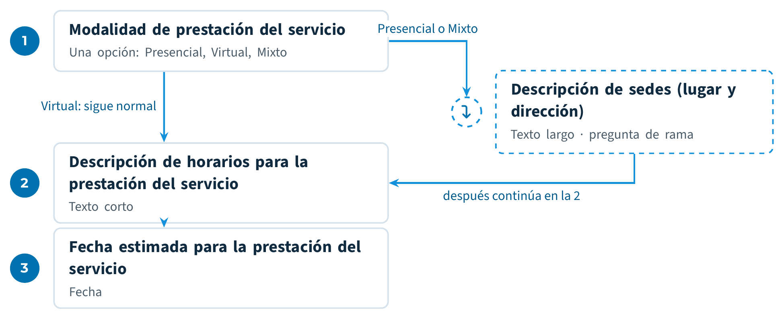
Figura 4.10. Ejemplo de árbol con una pregunta de rama.
El esquema está simplificado. En el formulario real, quien elige Mixto responde antes dos preguntas sobre el tiempo del servicio en cada modalidad (presencial y virtual) y después llega a la pregunta de sedes.
Los bloques del formulario agrupan las preguntas que ve el cliente. Son estos cuatro, en este orden:
N.º | Bloque | Lo que verá el cliente debajo del título
1 | Identificación de la necesidad | Qué servicio requiere y cuáles son sus características.
2 | Condiciones de prestación del servicio | Modalidad, lugar, horario, fecha y logística.
3 | Información para la cotización | Insumos técnicos y económicos para estructurar la oferta.
4 | Validación y cierre de la solicitud | Cómo resolver dudas antes de preparar la propuesta y cuándo espera recibirla.

Las preguntas sin bloque se muestran al cliente en un grupo llamado Otras preguntas.

Elegir la unidad y leer el árbol
En la parte superior de la pantalla hay una pestaña por cada unidad de negocio, con su nombre y el número de preguntas (por ejemplo, 24 preguntas). Haga clic en una pestaña para ver el árbol de esa unidad.
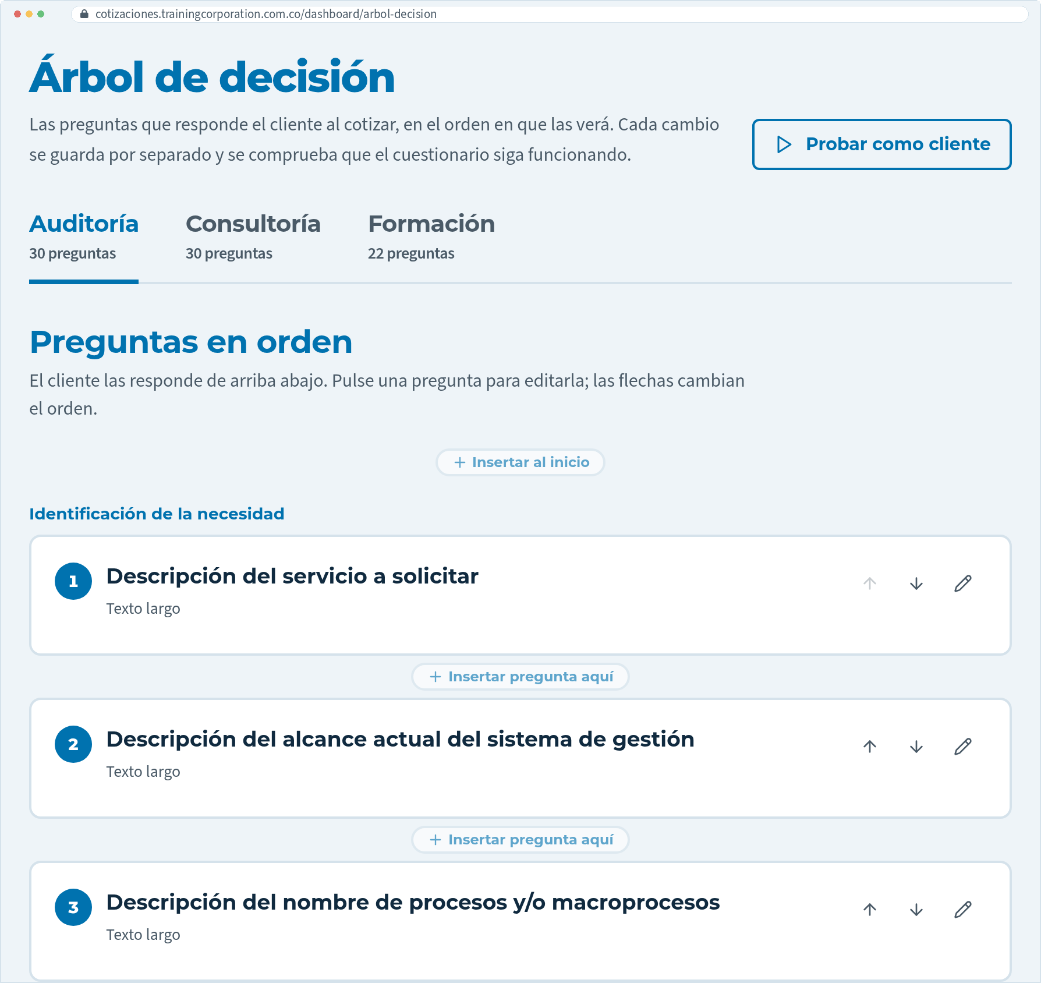
Figura 4.11. Árbol de decisión de una unidad.
La sección Preguntas en orden muestra el orden principal como una lista de tarjetas. Cada tarjeta indica:
- El número de la pregunta, en un círculo azul.
- El texto de la pregunta, en negrita, y debajo el tipo de respuesta y sus opciones.
- La etiqueta Opcional si el cliente puede dejarla en blanco.
- Si alguna opción lleva a otra pregunta, líneas como  Si elige «Presencial» va a «Descripción de sedes…» y Con las demás opciones va a la pregunta 7.
- A la derecha, los botones  Subir,  Bajar e Editar.
Si hay preguntas de rama, aparecen al final en la sección Preguntas de rama, sin número y con el ícono . Cada una indica cuándo aparece, por ejemplo «Aparece al elegir «Presencial» en la pregunta 9.»
El color del borde de cada tarjeta también informa:
Borde | Significado
Azul | Es la pregunta que está editando.
Rojo | La pregunta tiene un problema, que se explica en rojo dentro de la tarjeta (sección 4.4.10).
Ámbar | Es una pregunta de rama a la que ninguna opción lleva: «Ninguna opción lleva aquí: el cliente no la verá.»

Unidad sin preguntas: empezar o copiar
Si la unidad aún no tiene preguntas verá ««‹unidad›» aún no tiene preguntas» y el texto «Sin preguntas, los clientes no pueden cotizar esta unidad. Empiece con la primera o copie las de otra unidad.» Tiene dos caminos:
- Crear la primera pregunta : empieza un cuestionario desde cero (sección 4.4.4).
- La lista Copiar las preguntas de… : elija otra unidad y se copia de inmediato todo su cuestionario, con opciones, ramas y bloques. Verá el aviso «Preguntas copiadas desde «‹unidad›».»
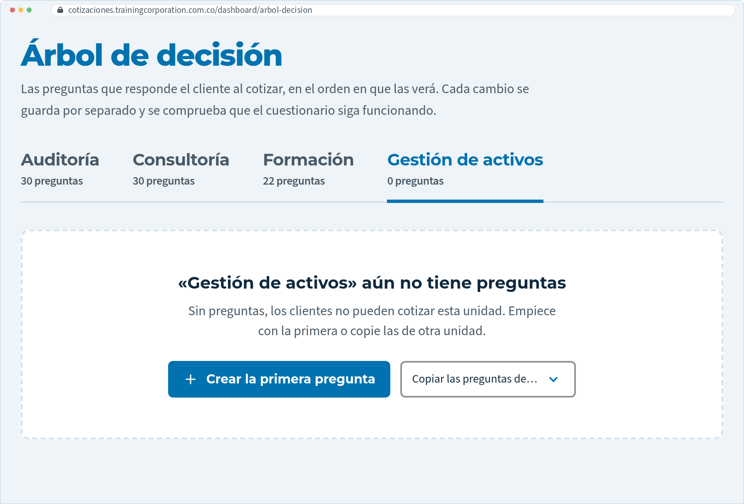
Figura 4.12. Unidad sin preguntas, con la opción de copiar.
Consejo
Para crear el cuestionario de una unidad nueva, copie el de la unidad más parecida y ajústelo. La copia solo está disponible mientras la unidad no tenga preguntas, así que nunca reemplaza un cuestionario existente.

Agregar una pregunta
Puede agregar preguntas en tres lugares de la lista:
- Insertar al inicio, sobre la primera tarjeta.
- Insertar pregunta aquí, entre dos tarjetas. El botón se ve tenue y se resalta al pasar el ratón por el espacio entre ellas.
- Añadir pregunta al final, el botón punteado debajo de la última tarjeta.
- Haga clic en el lugar donde quiere la pregunta. Se abre una tarjeta Nueva pregunta.
- Escriba el texto en Pregunta .
- Complete los demás campos (ver la tabla siguiente).
- En ¿Cómo responde el cliente? , elija el tipo de respuesta (sección 4.4.5).
- Si elige Una opción o Varias opciones, escriba las opciones (sección 4.4.6).
- Haga clic en Crear pregunta .
Campo | Para qué sirve
Pregunta | El texto que lee el cliente, por ejemplo ¿Cuántos empleados tiene la empresa?
Ayuda para el cliente (opcional) | Una aclaración en letra pequeña que aparece debajo de la pregunta.
Bloque del formulario | El bloque en el que aparecerá. Por defecto toma el de la pregunta vecina. Elija Sin bloque si no aplica.
Opcional | Márquelo si el cliente puede dejar la pregunta en blanco y seguir. Sin marcar, la pregunta es obligatoria.
¿Cómo responde el cliente? | El tipo de respuesta.
Ejemplo dentro del campo (opcional) | El texto gris de ejemplo dentro de la casilla, que desaparece al escribir. Solo para texto, número y fecha.
Opciones | Las alternativas de las preguntas de selección.

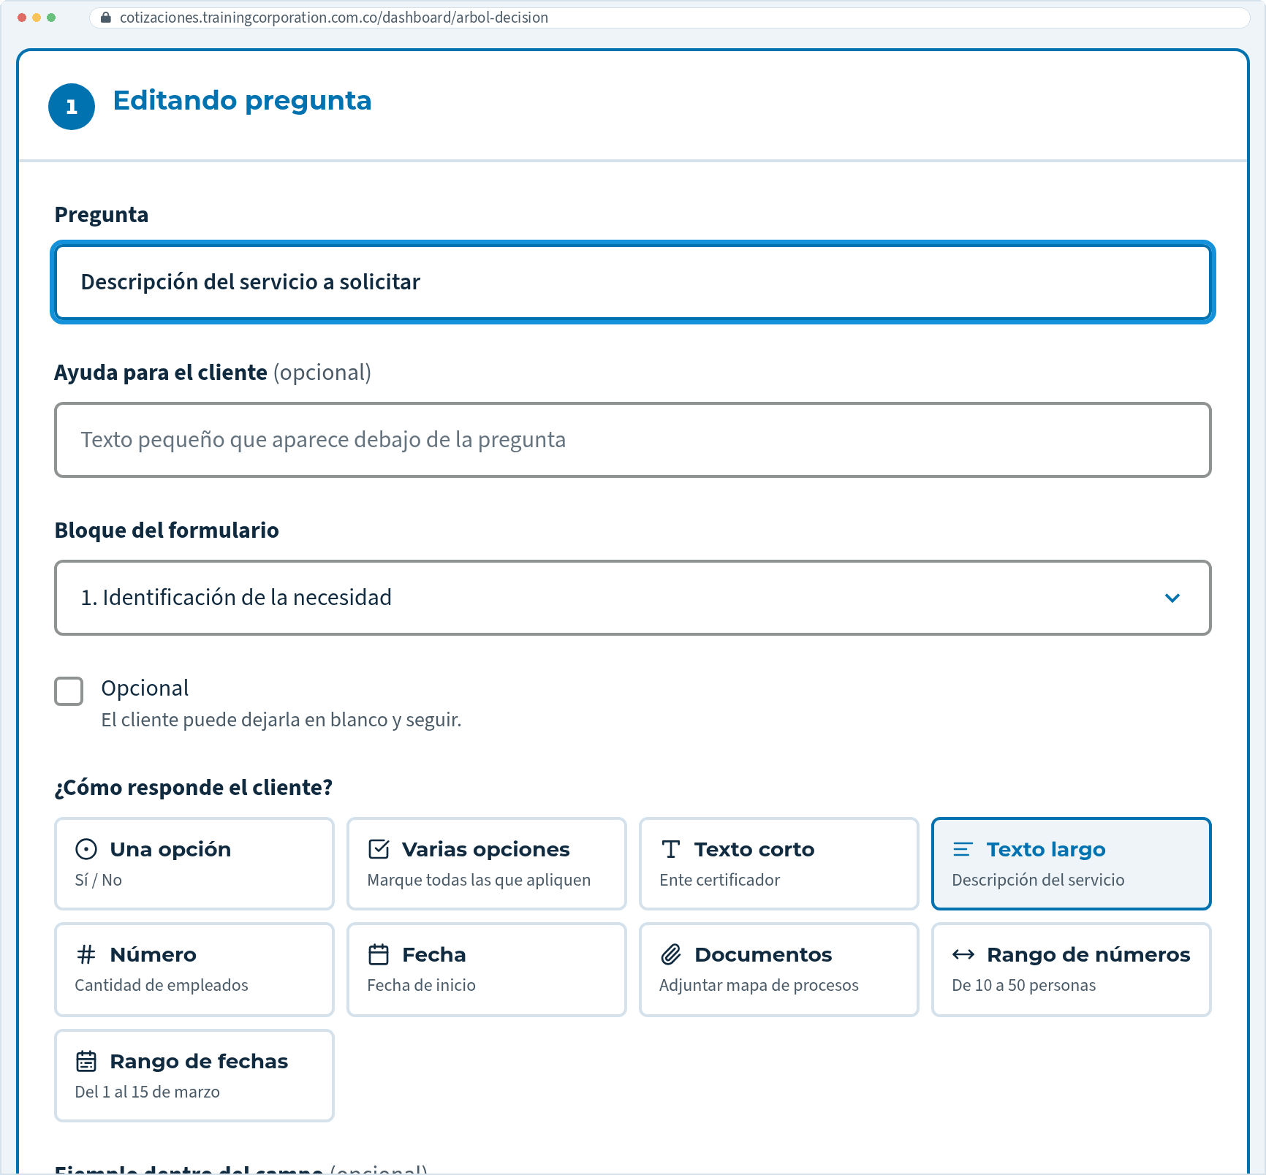
Figura 4.13. Tarjeta de una pregunta abierta para editar.
Resultado
La tarjeta se cierra, la pregunta aparece en su lugar y se muestra el aviso «Pregunta «‹pregunta›» creada.»

Nota
Solo puede tener una pregunta abierta a la vez. El botón Crear pregunta se mantiene desactivado hasta que la pregunta esté completa; mientras tanto, un recuadro rojo dentro de la tarjeta indica lo que falta.

Tipos de respuesta
Tipo | Ejemplo en pantalla | Úselo para
Una opción | Sí / No | Elegir una sola alternativa. Es el único tipo que permite ramas.
Varias opciones | Marque todas las que apliquen | Marcar varias alternativas.
Texto corto | Ente certificador | Respuestas de una línea.
Texto largo | Descripción del servicio | Descripciones de varias líneas.
Número | Cantidad de empleados | Cantidades. Solo admite números.
Fecha | Fecha de inicio | Una fecha del calendario.
Documentos | Adjuntar mapa de procesos | Archivos adjuntos: hasta 5, de máximo 10 MB cada uno.
Rango de números | De 10 a 50 personas | Un valor inicial y uno final.
Rango de fechas | Del 1 al 15 de marzo | Un periodo con fecha inicial y final.

Nota
En las preguntas de Texto corto y Texto largo, el cliente ve debajo de la casilla un contador, por ejemplo 120 / 5.000 caracteres: cada respuesta de texto admite hasta 5.000 caracteres.

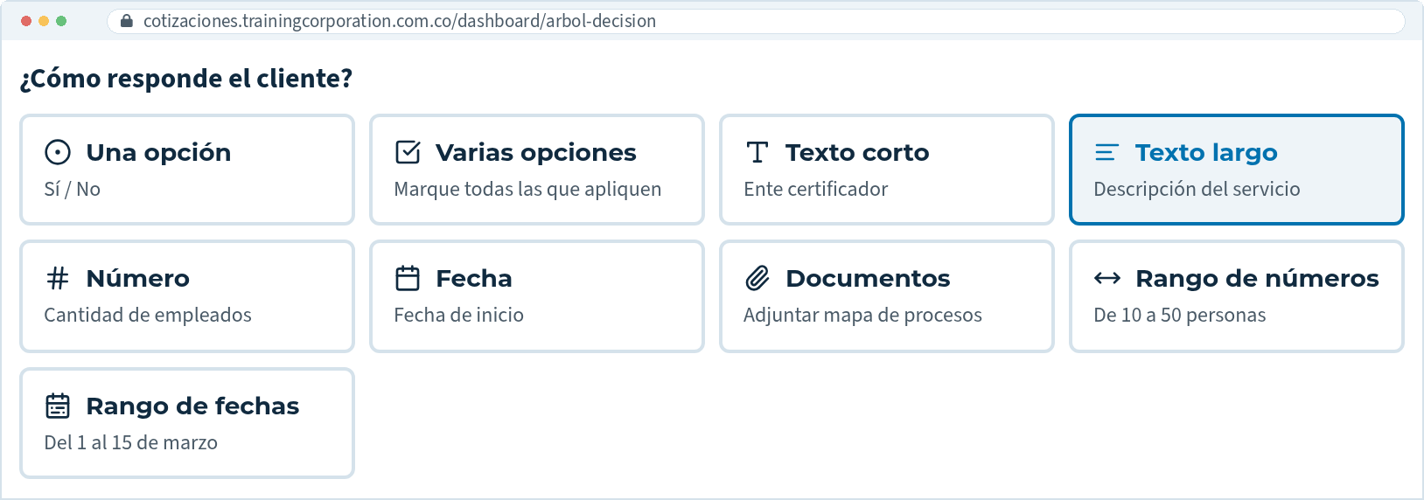
Figura 4.14. Selector del tipo de respuesta.

Opciones de respuesta
En las preguntas de tipo Una opción y Varias opciones aparece el editor de Opciones :
- Escriba cada opción en su casilla. Presione Enter para crear la siguiente, o haga clic en Añadir opción .
- Cambie el orden con Subir opción y Bajar opción.
- Quite una opción con . También puede presionar Retroceso en una opción vacía. Siempre debe quedar al menos una.
- Marque Incluir «Otro» para que escriba su respuesta si quiere ofrecer una alternativa abierta. Se agrega la opción Otro al final; si el cliente la elige, aparece una casilla de texto con el ejemplo «Especifique».
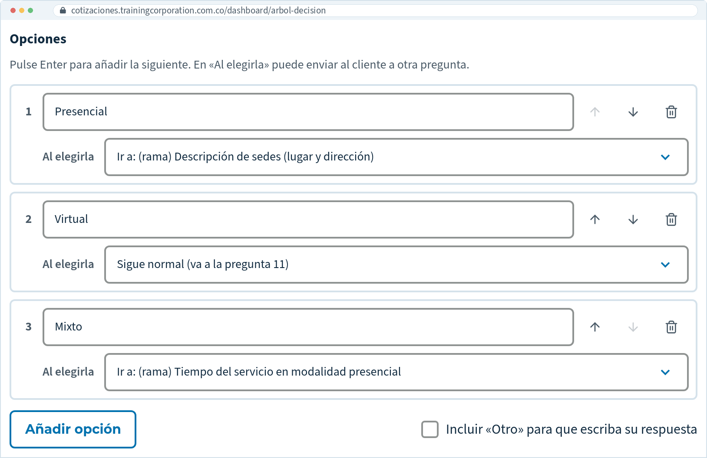
Figura 4.15. Editor de opciones con ramas.

Ramas: preguntas según la respuesta
En las preguntas de Una opción, cada opción tiene debajo la lista Al elegirla , que define a dónde va el cliente si la elige:
Opción de la lista | Qué hace
Sigue normal (va a la pregunta ‹N›) | El cliente continúa con la siguiente pregunta del orden principal. Es la opción por defecto.
Ir a: ‹N. pregunta› o Ir a: (rama) ‹pregunta› | Lleva al cliente a otra pregunta del orden principal o a una pregunta de rama ya creada.
+ Crear una pregunta solo para esta opción | Crea una pregunta de rama nueva que solo verá quien elija esta opción.

Crear una pregunta de rama
- Guarde primero la pregunta con sus opciones. Mientras no esté guardada, la opción de crear aparece desactivada con el texto «(guarde primero esta pregunta)» o «(guarde primero los cambios)».
- Abra de nuevo la pregunta haciendo clic en su tarjeta.
- Debajo de la opción, en Al elegirla , elija + Crear una pregunta solo para esta opción.
- Se abre la tarjeta Nueva pregunta de rama en la sección Preguntas de rama. Complétela como cualquier otra pregunta.
- Haga clic en Crear pregunta .
Resultado
Quien elija esa opción verá la pregunta de rama y luego seguirá con la pregunta que venía después en el orden principal.

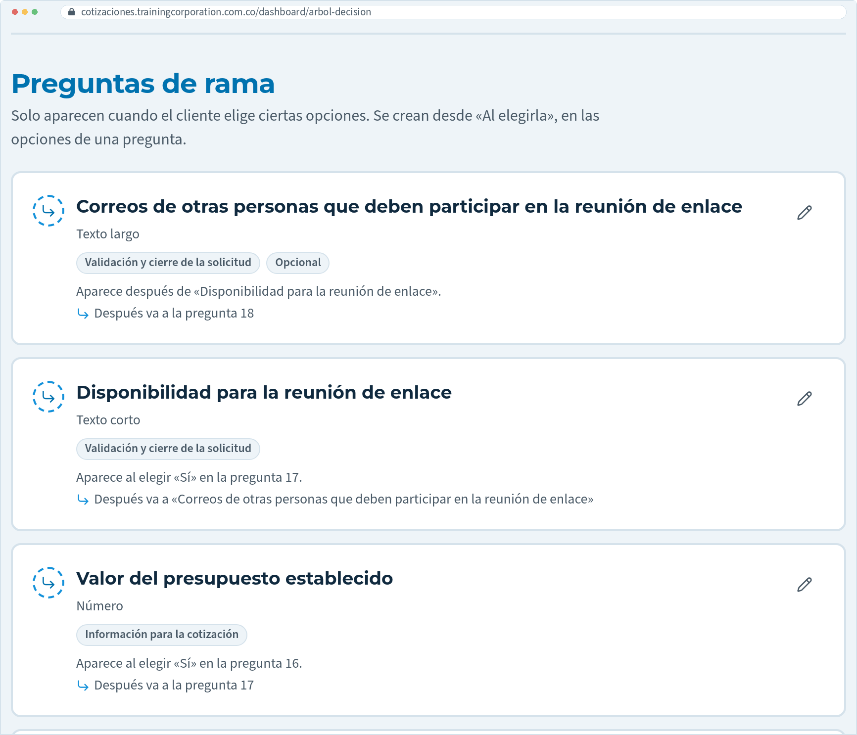
Figura 4.16. Sección de preguntas de rama.
Otras posibilidades de las ramas:
- Varias opciones pueden llevar a la misma pregunta de rama. Por ejemplo, «Presencial» y «Mixto» pueden llevar a la pregunta de sedes eligiendo Ir a: (rama) Descripción de sedes…
- En una pregunta de rama ya creada, el campo Después de esta pregunta define a dónde sigue el cliente: Termina el cuestionario o Continúa en: ‹pregunta›.
- Las preguntas de Varias opciones no pueden abrir ramas.
Importante
No envíe al cliente a una pregunta anterior: se formaría un ciclo del que el cliente nunca saldría. El sistema lo detecta, muestra «Se forma un ciclo: …» y no le deja guardar.

Editar, reordenar, duplicar y eliminar

Editar
Haga clic en la tarjeta o en Editar, haga los cambios y luego clic en Guardar pregunta . Verá «Pregunta «‹pregunta›» guardada.» Para descartar los cambios, haga clic en Cancelar .

Cambiar el orden
Use Subir e Bajar en las tarjetas del orden principal. La pregunta cambia de lugar con su vecina. No aparece un aviso: la lista se actualiza sola. Las preguntas de rama no se reordenan, y las flechas se desactivan mientras haya una pregunta abierta.

Duplicar
Con la pregunta abierta, haga clic en  Duplicar . Se abre una copia debajo, con el texto ‹pregunta› (copia) y las mismas opciones. Las ramas de las opciones vuelven a Sigue normal. La copia no se guarda hasta que haga clic en Crear pregunta .
Nota
Duplicar solo está disponible en el orden principal y sin cambios pendientes. Si tiene cambios sin guardar, el botón muestra «Guarde o cancele los cambios primero».

Eliminar
- Abra la pregunta.
- Haga clic en Eliminar , abajo a la izquierda de la tarjeta.
- Confirme el mensaje «¿Eliminar «‹pregunta›»? Las preguntas siguientes se mantienen conectadas.»
Verá «Pregunta «‹pregunta›» eliminada.» El flujo no se rompe: lo que llevaba a la pregunta eliminada ahora lleva a la siguiente.
Importante
Si la pregunta eliminada tenía opciones que abrían preguntas de rama, esas ramas no se borran: quedan con borde ámbar y el mensaje «Ninguna opción lleva aquí: el cliente no la verá.» Vuelva a conectarlas desde una opción o elimínelas.

Cambios sin guardar
Si tiene una pregunta abierta con cambios y trata de abrir otra, cambiar de pestaña o salir de la pantalla, el sistema pregunta «Tiene cambios sin guardar en la pregunta que está editando. ¿Desea descartarlos?» Haga clic en Cancelar para volver y guardar, o en Aceptar para descartar.

Probar como cliente
- Elija la pestaña de la unidad.
- Haga clic en Probar como cliente , arriba a la derecha.
- Se abre la ventana Prueba: ‹unidad›, con el aviso «Así verá el cliente el formulario de solicitud. Nada de lo que responda aquí se guarda.»
- Responda el formulario como lo haría un cliente. Elija distintas opciones para comprobar que aparecen las preguntas de rama.
- Haga clic en Validar como al enviar . Verá «Todo listo para enviar.» o «‹N› campos por corregir.», con el error en cada campo.
- Revise la sección Así quedarán las respuestas en la cotización: es lo que usted verá en el detalle de la solicitud.
- Cierre la ventana con la , la tecla Esc o haciendo clic fuera de ella.
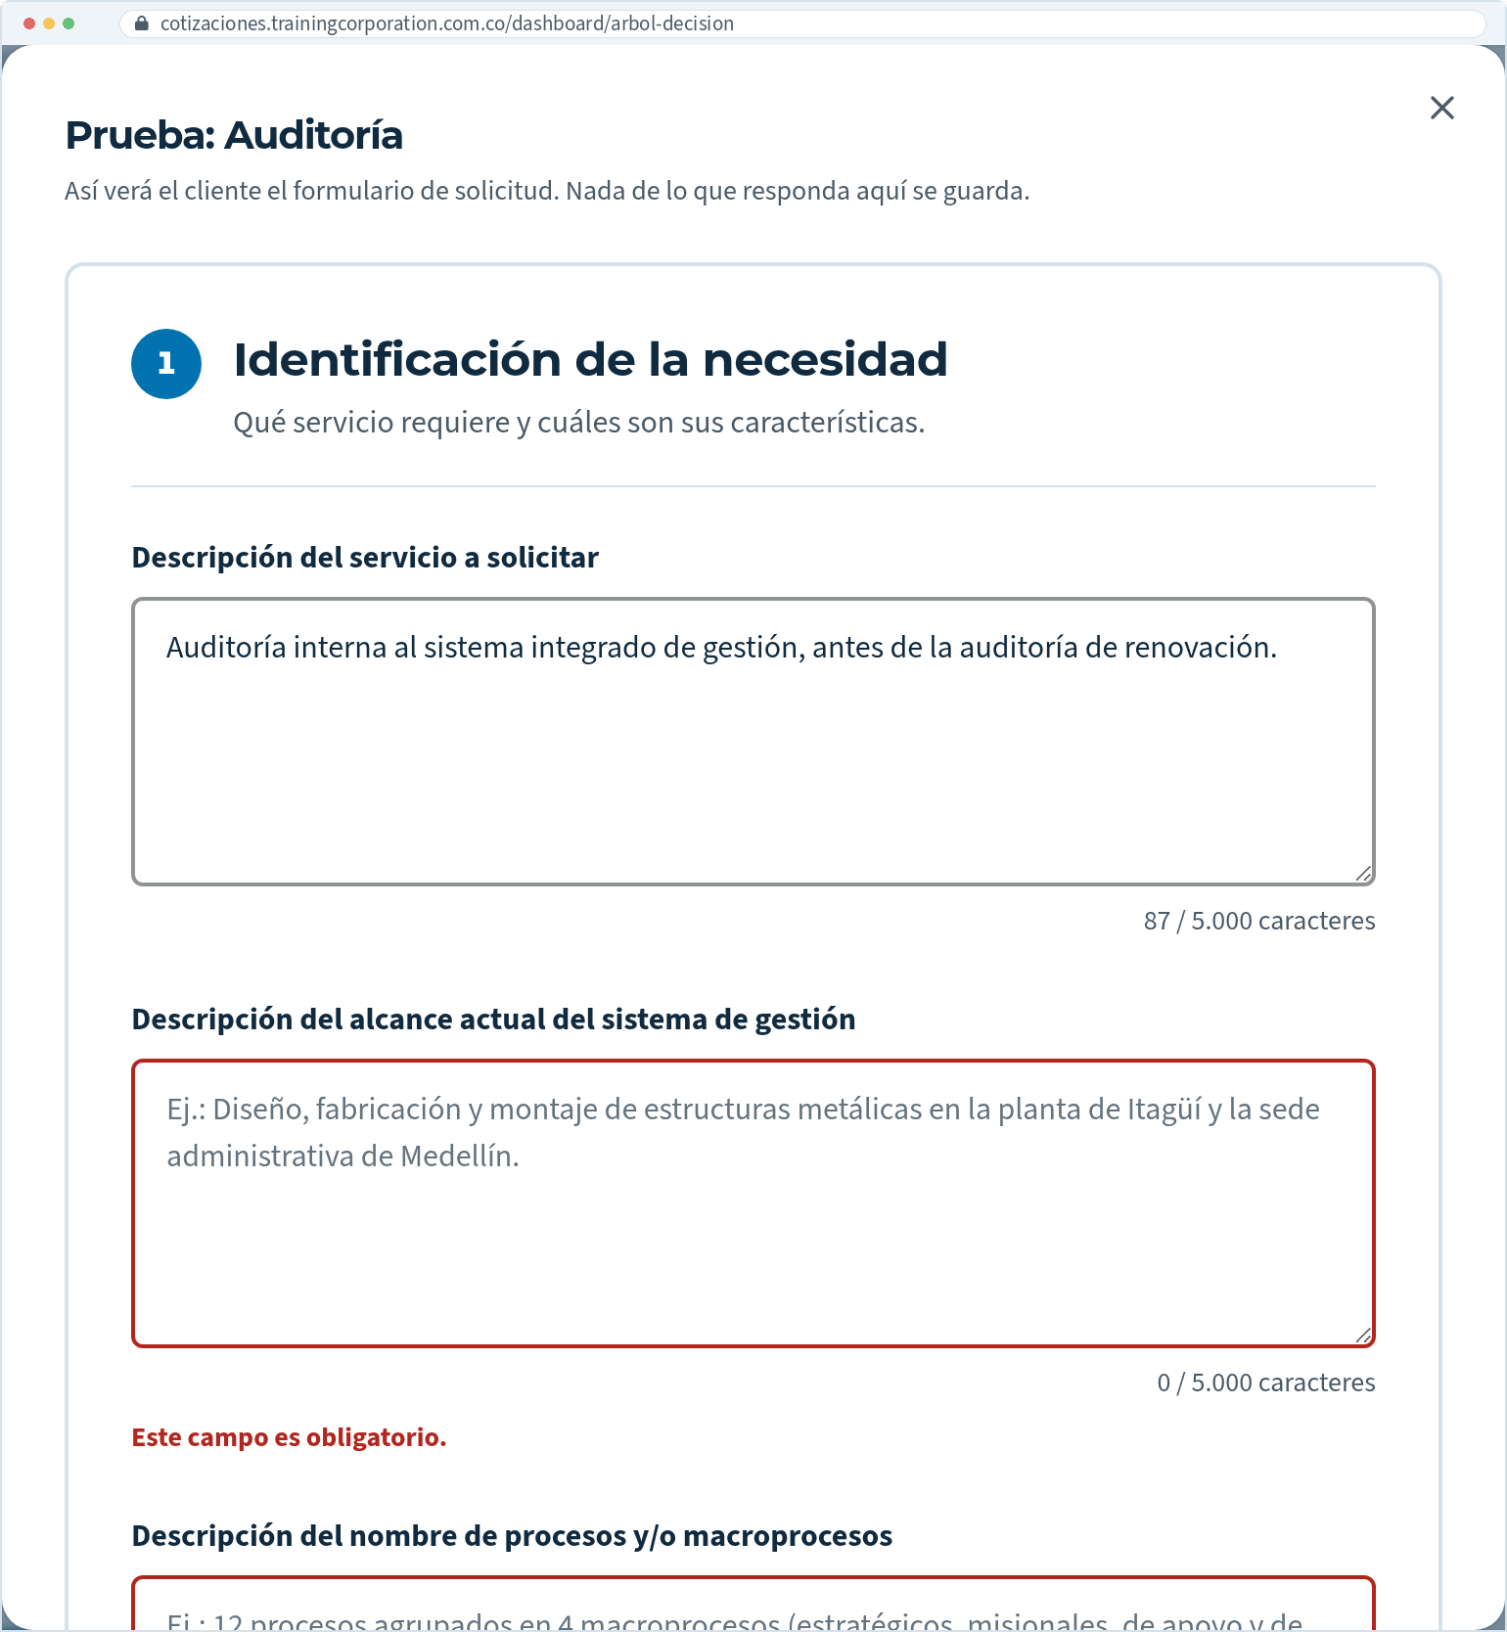
Figura 4.17. Ventana «Probar como cliente».
Nota
La prueba usa la versión guardada del cuestionario. Si tiene una pregunta abierta con cambios, guárdela antes de probar.

Mensajes de validación
Estos mensajes aparecen en rojo dentro de la tarjeta, o como alerta general sobre la lista:
Mensaje | Qué significa y cómo resolverlo
«Escriba la pregunta.» | El texto de la pregunta está vacío. Escríbalo.
«Agregue al menos una opción.» | La pregunta de selección no tiene opciones. La opción «Otro» sola no cuenta.
«Hay opciones sin texto: escríbalas o quítelas.» | Alguna casilla de opción está vacía.
«Lleva a una pregunta que ya no existe.» | Una opción o el campo «Después de esta pregunta» apunta a una pregunta eliminada. Elija otro destino.
«Se forma un ciclo: «A» → «B» → «A». El cliente nunca terminaría.» | Un destino devuelve al cliente a una pregunta anterior. Elija una pregunta posterior o Sigue normal.
«El cuestionario no tiene una primera pregunta.» | El cuestionario perdió su punto de inicio. Agregue una pregunta con Insertar al inicio; si el mensaje no desaparece, avise al equipo técnico.
«Ninguna opción lleva aquí: el cliente no la verá.» | Pregunta de rama sin uso. Conéctela desde una opción o elimínela.

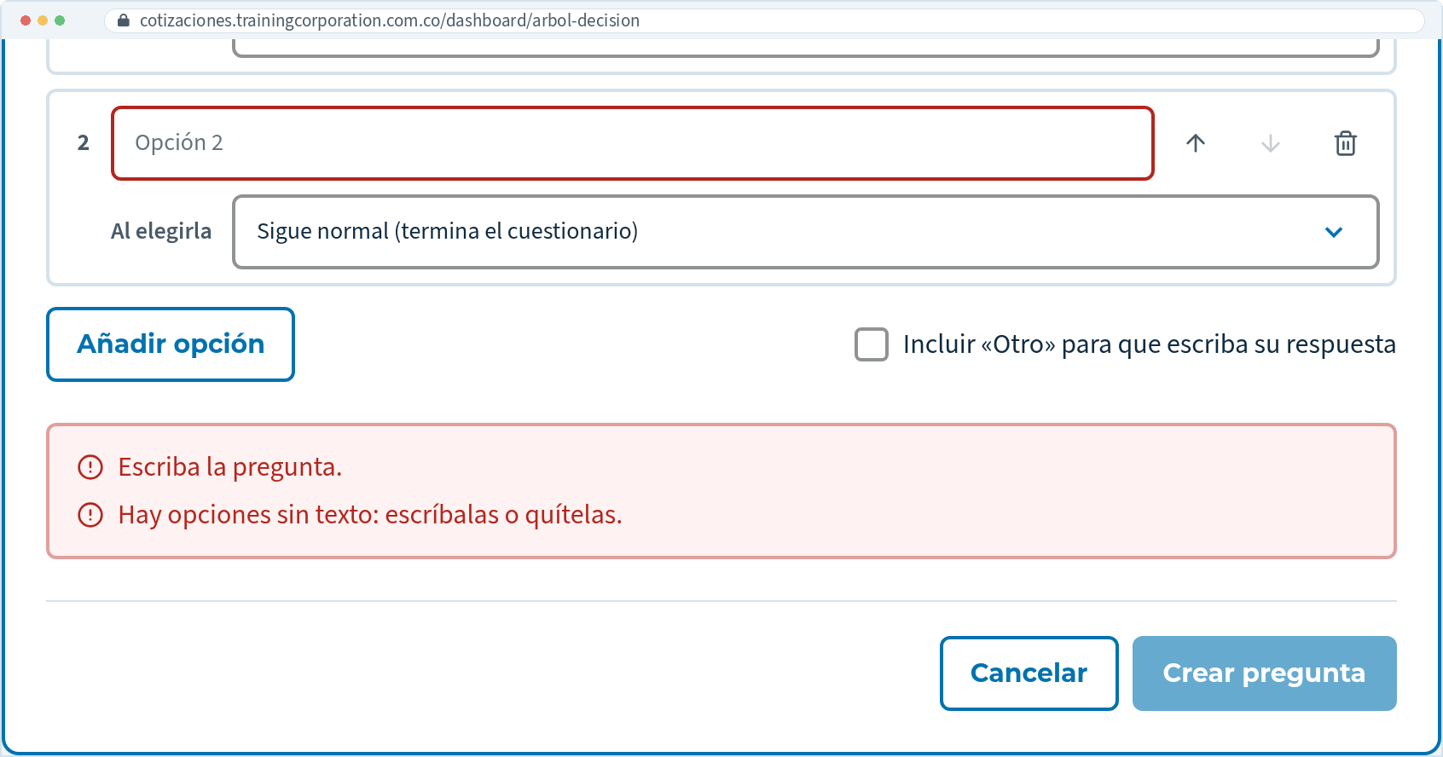
Figura 4.18. Recuadro con los problemas de una pregunta.

Buenas prácticas
- Escriba preguntas cortas y claras. Use Ayuda para el cliente para las aclaraciones y Ejemplo dentro del campo para mostrar el formato esperado.
- Asigne cada pregunta a su bloque, para que el cliente vea un formulario ordenado.
- Marque como Opcional solo lo que de verdad no es necesario para cotizar.
- Después de cada cambio importante, use Probar como cliente .
- Haga los cambios grandes en horarios de poco movimiento: se aplican de inmediato.
- Revise que no queden preguntas de rama con borde ámbar.
- Auditoría y Consultoría deben mantener el mismo formulario (solo cambian los ejemplos dentro de los campos). Si cambia una pregunta, sus opciones, su orden o si es obligatoria en una de las dos unidades, haga el mismo cambio en la otra. Formación no sigue esta regla.

CAPÍTULO

Sistema: usuarios, correos y configuración

Las cuentas con acceso al panel, las invitaciones a clientes y los datos que acompañan los correos de la plataforma.

Usuarios
 | UBICACIÓN Sistema › Usuarios  DIRECCIÓN cotizaciones.trainingcorporation.com.co/dashboard/usuarios  PERMITE Crear, editar y eliminar las cuentas con acceso al panel.

Importante
Todas las cuentas tienen acceso completo al panel, como se explica en la sección 1.3. Antes de crear una cuenta, asegúrese de que la persona deba administrar Training InnovaQuote.

La lista de usuarios
La pantalla Usuarios («Cuentas con acceso al panel de administración.») muestra ID , Nombre , Correo , Teléfono y Acciones . Su propia cuenta aparece marcada con (usted) junto al nombre y no tiene ícono de eliminar. La búsqueda («Nombre o correo…») encuentra usuarios por su nombre o su correo.
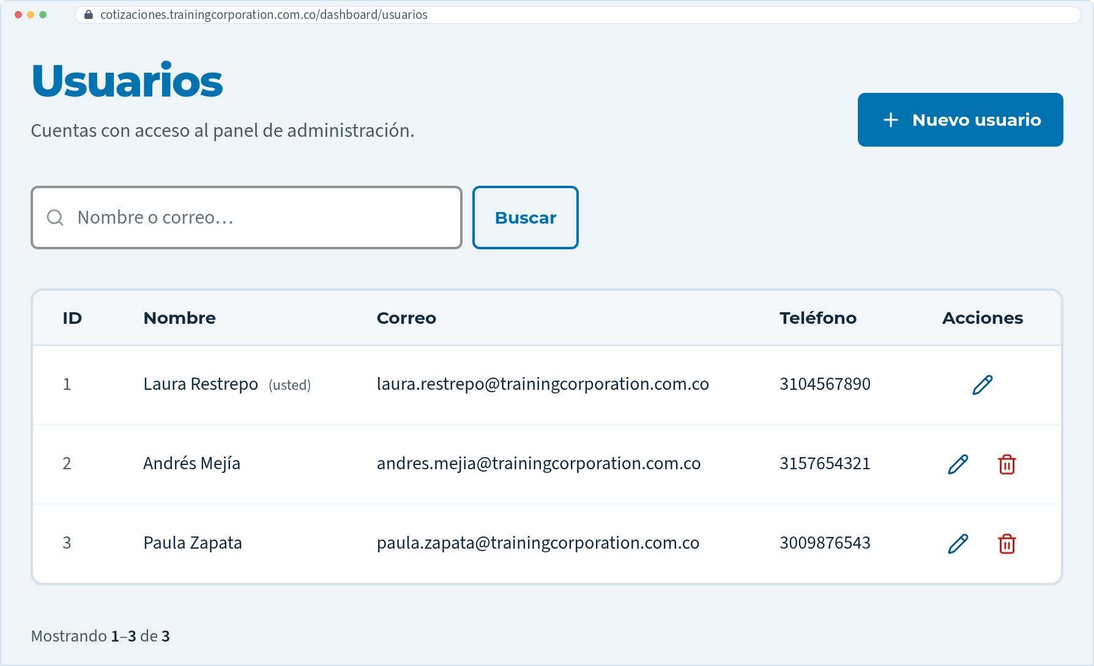
Figura 5.1. Lista de usuarios del panel.

Crear un usuario
- Haga clic en Nuevo usuario . Se abre Crear usuario, con el aviso «Las cuentas de usuario tienen acceso completo al panel.»
- Complete los campos:
Campo | Qué escribir
Nombre | Nombre completo de la persona. El Panel de inicio la saludará por el primer nombre.
Correo electrónico | El correo con el que iniciará sesión. No puede estar registrado en otra cuenta.
Teléfono | Entre 10 y 15 caracteres, por ejemplo 3001234567.
Contraseña | Mínimo 8 caracteres.

- Haga clic en Crear usuario .
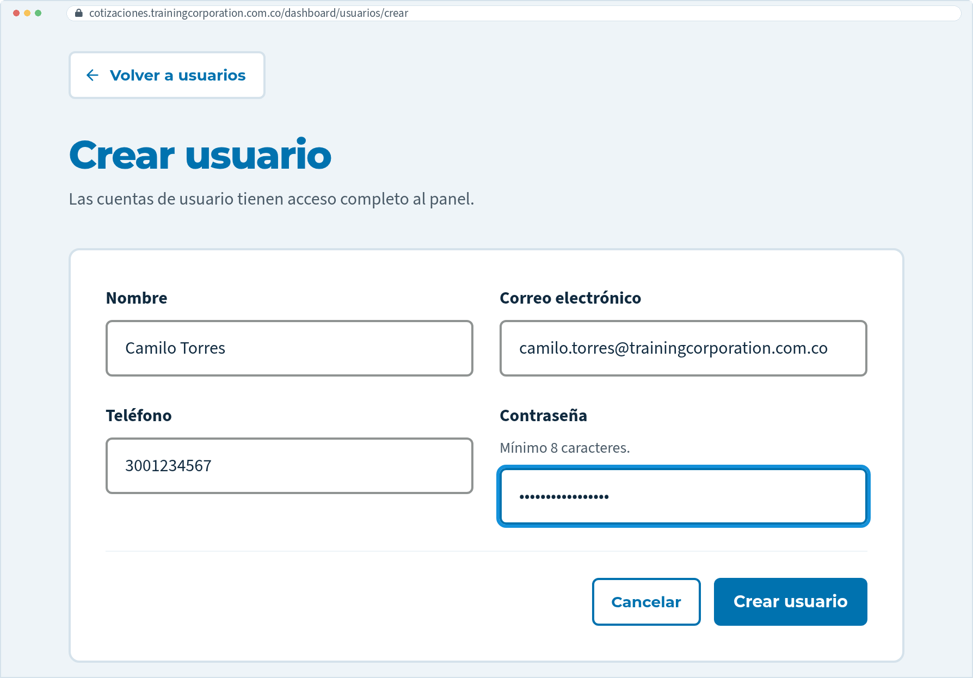
Figura 5.2. Formulario para crear un usuario.
Resultado
Vuelve a la lista con el aviso «Usuario creado correctamente.» La persona ya puede iniciar sesión (sección 2.1).

Consejo
Entregue la contraseña inicial por un medio seguro, nunca en el mismo mensaje que el correo de acceso, y pídale a la persona que la cambie en su primer ingreso. Cada usuario puede cambiar su propia contraseña editando su fila en Sistema › Usuarios.

Mensaje | Cómo resolverlo
«El nombre es obligatorio» | Escriba el nombre.
«El correo es obligatorio» / «El correo debe ser válido» | Escriba un correo con la forma nombre@empresa.com.
«Este correo ya está registrado» | Ya existe una cuenta con ese correo. Búsquela en la lista.
«La contraseña es obligatoria» / «La contraseña debe tener al menos 8 caracteres» | Escriba una contraseña más larga.
«El teléfono es obligatorio» / «El teléfono debe tener al menos 10 dígitos» / «El teléfono no puede tener más de 15 dígitos» | Revise la longitud del teléfono.

Editar un usuario y cambiar su contraseña
- En la fila del usuario, haga clic en Editar. El título es Editar usuario y debajo aparece su correo.
- Cambie los datos que necesite.
- Para asignar una contraseña nueva, escríbala en Nueva contraseña . Si deja el campo vacío, se conserva la actual («Déjela en blanco para conservar la actual.»).
- Haga clic en Guardar cambios .
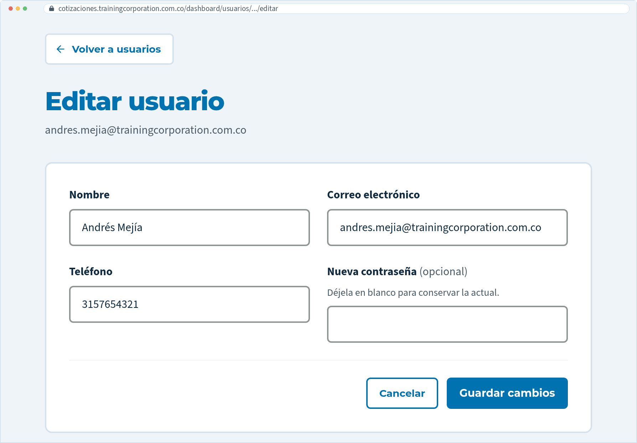
Figura 5.3. Edición de un usuario.
Resultado
Vuelve a la lista con el aviso «Usuario actualizado correctamente.»

Eliminar un usuario
- En la fila del usuario, haga clic en Eliminar.
- Confirme el mensaje «¿Eliminar al usuario ‹nombre›?»
Verá el aviso «Usuario eliminado correctamente.» La persona pierde el acceso al panel de inmediato.
Nota
No puede eliminar su propia cuenta: su fila no tiene el ícono y, si lo intentara, el sistema respondería «No puedes eliminar tu propio usuario.» Si necesita retirar su acceso, pídaselo a otro administrador.

Correos de bienvenida
 | UBICACIÓN Sistema › Correos de bienvenida  DIRECCIÓN cotizaciones.trainingcorporation.com.co/dashboard/correos-bienvenida  PERMITE Invitar clientes a usar la plataforma con un correo de bienvenida.

Este módulo envía un correo que presenta Training InnovaQuote a una lista de direcciones. El subtítulo de la pantalla indica a dónde lleva el botón del correo: «Invite a sus clientes a la plataforma. El botón del correo lleva a la página para solicitar una cotización: ‹dirección›.» Esa dirección es la de la página de solicitud, cotizaciones.trainingcorporation.com.co​/cotizar.
- Prepare la lista de correos. Puede copiar directamente la columna de correos de una hoja de cálculo.
- Pegue la lista en Lista de correos . Separe las direcciones con un salto de línea, una coma (,), un punto y coma (;) o una barra vertical (|).
- Revise el contador debajo de la caja: «‹N› correos únicos detectados · máximo 500 por envío». Los correos repetidos se cuentan una sola vez. Si pasa de 500, el número se pone en rojo.
- Haga clic en  Poner en cola el envío .
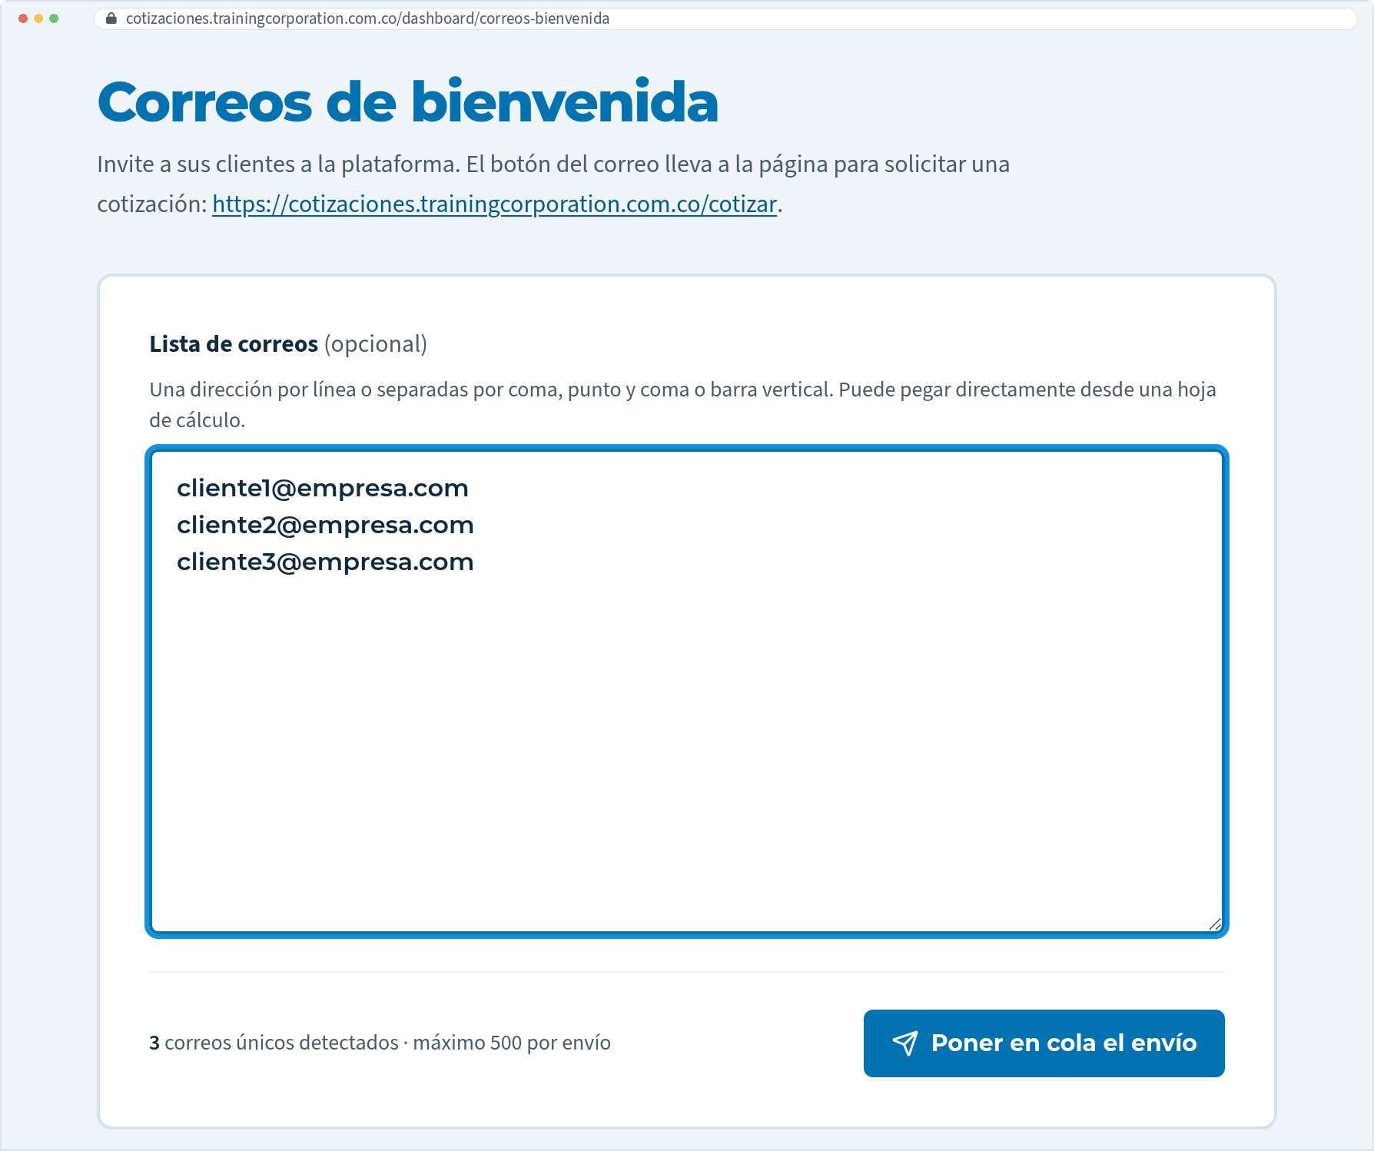
Figura 5.4. Envío de correos de bienvenida.
Resultado
Verá el aviso «Se pusieron en cola ‹N› correos de bienvenida.» Si algunas líneas no eran correos válidos, el aviso agrega «Se omitieron ‹X› líneas sin correo válido (ej.: …).» La caja se vacía sola para que no envíe la misma lista dos veces.

Ejemplo de línea | ¿Sirve? | Observación
cliente@empresa.com | Sí | Formato correcto.
Cliente@Empresa.COM | Sí | Se convierte a minúsculas.
a@empresa.com; b@empresa.com | Sí | Separados por punto y coma.
a@empresa.com b@empresa.com | No | El espacio no separa direcciones.
Ana Pérez <ana@empresa.com> | No | No incluya el nombre junto al correo.

El correo que recibe cada persona:
- Asunto: «Hemos lanzado una nueva plataforma para cotizaciones».
- Título: «Cotice en línea con Training Corporation».
- Saludo: «Estimado/a cliente:», seguido de un texto que explica que ahora puede elegir el servicio, diligenciar el formulario de solicitud y recibir la propuesta en su correo.
- Botón: Solicitar una cotización, que lleva a la página de solicitud de Training InnovaQuote.
- Cierre: la firma «Cordialmente, Equipo de Training Corporation» y, al pie, los datos de contacto definidos en Sistema › Configuración.
Importante
Cada envío manda un correo a cada dirección de la lista, aunque ya la haya invitado antes. Lleve un control de a quién invitó. Los correos se envían en segundo plano y pueden tardar unos minutos en llegar.

Mensaje de error | Cómo resolverlo
«Indique al menos una dirección de correo electrónico.» | La caja está vacía.
«No se encontró ningún correo válido. Verifique el formato (ejemplo: nombre@empresa.com).» | Revise los separadores y quite los nombres.
«Máximo 500 correos por envío. Reduzca la lista e intente nuevamente.» | Divida la lista en grupos de 500 o menos.

Configuración
 | UBICACIÓN Sistema › Configuración  DIRECCIÓN cotizaciones.trainingcorporation.com.co/dashboard/configuraciones  PERMITE Definir quién recibe las notificaciones y los datos de contacto de los correos.

La pantalla Configuración («Destinatario de las notificaciones y datos de contacto que aparecen en los correos al cliente.») tiene dos secciones. Todos los campos son opcionales.
Campo | Para qué sirve
Notificaciones
Correo de notificaciones | Recibe el aviso «Nueva solicitud de cotización ‹código›» con cada solicitud, junto con los documentos que adjuntó el cliente, y el aviso «Cotización ‹código› generada (cliente notificado)» con cada propuesta enviada. Si lo deja vacío, no se envían estos avisos y los documentos del cliente se pierden (sección 3.1.3).
Datos de contacto (pie de los correos)
Correo de contacto | El correo al que pueden escribir los clientes.
Teléfono | El teléfono de contacto.
URL del sitio web | La dirección del sitio web, completa, por ejemplo https://www.trainingcorporation.com.co.
Texto del enlace | El texto visible del enlace al sitio web. Si lo deja vacío, se muestra la dirección.
Dirección | La dirección física de la empresa.

Los datos de contacto aparecen al pie de todos los correos que recibe el cliente (solicitud pendiente, propuesta lista y bienvenida), bajo el texto «¿Tiene preguntas? Llame o escriba». Los campos vacíos no se muestran.
- Complete o cambie los campos.
- Haga clic en Guardar configuración .
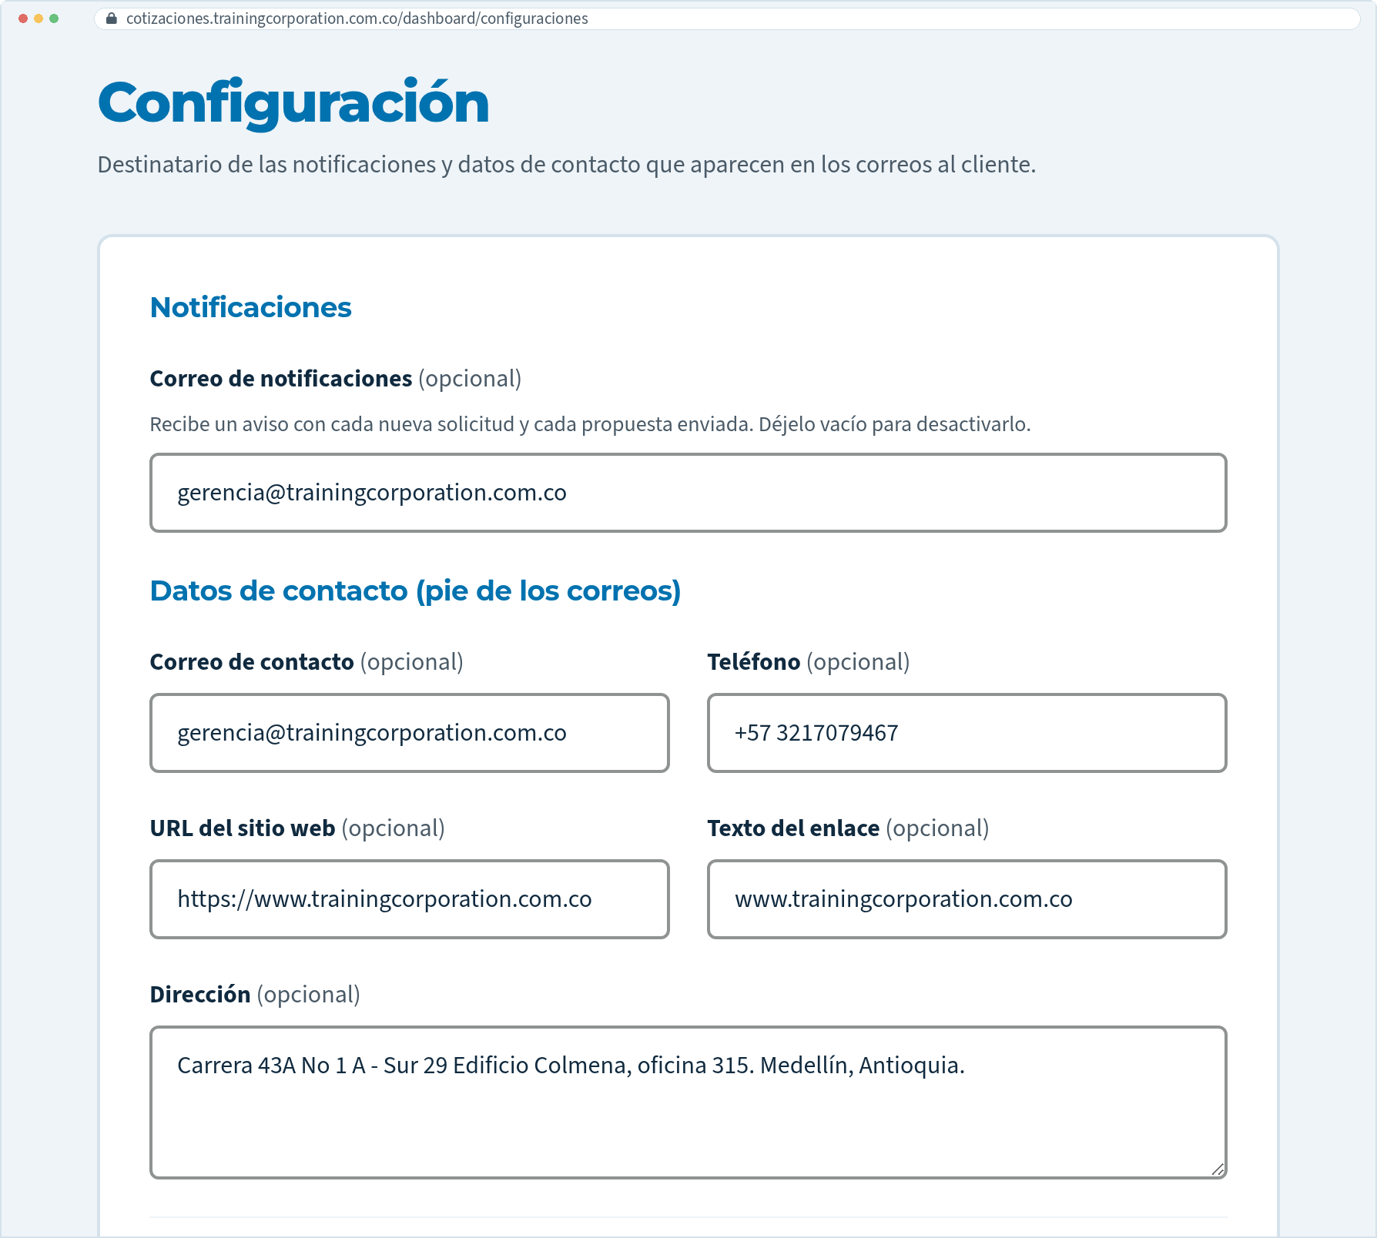
Figura 5.5. Pantalla de configuración.
Resultado
Verá el aviso «Configuración actualizada exitosamente.» Los cambios se aplican a los correos que salgan desde ese momento.

Nota
Esta pantalla no tiene botón Cancelar . Si no quiere guardar lo que cambió, salga de la pantalla sin hacer clic en Guardar configuración .

Mensaje de error | Cómo resolverlo
«El correo de notificaciones debe ser una dirección válida.» | Revise el formato del correo.
«El correo de contacto debe ser una dirección válida.» | Revise el formato del correo.
«La URL del sitio web debe ser una dirección válida (https://…).» | Escriba la dirección completa, empezando por https://.

CAPÍTULO

Ver el sitio y cerrar sesión

El final del recorrido: comprobar lo que ve el cliente y salir del panel de forma segura.

Ver el sitio público
Al final de la barra lateral,  Ver sitio público abre la página de inicio de Training InnovaQuote en una pestaña nueva. El panel sigue abierto en la pestaña original.
Úselo para comprobar sus cambios desde el punto de vista del cliente. Por ejemplo:
- Que una unidad de negocio nueva aparezca en «Elija el tipo de servicio», después de crear sus preguntas.
- Que el formulario de una unidad muestre las preguntas y los bloques en el orden esperado.
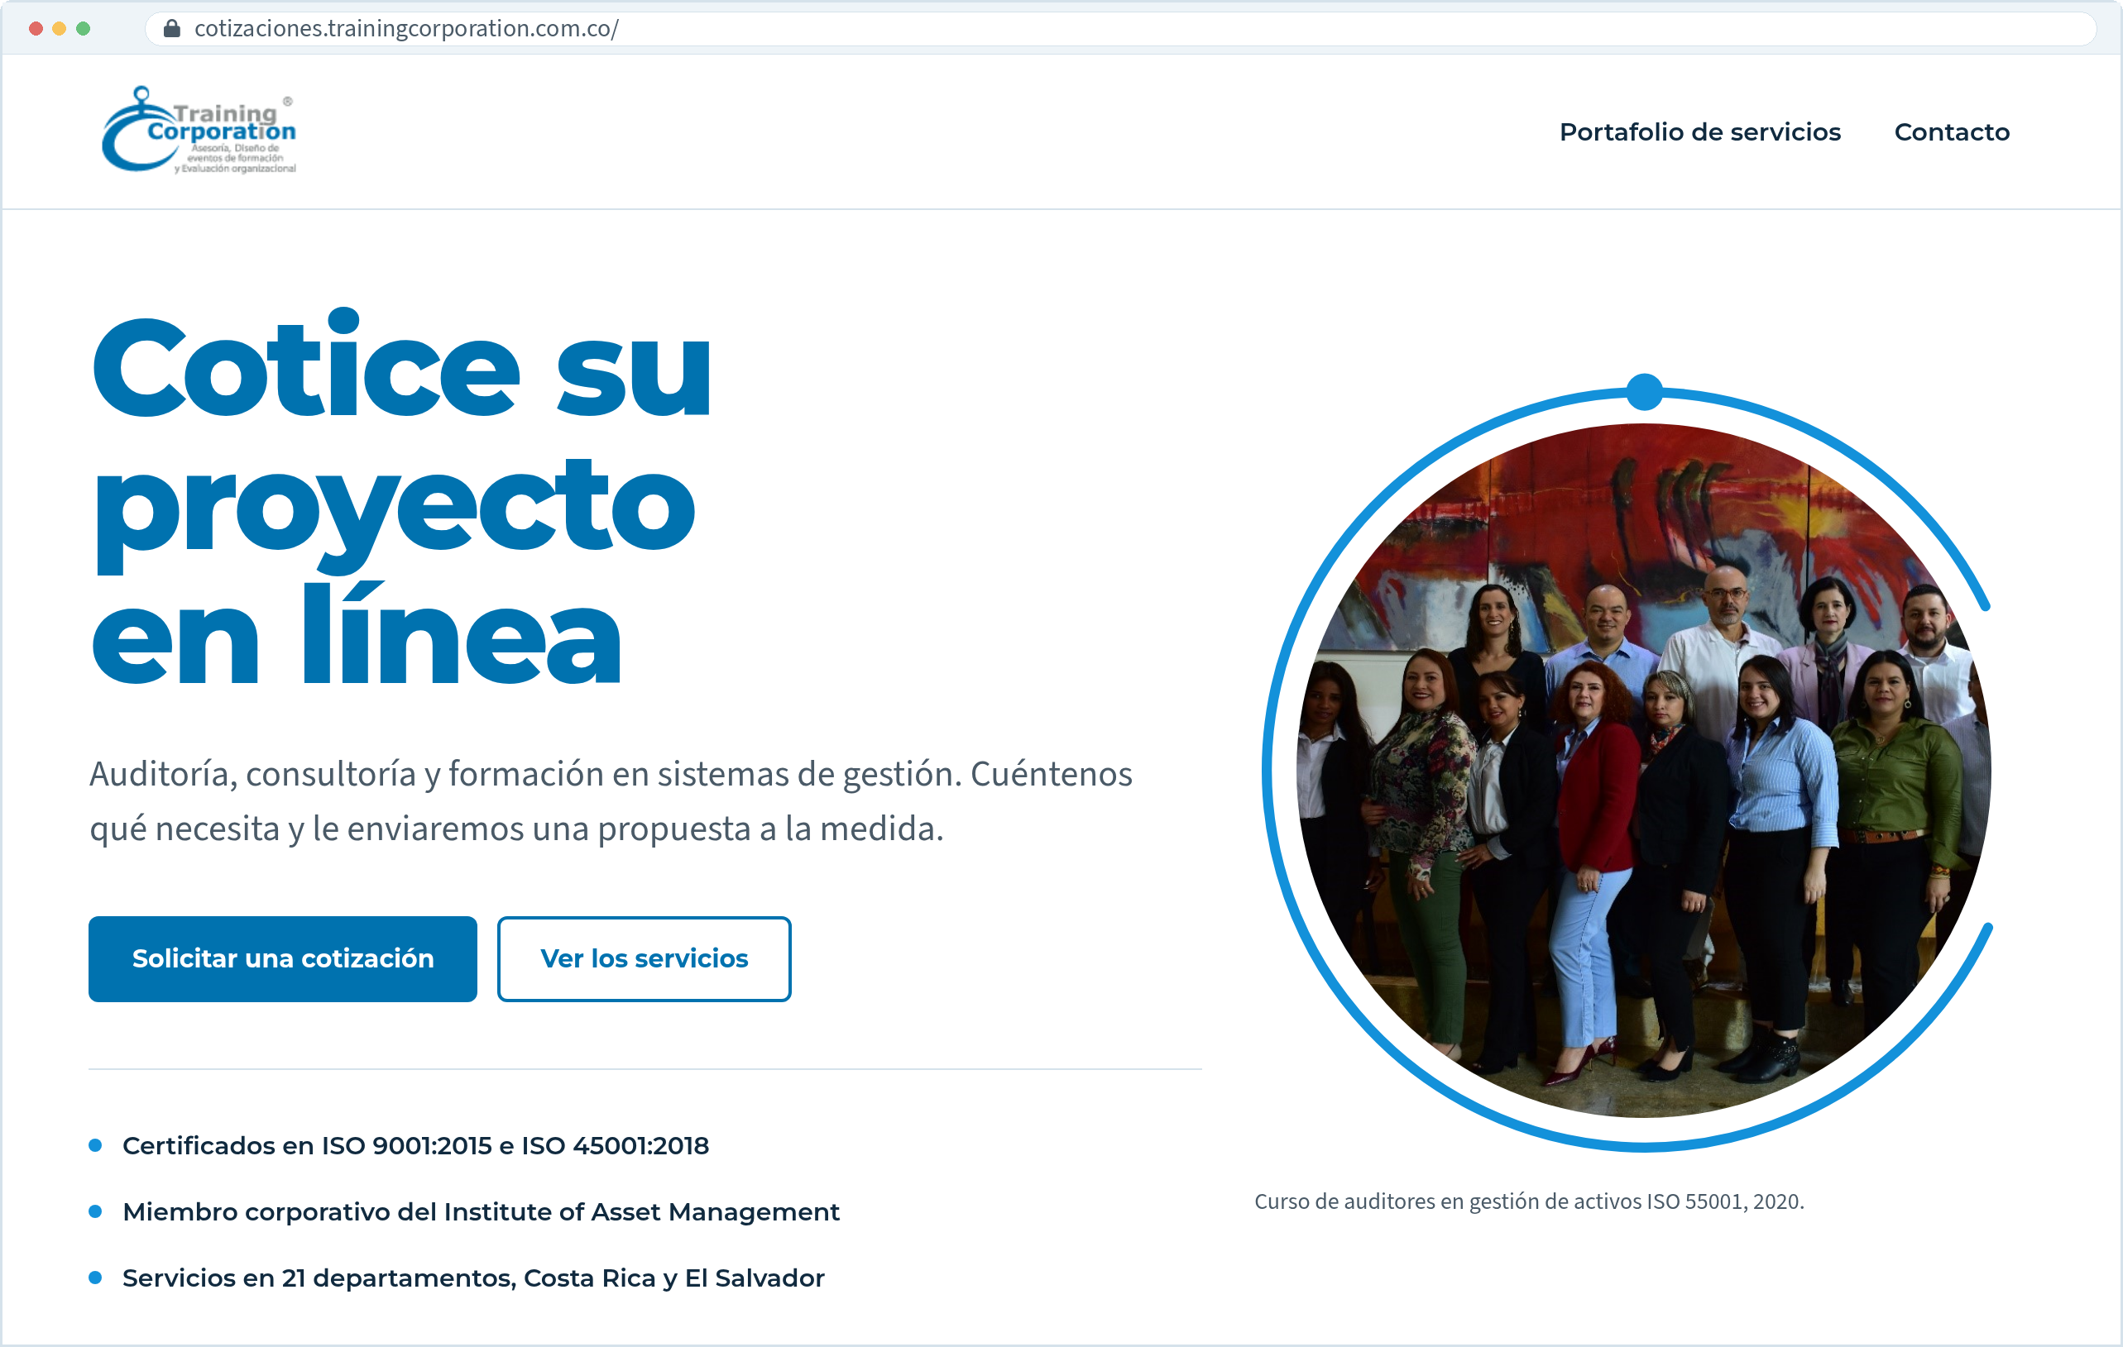
Figura 6.1. Página de inicio de Training InnovaQuote.
Importante
Si envía una solicitud de prueba desde el sitio público, se creará una cotización real con su código y llegarán los correos de confirmación. Para revisar el formulario sin crear solicitudes, use Probar como cliente (sección 4.4.9).

Cerrar sesión
- Guarde lo que esté editando. Por ejemplo, en el árbol de decisión, termine con Guardar pregunta o Cancelar .
- Vaya al final de la barra lateral. En un celular, abra antes el menú con (sección 2.6).
- Debajo de Ver sitio público verá  Cerrar sesión, con el correo de su cuenta.
- Haga clic en Cerrar sesión.
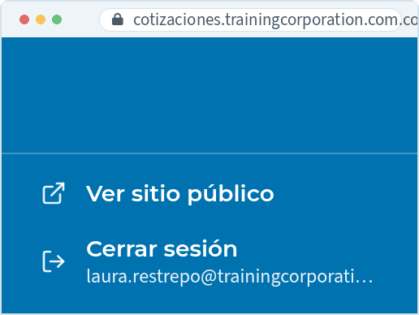 | Antes de salir  - Compruebe que el último aviso fue de éxito.  - Si dejó una pregunta abierta en el árbol de decisión, guárdela o cancélela: al cerrar sesión, el sistema no le avisa y los cambios sin guardar se pierden.  - El correo bajo Cerrar sesión le confirma con qué cuenta está trabajando.
Figura 6.2. Opción «Cerrar sesión» al final de la barra lateral.
Resultado
La sesión se cierra y el navegador lo lleva a la página de inicio pública de Training InnovaQuote. Para volver a entrar, siga los pasos de la sección 2.1.

Consejo
- Cierre sesión siempre que use un computador compartido. Cerrar la pestaña o el navegador no basta, sobre todo si marcó Mantener la sesión iniciada .
- Si deja el panel sin usar por un tiempo largo (por defecto, 2 horas), la sesión se cierra sola y deberá iniciar sesión de nuevo. Si estaba llenando un formulario, podría perder lo que escribió.

Recorrido completo
Ya conoce el flujo completo del administrador:
- Iniciar sesión y recuperar la contraseña (capítulo 2).
- Revisar solicitudes, enviar propuestas y consultar clientes (capítulo 3).
- Mantener el catálogo y el árbol de decisión (capítulo 4).
- Administrar usuarios, invitaciones y configuración (capítulo 5).
- Revisar el sitio público y cerrar sesión (capítulo 6).

CAPÍTULO

Capacidad de la aplicación

Cuántas personas pueden usar Training InnovaQuote al mismo tiempo manteniendo una buena experiencia.
Los usuarios simultáneos son las personas que están usando Training InnovaQuote en el mismo momento, por ejemplo navegando por el sitio o llenando el formulario de solicitud. No es lo mismo que el total de visitas del día.
En resumen
Con 50 usuarios simultáneos navegando y llenando el formulario, Training InnovaQuote responde en menos de 0,35 segundos el 95 % de las veces y sin errores. Mantiene una buena experiencia hasta unos 100 usuarios, empieza a ponerse lenta cerca de 200 y se satura sobre los 300.
Funciona en una máquina de 2 vCPU y 4 GB de memoria. Si se necesita más capacidad, se amplía subiendo el tamaño de la máquina.

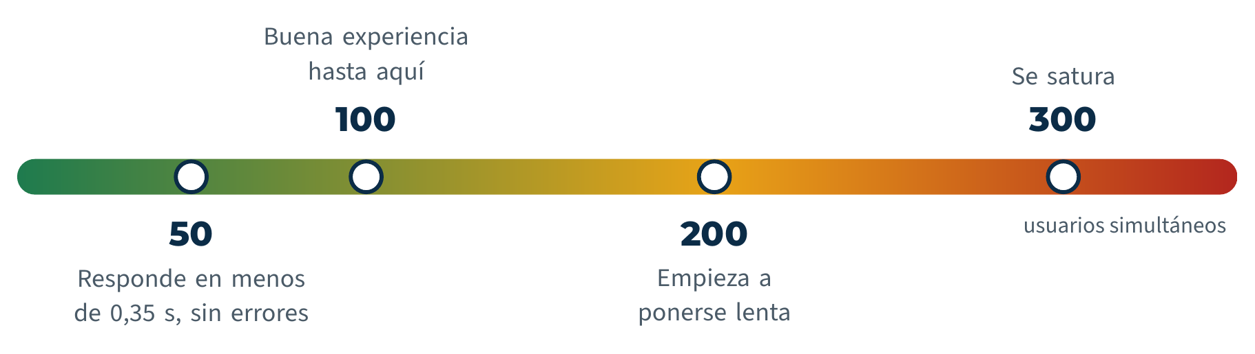
Figura 7.1. Comportamiento de Training InnovaQuote según el número de usuarios simultáneos.
Conclusión
Training InnovaQuote atiende 50 usuarios simultáneos con una holgura de unas 2 a 3 veces.

APÉNDICE

Mensajes del sistema

Referencia rápida de los avisos que muestra el panel después de cada acción, agrupados por módulo.
Módulo | Mensaje | Cuándo aparece
Cotizaciones | «URL de cotización subida exitosamente.» | Al enviar la propuesta.
Cotizaciones | «La URL de la cotización es obligatoria.» | Al enviar sin enlace.
Cotizaciones | «La URL debe ser una dirección válida.» | El enlace no tiene formato de dirección web.
Clientes | «No se pudo iniciar la exportación. Intente nuevamente.» | Falla al iniciar el Excel.
Clientes | «No se pudo generar el archivo. Intente nuevamente.» | Falla al generar el Excel.
Clientes | «Se perdió la conexión durante la exportación.» | Se cortó internet mientras se generaba.
Clientes | «La generación está tardando demasiado. Verifique que el worker de la cola esté en ejecución.» | El proceso en segundo plano no responde.
Unidades de negocio | «La unidad de negocio «‹nombre›» ha sido creada exitosamente.» | Al crear.
Unidades de negocio | «La unidad de negocio «‹nombre›» ha sido actualizada exitosamente.» | Al editar.
Unidades de negocio | «La unidad de negocio «‹nombre›» ha sido eliminada exitosamente.» | Al eliminar.
Unidades de negocio | «No se puede eliminar la unidad de negocio «‹nombre›» porque tiene servicios asociados.» | Al eliminar una unidad con servicios.
Líneas de gestión | «Línea de gestión creada correctamente.» | Al crear.
Líneas de gestión | «Línea de gestión actualizada exitosamente.» | Al editar.
Líneas de gestión | «Línea de gestión eliminada exitosamente.» | Al eliminar.
Líneas de gestión | «No se puede eliminar la línea de gestión «‹nombre›» porque tiene servicios asociados.» | Al eliminar una línea con servicios.
Servicios | «Servicio creado correctamente.» | Al crear.
Servicios | «Servicio actualizado exitosamente.» | Al editar.
Servicios | «Servicio eliminado exitosamente.» | Al eliminar.
Servicios | «No existen unidades de negocio con las cuales usted pueda asociar un servicio.» | Al crear un servicio sin unidades.
Servicios | «No existen líneas de gestión con las cuales usted pueda asociar un servicio.» | Al crear un servicio sin líneas.
Árbol de decisión | «Pregunta «‹pregunta›» creada.» | Al crear una pregunta.
Árbol de decisión | «Pregunta «‹pregunta›» guardada.» | Al editar una pregunta.
Árbol de decisión | «Pregunta «‹pregunta›» eliminada.» | Al eliminar una pregunta.
Árbol de decisión | «Preguntas copiadas desde «‹unidad›».» | Al copiar un cuestionario.
Árbol de decisión | «Tiene cambios sin guardar en la pregunta que está editando. ¿Desea descartarlos?» | Al salir de una pregunta con cambios.
Usuarios | «Usuario creado correctamente.» | Al crear.
Usuarios | «Usuario actualizado correctamente.» | Al editar.
Usuarios | «Usuario eliminado correctamente.» | Al eliminar.
Usuarios | «No puedes eliminar tu propio usuario.» | Al intentar borrar la cuenta propia.
Correos de bienvenida | «Se pusieron en cola ‹N› correos de bienvenida.» | Al enviar la lista.
Correos de bienvenida | «Se omitieron ‹X› líneas sin correo válido (ej.: …).» | Si la lista tenía líneas inválidas.
Correos de bienvenida | «Máximo 500 correos por envío. Reduzca la lista e intente nuevamente.» | Lista de más de 500 correos.
Configuración | «Configuración actualizada exitosamente.» | Al guardar.

APÉNDICE

Preguntas frecuentes

Respuestas a las situaciones más comunes y qué hacer en cada caso.
 Creé una unidad de negocio, pero no aparece en Training InnovaQuote.
Una unidad solo se muestra a los clientes cuando su árbol de decisión tiene al menos una pregunta. Cree sus preguntas o copie las de otra unidad (sección 4.4.3).

No puedo eliminar una unidad de negocio o una línea de gestión.
Tiene servicios asociados. Elimine esos servicios o asígnelos a otra unidad o línea (sección 4.3) e intente de nuevo.

Envié la propuesta con un enlace equivocado.
El panel no permite cambiar el enlace después de enviarlo. Envíe al cliente el enlace correcto por correo y pida al equipo técnico que corrija el registro, indicando el código de la cotización.

El cliente dice que no recibió el correo con la propuesta.
Pídale que revise la carpeta de correo no deseado. Verifique en la ficha del cliente que su correo esté bien escrito (sección 3.2). Los correos se envían en segundo plano y pueden tardar unos minutos; si no llegan, avise al equipo técnico.

No recibo los avisos de nuevas solicitudes.
Revise que el Correo de notificaciones esté diligenciado en Sistema › Configuración (sección 5.3) y revise la carpeta de correo no deseado de ese buzón.

El cliente dice que adjuntó documentos, pero no los encuentro en el panel.
El panel no guarda los archivos: solo muestra sus nombres en la respuesta Adjuntar documentos . Los archivos viajan adjuntos en el correo «Nueva solicitud de cotización ‹código›» que llega al Correo de notificaciones . Búsquelo en ese buzón (sección 3.1.3). Si ese correo estaba vacío cuando llegó la solicitud, los documentos se descartaron y hay que pedírselos de nuevo al cliente.

La exportación a Excel se queda en «Generando…».
El archivo se genera con un proceso en segundo plano del servidor. Si después de unos minutos aparece «La generación está tardando demasiado…», avise al equipo técnico para que revise ese proceso.

El botón «Crear pregunta» o «Guardar pregunta» está desactivado.
Hay un problema en la pregunta o no ha hecho cambios. Revise el recuadro rojo dentro de la tarjeta: indica lo que debe corregir (sección 4.4.10).

Una pregunta de rama tiene el borde ámbar.
Ninguna opción lleva a ella, así que el cliente no la verá. Conéctela desde una opción con Al elegirla o elimínela (sección 4.4.7).

Olvidé mi contraseña.
Use ¿Olvidó su contraseña? en la pantalla de inicio de sesión (sección 2.2) o pida a otro administrador que le asigne una nueva (sección 5.1.3).

Necesito retirar el acceso a una persona.
Elimine su cuenta en Sistema › Usuarios. Si la cuenta es la suya, pídaselo a otro administrador.

APÉNDICE

Glosario

Términos que se usan en el panel y en este manual.
Término | Definición
Abreviado | Letras y números que identifican a una unidad de negocio y forman el inicio de sus códigos de cotización, por ejemplo EO.
Árbol de decisión | El conjunto de preguntas que responde el cliente de una unidad al cotizar, con sus opciones y ramas.
Bloque del formulario | Cada uno de los cuatro grupos temáticos en que se organizan las preguntas del formulario.
Cliente | Persona que ha enviado al menos una solicitud desde Training InnovaQuote. Se identifica por su correo.
Código de cotización | Identificador único de cada solicitud, con la forma ABREVIADO-V-AAnn, por ejemplo EO-V-2601.
Correo de notificaciones | Buzón interno que recibe un aviso con cada solicitud nueva y cada propuesta enviada.
Formulario de solicitud | El formulario que diligencia el cliente al solicitar una cotización. Se configura en el árbol de decisión.
Línea de gestión | Agrupación temática de los servicios, por ejemplo HSEQ.
Orden principal | La secuencia numerada de preguntas que todos los clientes responden.
Panel de cotizaciones | La parte privada de Training InnovaQuote, donde trabaja el administrador.
Pregunta de rama | Pregunta que solo aparece cuando el cliente elige cierta opción.
Propuesta | El documento con la oferta comercial que se envía al cliente mediante un enlace.
Servicio | Un servicio de la oferta de una unidad de negocio, clasificado en una línea de gestión.
Training InnovaQuote | Nombre de la plataforma web de cotizaciones de Training Corporation, disponible en cotizaciones.trainingcorporation.com.co.
Unidad de negocio | Tipo de servicio que el cliente elige al cotizar, por ejemplo Auditoría, Consultoría o Formación.
Usuarios simultáneos | Personas que usan Training InnovaQuote al mismo tiempo.


Training Corporation
cotizaciones.trainingcorporation.com.co
Training InnovaQuote · Manual del administrador · Versión 1.0 · Noviembre de 2026

